Actualizado a mayo de 2019
Presidencia Panamá‏Cuenta verificada @PresidenciaPma
SiguiendoSiguiendo a @PresidenciaPma
Más
Excelente noticia para nuestra economía, reflejo de la confianza en las reglas de nuestro sistema financiero y macrofiscal.

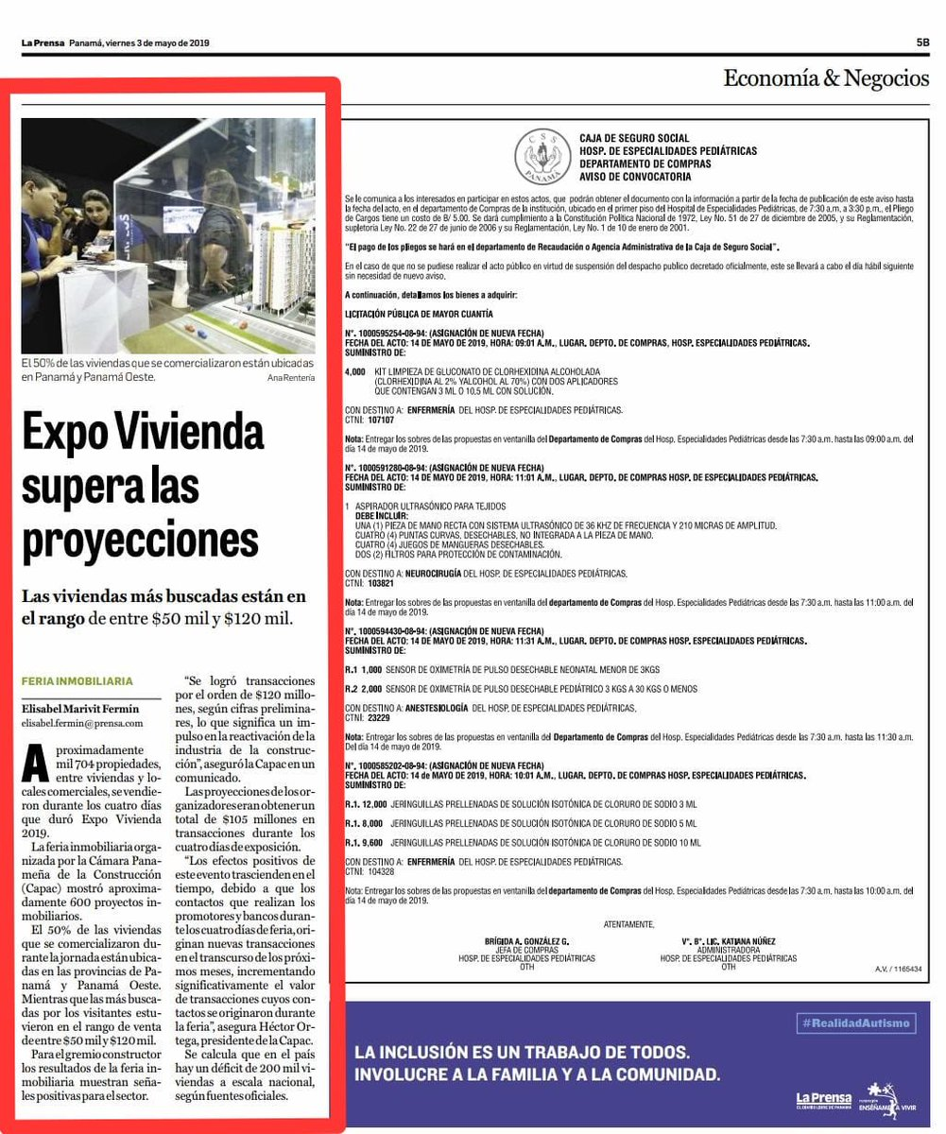

UNIÓN EUROPEA RATIFICA QUE PANAMÁ CUMPLE CON ESTÁNDARES GLOBALES DE TRANSPARENCIA Y EQUIDAD FISCAL

Facebook Twitter WhatsApp Compartir
Panamá celebra la decisión del Consejo de Ministros De Economía y Finanzas de la Unión Europea (ECOFIN), de remover de manera definitiva a la República de Panamá del Anexo II de la Lista de jurisdicciones no cooperadoras en asuntos fiscales.
Leer más...

PANAMÁ CONSIDERA JUSTA LA OBJECIÓN A LA LISTA DE LA COMISIÓN EUROPEA Y AUTORIZA A SU EMBAJADOR A REGRESAR A BRUSELAS
Publicado: Jueves, 07 Marzo 2019

El Gobierno de la República de Panamá se complace en conocer que los países de la Unión Europea han objetado la lista propuesta por la Comisión de Europea sobre jurisdicciones de terceros países de alto riesgo con deficiencias estratégicas en su régimen en lucha contra el lavado de dinero y la lucha contra la financiación del terrorismo.
Leer más...

CANSIF ANALIZA EFECTIVIDAD DE GESTIONES ANTE COMUNIDAD INTERNACIONAL
Miércoles, 20 Febrero 2019 09:15
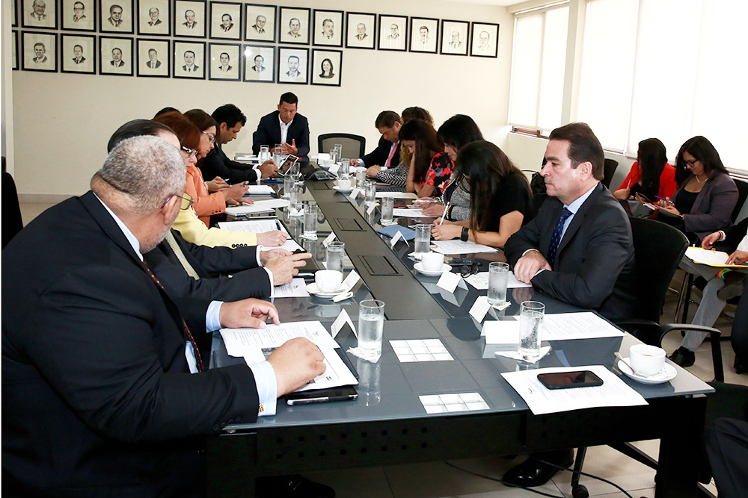
Facebook Twitter WhatsApp Compartir
La Comisión Presidencial de Alto Nivel para los Servicios Internacionales y Financieros (Cansif), se reunió esta semana para dar seguimiento al nivel efectividad de los esfuerzos técnicos, diplomáticos y políticos panameños para que la comunidad internacional esté clara sobre las acciones emprendidas en el fortalecimiento y modernización de la plataforma financiera y de servicios internacionales, a los más altos estándares vigentes a nivel mundial.
Leer más...

PANAMÁ RECHAZA PROPUESTA DE LA COMISIÓN EUROPEA DE INCLUIR AL PAÍS EN LISTA DE ALTO RIESGO Y LLAMA EMBAJADOR A CONSULTA
Miércoles, 13 Febrero 2019 06:17
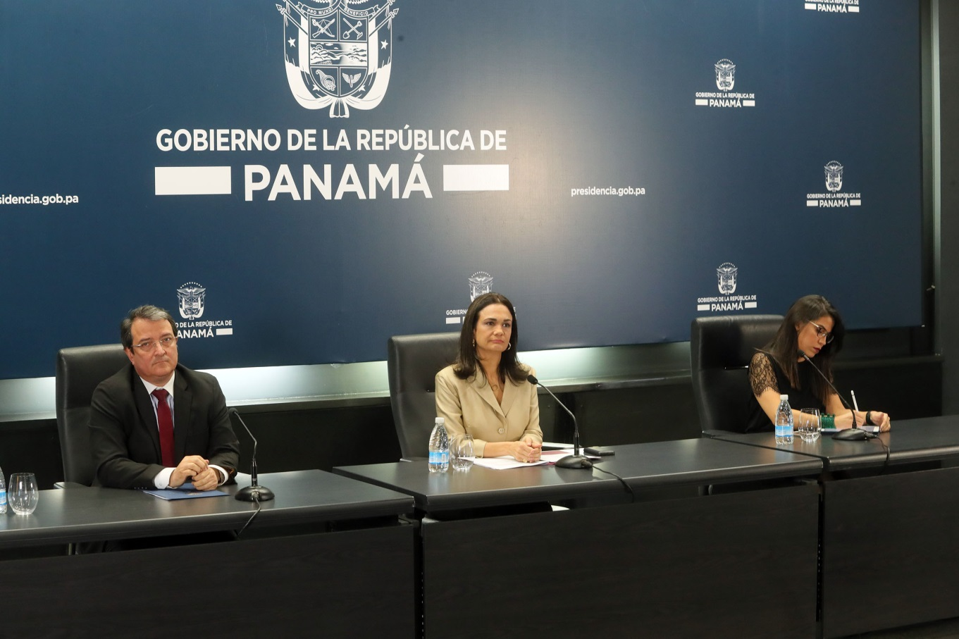
Facebook Twitter WhatsApp Compartir
El Gobierno de la República de Panamá rechaza de manera contundente la propuesta de la Comisión de Europea de incluir al país en una lista de jurisdicciones de terceros países de alto riesgo con deficiencias estratégicas en su régimen en lucha contra el lavado de dinero y la lucha contra la financiación del terrorismo.
Leer más...

PANAMÁ CALIFICA COMO POCO COHERENTE SU POSIBLE INCLUSIÓN EN LISTA DE LA COMISIÓN EUROPEA
Jueves, 31 Enero 2019 18:52
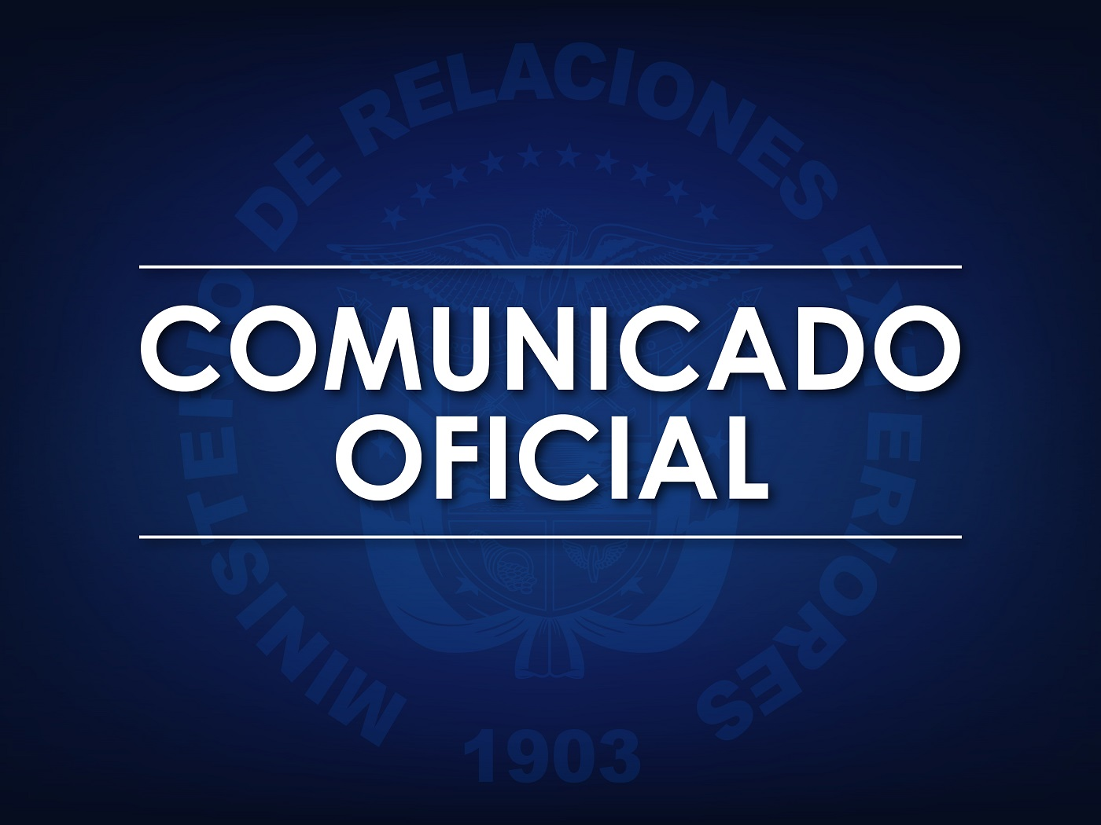
Facebook Twitter WhatsApp Compartir
El Gobierno de la República de Panamá ha sido alertado sobre la posible inclusión de Panamá en la primera lista de la Comisión Europea sobre jurisdicciones de terceros países de alto riesgo con deficiencias estratégicas en su régimen en lucha contra el lavado de dinero y la lucha contra la financiación del terrorismo.
Leer más...

CANCILLERÍA PRESENTA PROYECTO DE LEY A LA ASAMBLEA NACIONAL PARA FORTALECER IMAGEN EN MATERIA DE TRANSPARENCIA FISCAL
Jueves, 31 Enero 2019 08:50
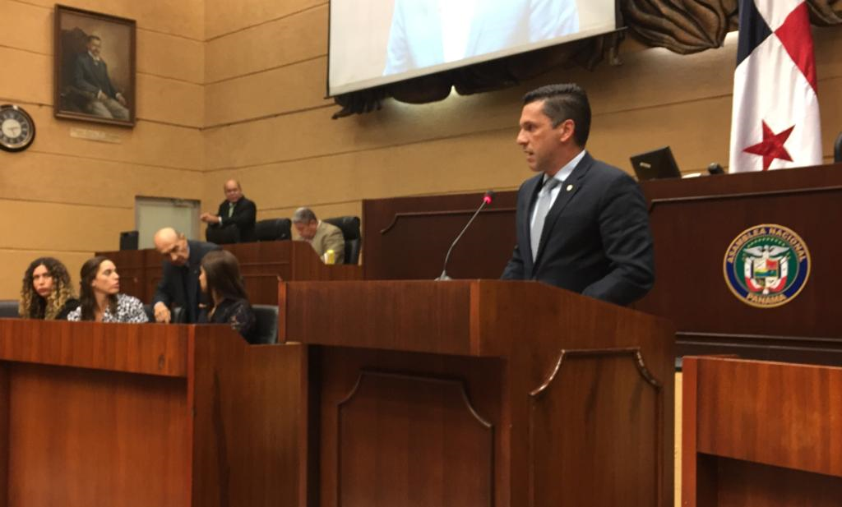
Facebook Twitter WhatsApp Compartir
El Ministerio de Relaciones Exteriores presentó a consideración de la Asamblea Nacional el proyecto de Ley que aprueba la Convención Multilateral para aplicar las medidas relacionadas con los Tratados Fiscales para prevenir la erosión de las bases imponibles y el traslado de Beneficios, de la Organización para la Cooperación y el Desarrollo Económicos (OCDE).
Leer más...

VICEPRESIDENTA Y CANCILLER AGRADECE A COLABORADORES DE LA INSTITUCIÓN
Publicado: Domingo, 09 Diciembre 2018
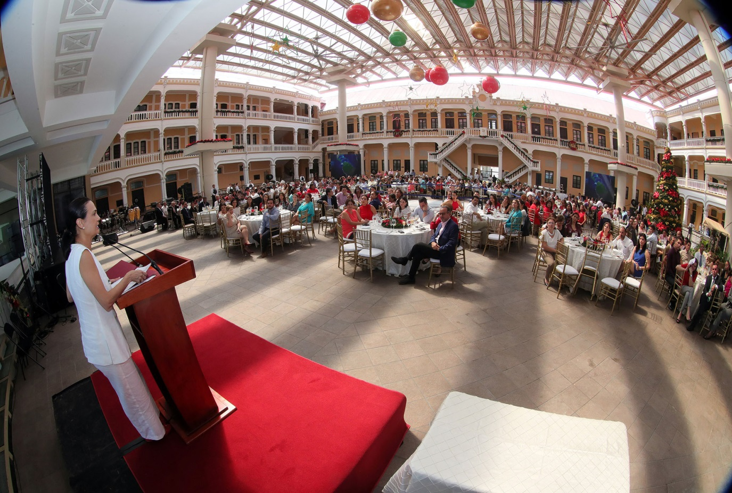

“En nombre del Gobierno Nacional y del pueblo panameño, gracias por ponerse al servicio de nuestra nación. Cada logro alcanzado ha sido fruto del aporte de cada uno de ustedes”, expresó la Vicepresidenta y Ministra de Relaciones Exteriores en el mensaje de fin de año a los colaboradores de la institución que incluyó un balance de gestión.
Leer más...

CANSIF ANALIZA TEMAS PARA MANTENER LOS ESTÁNDARES INTERNACIONALES
Publicado: Sábado, 24 Noviembre 2018
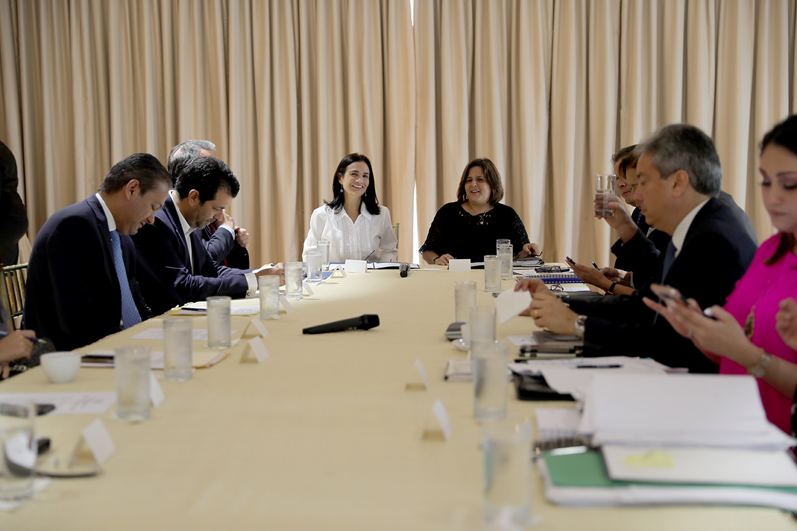

La Vicepresidenta y Ministra de Relaciones Exteriores, Isabel de Saint Malo de Alvarado y la Ministra de Economía y Finanzas, Eyda Varela de Chinchilla y presidieron la reunión de la Comisión Presidencial de Alto Nivel para los Servicios Internacionales y Financieros, (CANSIF), durante la cual se abordaron varios temas relativos a las acciones que a nivel local e internacional continua adoptando la República de Panamá para mantener los estándares internacionales en materia de transparencia.
Leer más...

RECONOCEN A PANAMÁ COMO PAÍS CUMPLIDOR DEL INTERCAMBIO ´DE INFORMACIÓN PARA FINES FISCALES
Publicado: Sábado, 24 Noviembre 2018
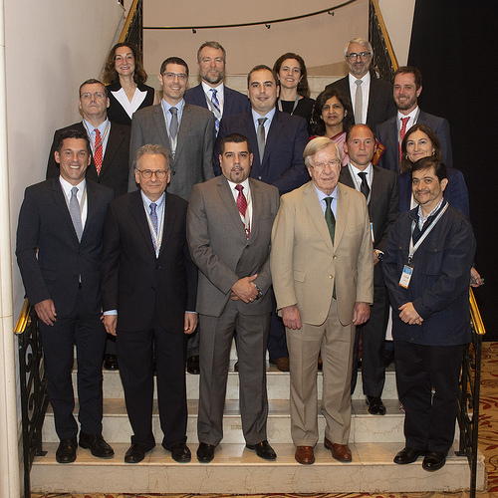

En el marco de la reunión plenaria anual del Foro Global sobre Transparencia e Intercambio de Información para Fines Fiscales de la Organización para la Cooperación y el Desarrollo Económico (OCDE), celebrada en Uruguay, la República de Panamá participó en la plenaria que congregó a más de 200 delegados de 100 jurisdicciones y organizaciones internacionales para fortalecer aún más la lucha de la comunidad internacional contra la evasión fiscal, así como en un encuentro de Ministro de América Latina sobre cómo fortalecer los esfuerzos regionales para combatir el fraude fiscal y la corrupción.
Leer más...

VICEMINISTRO HINCAPIÉ REPRESENTA A PANAMÁ EN FORO GLOBAL SOBRE TRANSPARENCIA E INTERCAMBIO DE INFORMACIÓN FISCAL
Publicado: Miércoles, 21 Noviembre 2018
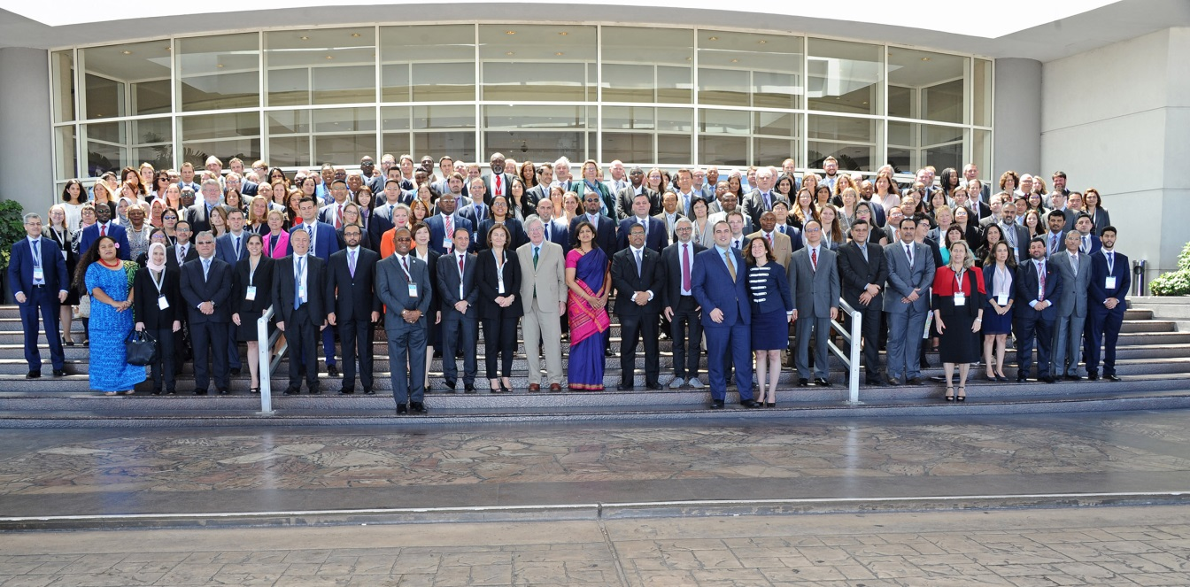

El Viceministro de Relaciones Exteriores, Luis Miguel Hincapié, representó al país, en el XI Reunión del Foro Global sobre Transparencia e Intercambio de Información con Fines Fiscales, que se celebró, en Punta del Este, República Oriental del Uruguay, a fin de intensificar la cooperación internacional contra la evasión fiscal.
Leer más...

“PANAMÁ ASUMIÓ SU RESPONSABILIDAD DE LUCHAR CONTRA LA CORRUPCIÓN Y ASÍ SE MANTENDRÁ”, PRESIDENTE VARELA
Publicado: Martes, 20 Noviembre 2018
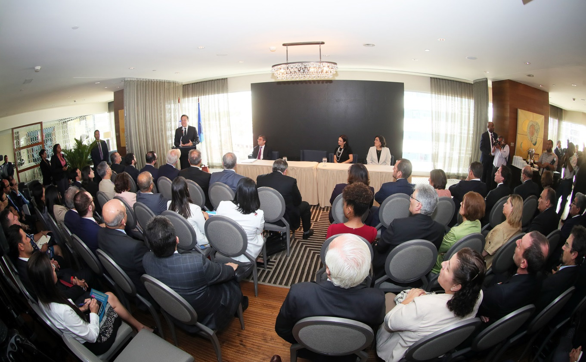

El presidente de la República, Juan Carlos Varela, inauguró hoy el Foro para Fortalecer el Diálogo Regional en Materia de Transparencia en la Inversión y Proyectos de Infraestructura, en el que se promoverá el diálogo entre el gobierno, el sector privado y la sociedad civil para reflexionar sobre la prevención de la corrupción, administrar las consecuencias de los eventos de corrupción y promover reformas legales e institucionales basadas en tecnologías de la información que incrementen la transparencia y la integridad.
Leer más...

PRESIDENTE EXPUSO ANTE AGENCIAS CALIFICADORAS Y BANCOS CORRESPONSALES EL DESEMPEÑO DE PLATAFORMA FINANCIERA DEL PAÍS
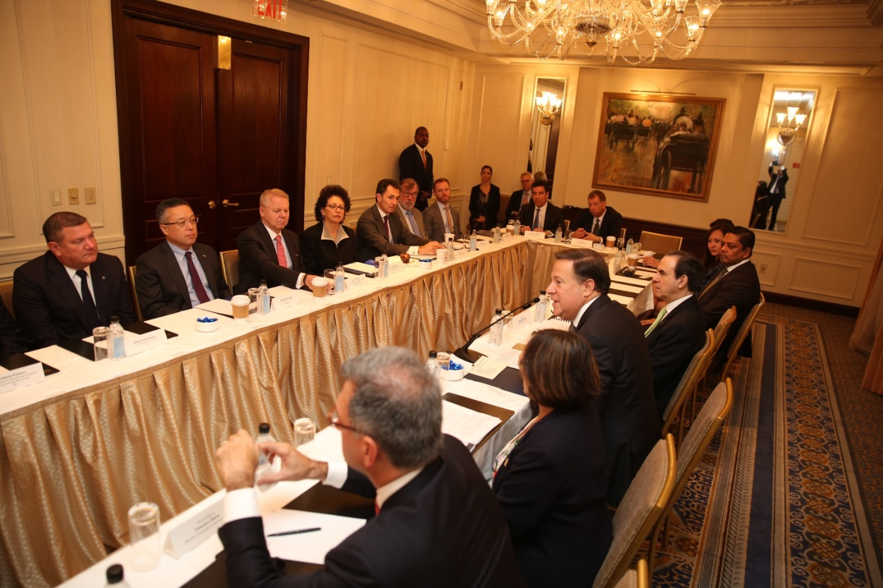
Facebook Twitter WhatsApp Compartir
La agenda oficial del presidente de la República, Juan Carlos Varela, en Nueva York continuó con una reunión con altos directivos de agencias calificadoras y bancos corresponsales. En este encuentro, el jefe del Estado panameño destacó la competitividad de la economía del país y el desempeño de la plataforma de servicios financieros, así como los logros obtenido en transparencia fiscal y lucha contra el blanqueo de capitales.
Leer más...

PRESENTAN DIAGNÓSTICO SOBRE EL ESTADO DE LA INCLUSIÓN FINANCIERA EN PANAMÁ
Publicado: Viernes, 14 Septiembre 2018
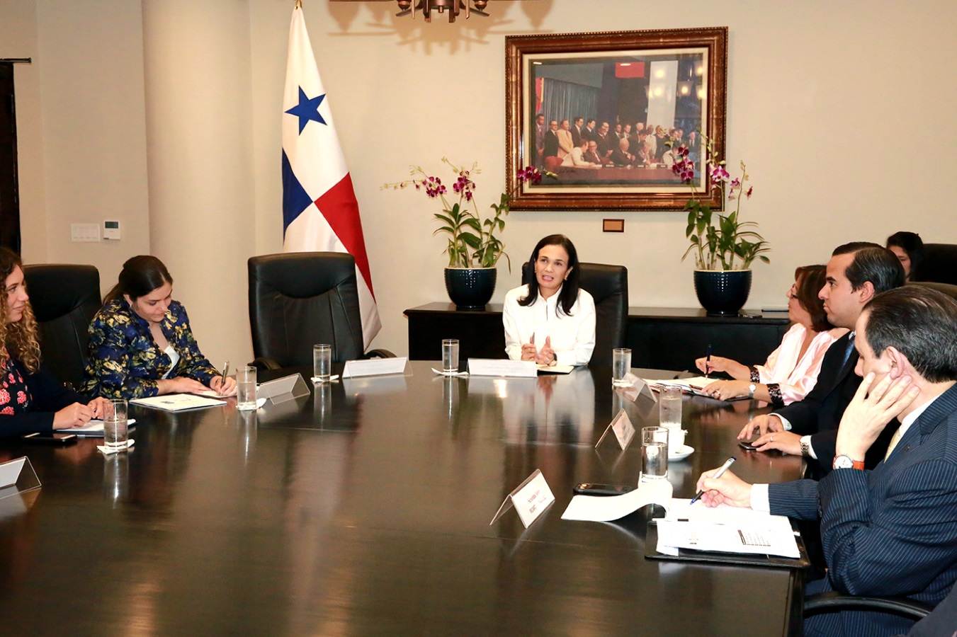

La Vicepresidenta y Ministra de Relaciones Exteriores, Isabel de Saint Malo de Alvarado, presidió la reunión de trabajo durante la cual se presentó el Diagnóstico sobre el Estado de la Inclusión Financiera en Panamá, a cargo de Felipe Echandi, presidente de Fintech Panamá, asociación sin fines de lucro que busca acelerar el crecimiento de la tecnología e innovación financiera en Panamá.
Leer más...

PANAMÁ SUSTENTA A BRASIL CUMPLIMIENTO DE ESTÁNDARES INTERNACIONALES DE TRANSPARENCIA FISCAL
Publicado: Domingo, 02 Septiembre 2018
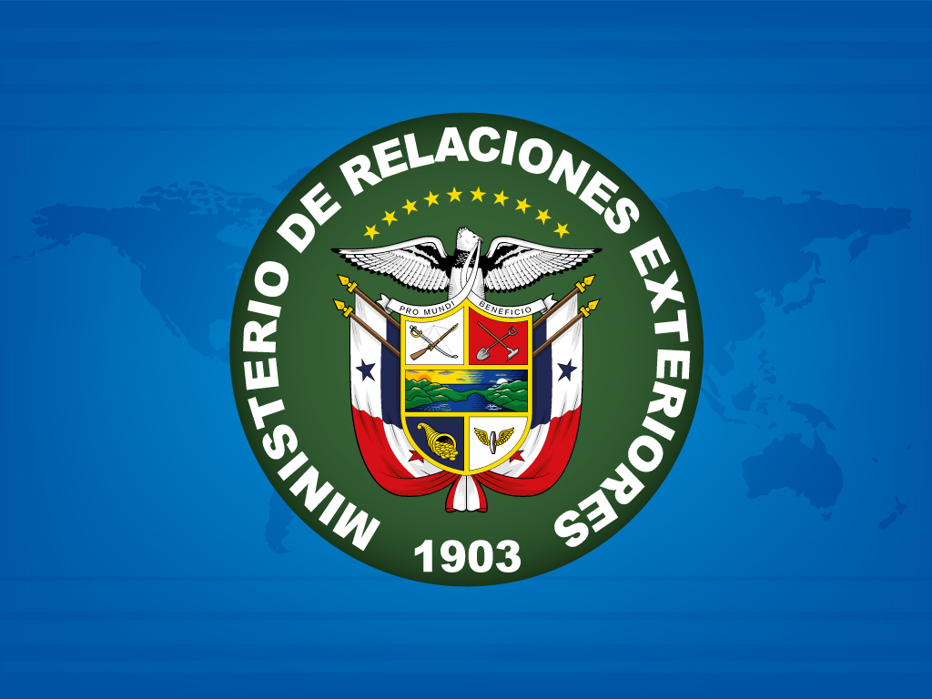

El Viceministro de Relaciones Exteriores, Luis Miguel Hincapié, cumplió misión oficial en la República Federativa de Brasil, como parte de las gestiones diplomáticas para promover las actualizaciones de la plataforma financiera y de servicios internacionales de la República de Panamá, y su compromiso en materia de transparencia fiscal y cooperación internacional.
Leer más...

PANAMÁ COMPARTE AVANCES EN MATERIA DE TRANSPARENCIA FISCAL
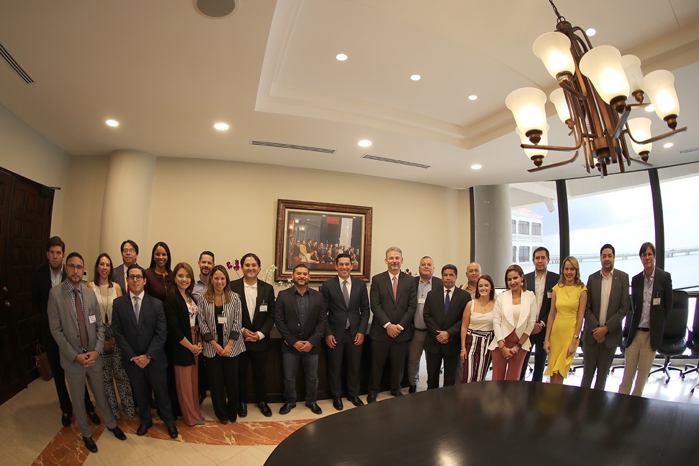

En conversatorio académico con abogados de América Latina que cursan el Programa Internacional - Diplomado en Administración de Negocios en INCAE, Business School, el Ministro Encargado de Relaciones Exteriores, Luis Miguel Hincapié, compartió los avances de la República de Panamá para ampliar y fortalecer el compromiso con la transparencia y la cooperación en materia de información fiscal.
Leer más...

VICEPRESIDENTA Y CANCILLER INSTA AL SECTOR PRIVADO MANTENER COMPROMISO PARA ERRADICAR LA CORRUPCIÓN, FOMENTAR LA ÉTICA, LA TRANSPARENCIA Y AVANZAR HACIA EL DESARROLLO SOSTENIBLE
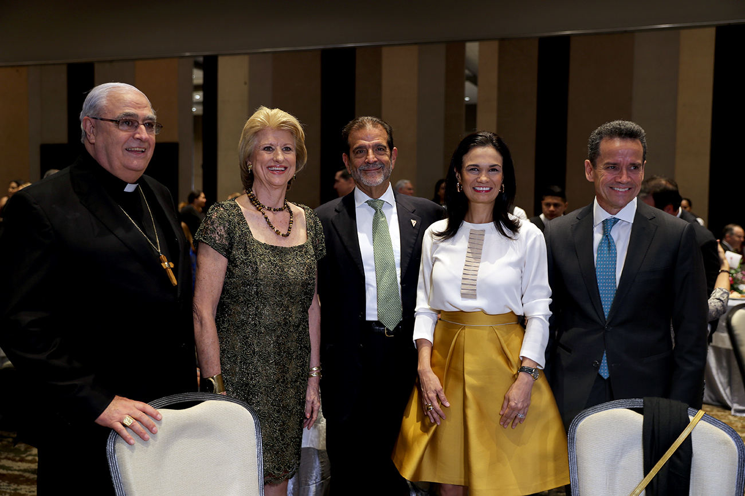

La Vicepresidenta y Ministra de Relaciones Exteriores, Isabel de Saint Malo de Alvarado, resaltó los significativos aportes al país de la Asociación Panameña de Ejecutivos de Empresa (APEDE), durante más de seis décadas, constituyéndose en un gremio empresarial modelo, contribuyendo al fortalecimiento, la vigilancia y permanencia de la Libre Empresa como elemento fundamental para la existencia de una sociedad libre, donde un gobierno democrático puede prosperar con equidad y justicia.
Leer más...

EN REUNIÓN ENTRE LA CELAC Y LA UNIÓN EUROPEA, VICEPRESIDENTA Y CANCILLER IMPULSA COOPERACIÓN PARA EL DESARROLLO Y REAFIRMA COMPROMISO CON LA DEMOCRACIA Y LA TRANSPARENCIA FISCAL
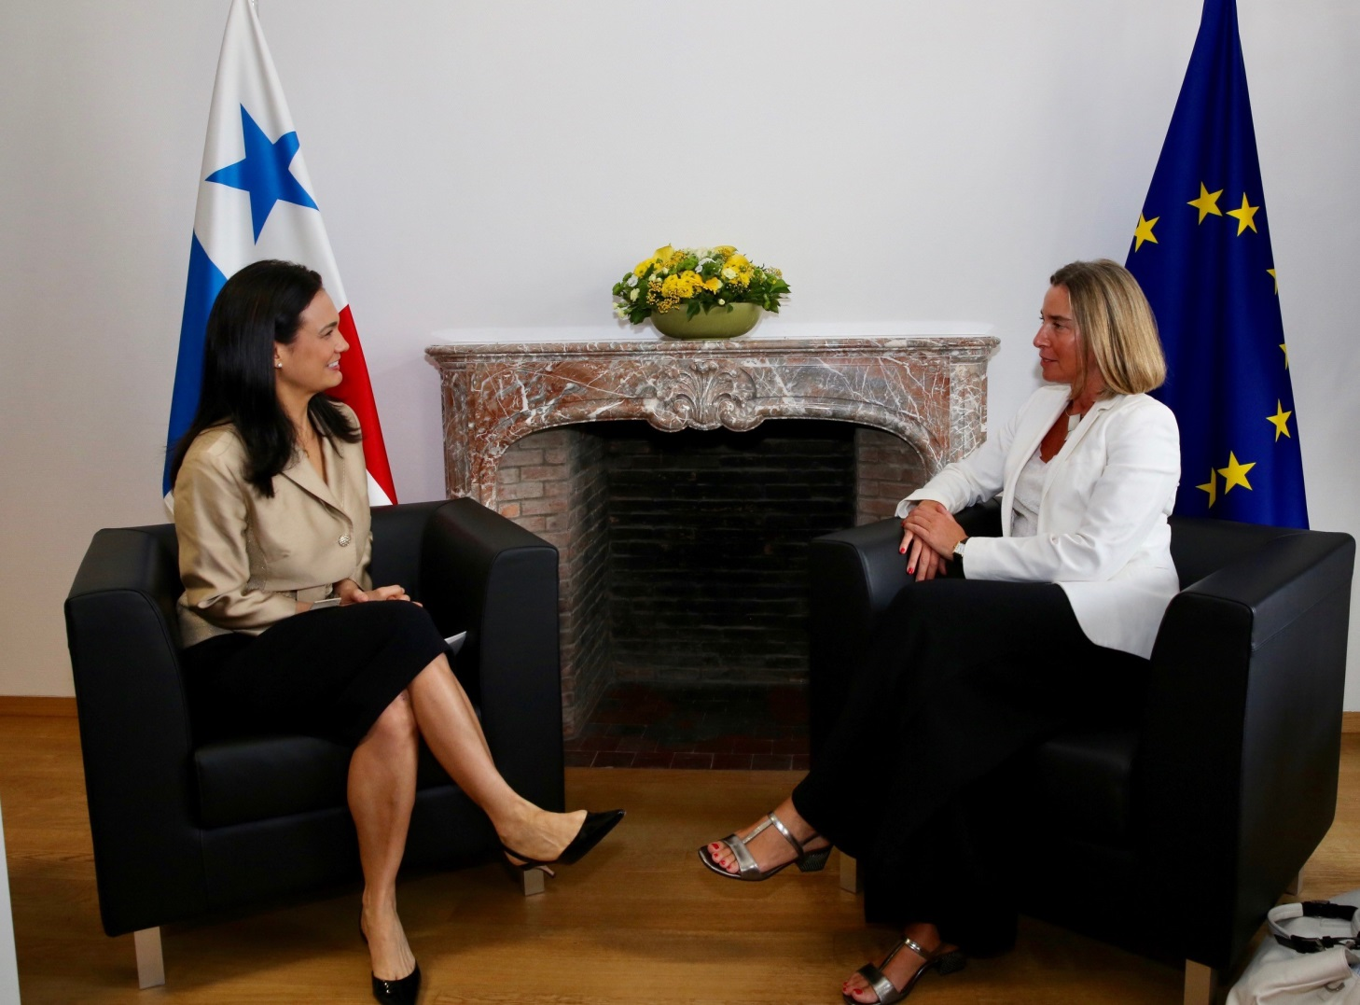

La Vicepresidenta y Ministra de Relaciones Exteriores, Isabel de Saint Malo de Alvarado, en el marco de su participación en la Segunda Reunión Ministerial de la Unión Europea (UE) y la Comunidad de Estados Latinoamericanos y Caribeños (CELAC), impulsó la importancia de la cooperación como vía para alcanzar los Objetivos de Desarrollo Sostenible y compartió los avances realizados por Panamá, a través de 3 áreas transversales como Derechos Humanos, Cambio Climático y Equidad de Género y con acciones como el establecimiento del Consejo para la Paridad de Género y el Informe Nacional Voluntario de avances de los ODS.
Leer más...

VICEPRESIDENTA Y CANCILLER PRESIDE REUNIÓN DEL CANSIF
Publicado: Sábado, 14 Julio 2018
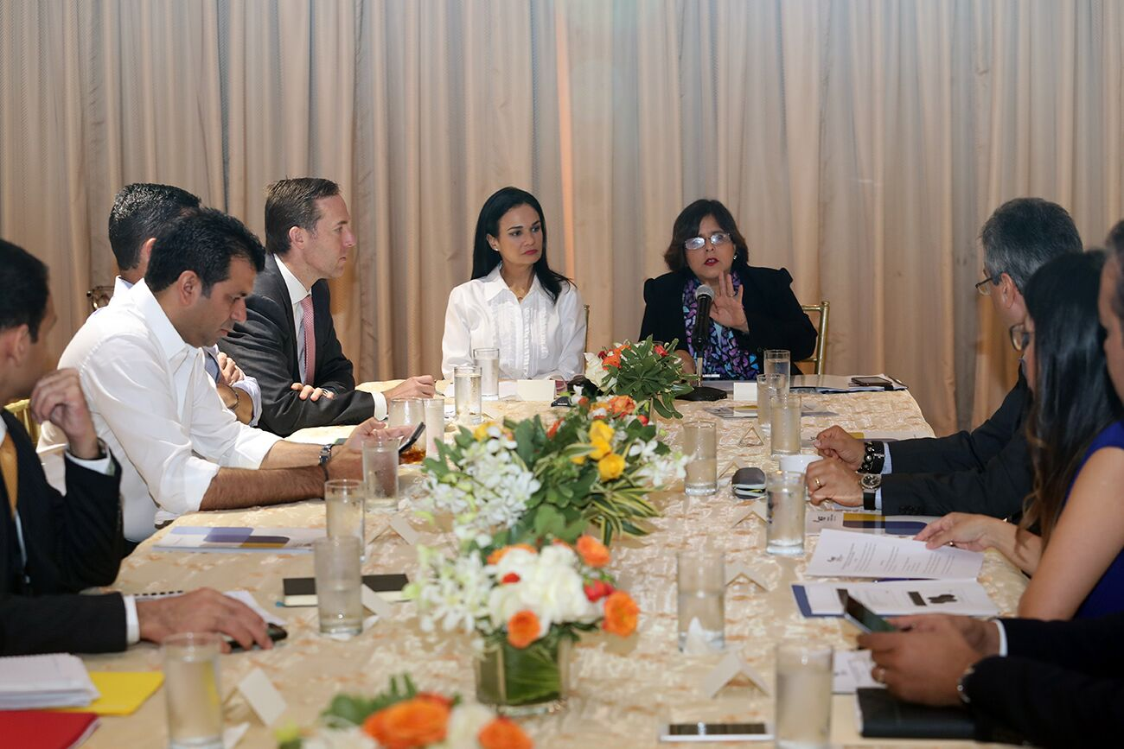

La Comisión Presidencial de Alto Nivel para los Servicios Internacionales y Financieros de la República de Panamá (Cansif) se reunió este viernes a fin de evaluar acciones enmarcadas en el fortalecimiento de la transparencia y competitividad del país.
Leer más...

VICEPRESIDENTA Y CANCILLER SOSTIENE REUNIÓN BILATERAL CON DIRECTOR DEL CENTRO DE DESARROLLO DE LA OCDE
Publicado: Viernes, 06 Julio 2018
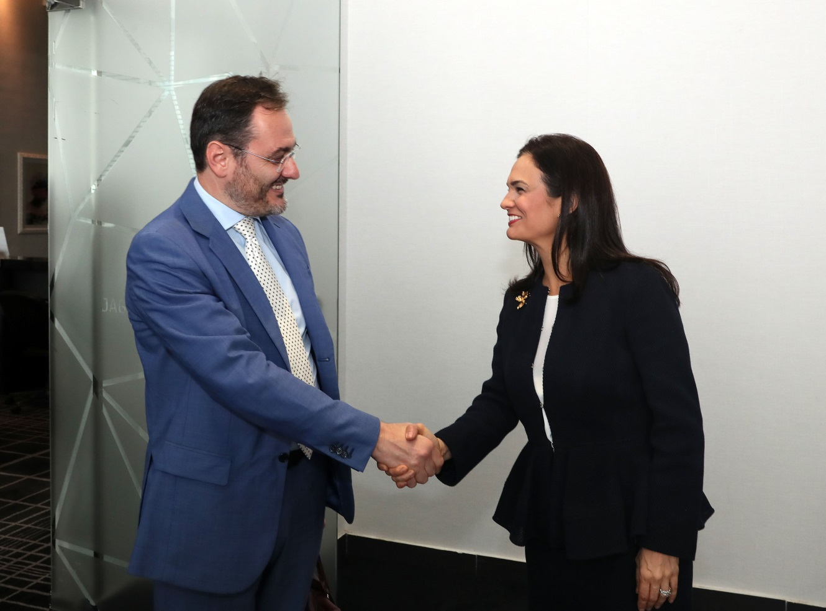

La Vicepresidenta y Ministra de Relaciones Exteriores, Isabel de Saint Malo de Alvarado, en reunión bilateral con Federico Bonaglia, Director Adjunto del Centro de Desarrollo de la Organización para la Cooperación y el Desarrollo Económicos (OCDE) agradeció la gestión del organismo en la presentación de la segunda fase del Estudio Multidimensional de Panamá.

REPÚBLICA DOMINICANA INCLUYE A PANAMÁ EN LA LISTA DE PAÍSES NO CONSIDERADOS COMO JURISDICCIONES CON REGÍMENES FISCALES PREFERENTES, DE BAJA O NULA TRIBUTACIÓN
Publicado: Viernes, 06 Julio 2018

Tal y como adelantara la Vicepresidenta y Canciller Isabel de Saint Malo de Alvarado, este miércoles, en su informe de gestión de 4 años de Gobierno, Panamá recibió la notificación oficial de República Dominicana de su inclusión en la lista de Países no considerados como jurisdicciones con regímenes fiscales preferentes, de baja o nula tributación o paraísos fiscales.
Leer más...

OCDE PRESENTA “PERSPECTIVAS ECONÓMICAS DE AMÉRICA LATINA 2018: REPENSANDO LAS INSTITUCIONES PARA EL DESARROLLO”
Martes, 03 Julio 2018 14:08
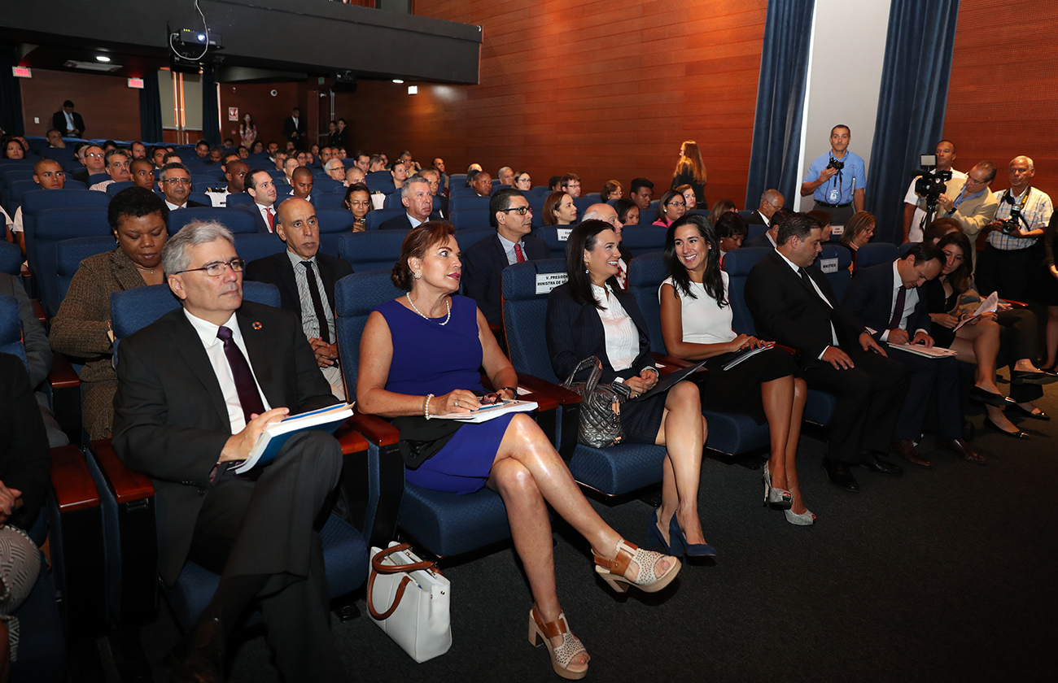
Facebook Twitter WhatsApp Compartir
Una herramienta para fortalecer las instituciones y generar crecimiento sostenible incluyente, así describió la Vicepresidenta y Canciller Isabel de Saint Malo de Alvarado el informe “Perspectivas Económicas de América Latina 2018: Repensando las instituciones para el desarrollo” elaborado por el Centro de Desarrollo de la Organización para la Cooperación y el Desarrollo Económicas (OCDE).
Leer más...

PANAMÁ ADOPTA LISTADO DE LA UNIÓN EUROPEA PARA MERCADERÍAS DE USO DUAL
Publicado: Viernes, 22 Junio 2018
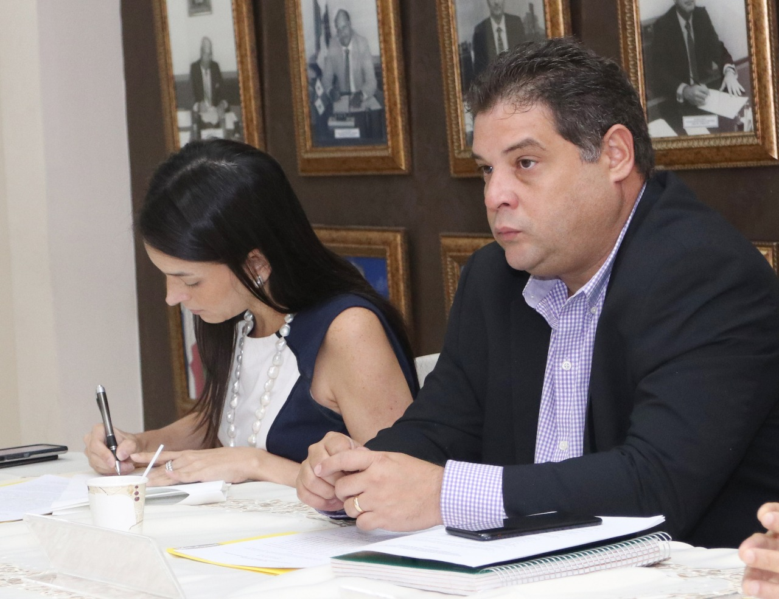

La Viceministra de Asuntos Multilaterales y Cooperación de la Cancillería, María Luisa Navarro participó en la Quinta Reunión del Consejo Nacional de Comercio y Transporte Seguro (CNCTS), espacio en el cual los miembros del CNCTS adoptaron formalmente la Lista de Artículos de Doble Uso de La Unión Europea como la Lista Nacional Armonizada de Mercaderías de Uso Dual de La República de Panamá. Este listado tiene la finalidad de controlar el uso de mercancías que puedan ser convertidas por terroristas en armas de destrucción masiva.
Leer más...

PANAMÁ ES SEDE DE CONFERENCIA REGIONAL SOBRE TRANSPARENCIA, RENDICIÓN DE CUENTAS Y REGÍMENES DE INFORMACIÓN FINANCIERA
Publicado: Miércoles, 13 Junio 2018
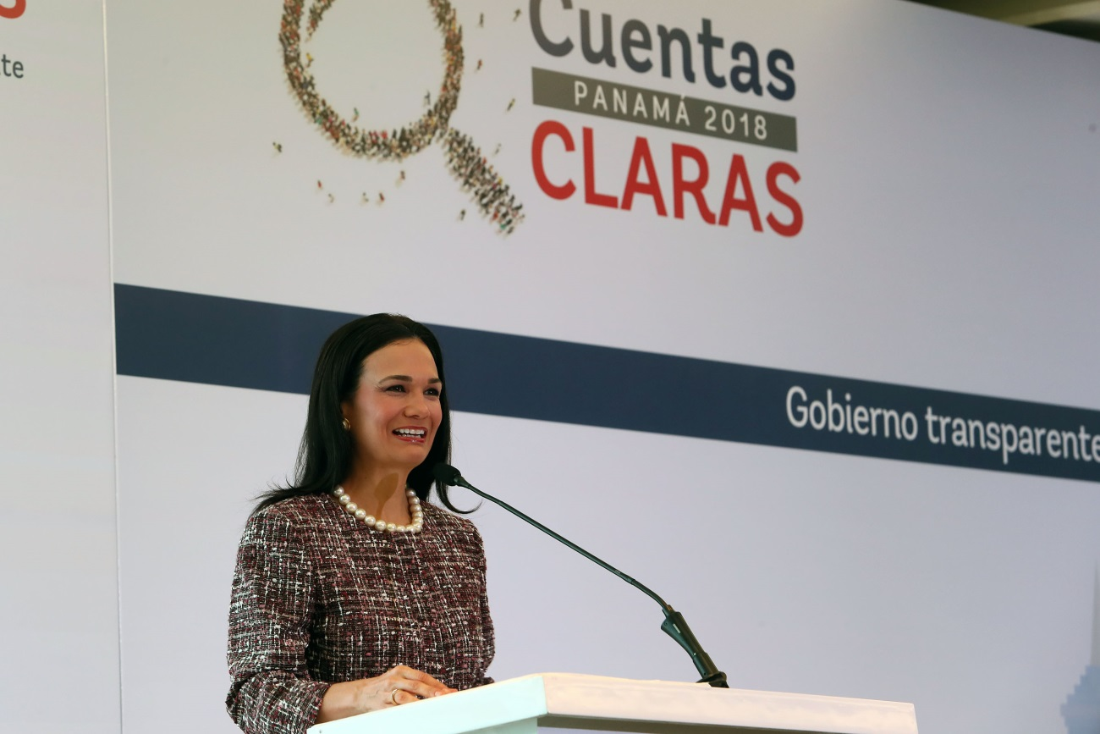

Encaminado a fomentar la discusión y promover buenas prácticas que atraigan nuevas inversiones del sector privado a América Latina y El Caribe, a través de la confianza que las cuentan claras brindan, Panamá será sede esta semana de la Conferencia Regional sobre Transparencia, Rendición de Cuentas y Regímenes de Información Financiera, Cuentas Claras: "Gobierno Transparente en colaboración con el Sector Privado".
Leer más...

PANAMÁ DESTACA SUS AVANCES EN TRANSPARENCIA FISCAL Y COOPERACIÓN PARA EL DESARROLLO EN CONFERENCIA DE LA OCDE
Viernes, 01 Junio 2018 09:04
Facebook Twitter WhatsApp Compartir
La Viceministra de Asuntos Multilaterales y Cooperación, María Luisa Navarro, culminó este jueves su participación en la reunión del Consejo Ministerial de la OCDE en la que se abordaron temas como las maneras de financiar los Objetivos de Desarrollo Sostenible (ODS) y el papel del multilateralismo frente a los nuevos retos mundiales como la pobreza, el cambio climático, los derechos humanos, la tecnología, la educación y la cooperación Sur – Sur y Triangular.
Leer más...

PANAMÁ COMPARTE CON FMI SUS AVANCES EN MATERIA DE TRANSPARENCIA Y COOPERACIÓN FISCAL
Publicado: Miércoles, 30 Mayo 2018
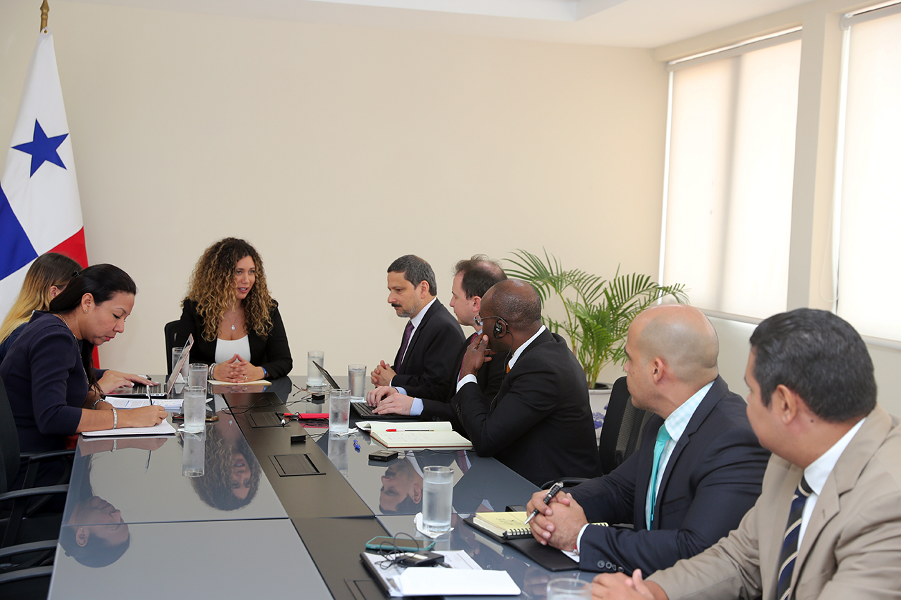

En reunión sostenida con Alejandro Santos y Metodij Hadzi-Vaskov, Jefe de la misión y Economista del Fondo Monetario Internacional (FMI), respectivamente, la Directora General de Relaciones Económicas de Relaciones Económicas (DEGREI), Analuisa Bustamante, en representación de la República de Panamá, compartió los avances del país en materia de transparencia y cooperación fiscal, destacando los esfuerzos para ser excluido de listas discriminatorias, y las acciones que se implementarán en materia de intercambio de información financiero.
Leer más...

VICEMINISTRA NAVARRO PARTICIPARÁ EN REUNIÓN MINISTERIAL DE LA OCDE
Publicado: Martes, 29 Mayo 2018
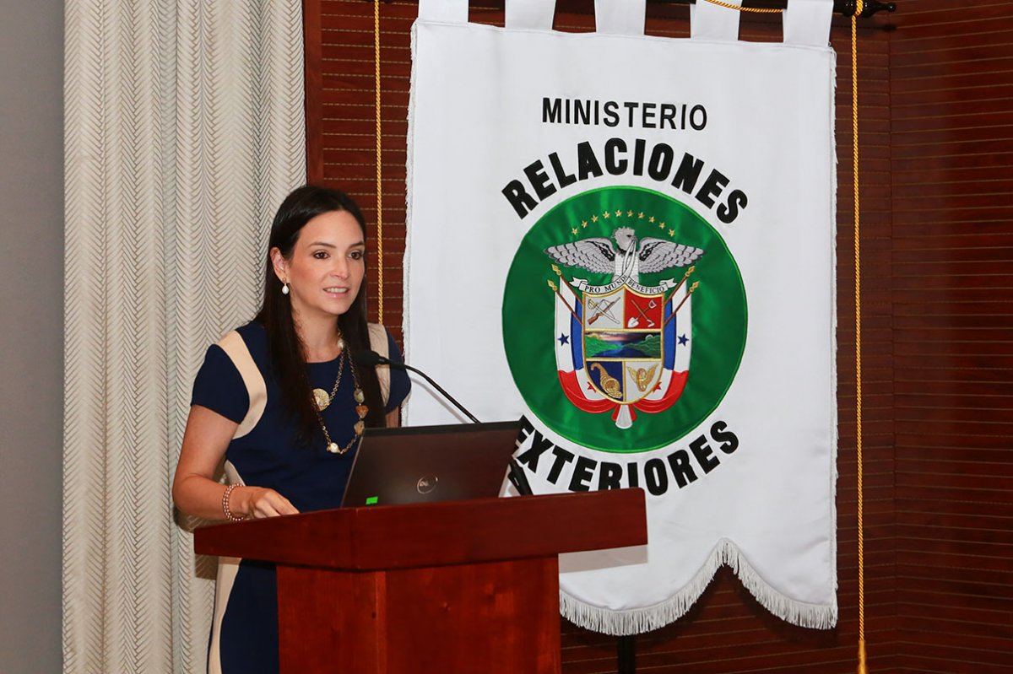

La Viceministra de Asuntos Multilaterales y Cooperación María Luisa Navarro se encuentra en Misión Oficial en Francia, con la finalidad de participar en la reunión del Consejo Ministerial de la OCDE que se realizará en París del 30 al 31 de mayo de 2018, donde se intercambiarán experiencias y buenas prácticas para reorientar el multilateralismo con el fin de abordar la creciente interconexión entre los países, ciudadanos y compañías, así como los rápidos cambios tecnológicos.
Leer más...

ANTE LA CEPAL, PANAMÁ REITERA IMPORTANCIA DE UNA ARQUITECTURA INSTITUCIONAL NACIONAL Y REGIONAL TRANSPARENTE PARA ENFRENTAR LA DESIGUALDAD CONSIDERANDO LAS PARTICULARIDADES DE LAS ECONOMÍAS DE CADA PAÍS
Publicado: Miércoles, 09 Mayo 2018
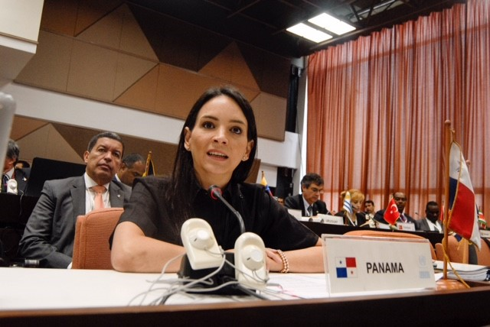

En el marco de su participación en el 37° Período de Sesiones de la Comisión Económica para América Latina y el Caribe (CEPAL), la Viceministra de Asuntos Multilaterales y Cooperación, María Luisa Navarro acompañada de la Directora General encargada de Organismos y Conferencias Internacionales, Guadalupe Rudy felicitó a Cuba por acoger el 37 periodo de sesiones de la CEPAL, al tiempo que reconoció los logros y resultados alcanzados durante el trigésimo sexto periodo de sesiones y que están plasmados en el informe de Gestión, de igual forma exhortó a los países miembros a implementar el Programa de Trabajo 2020 y las resoluciones adoptadas.
Leer más...

PANAMÁ Y URUGUAY SE EXCLUYEN DE LISTAS DISCRIMINATORIAS
Publicado: Lunes, 07 Mayo 2018
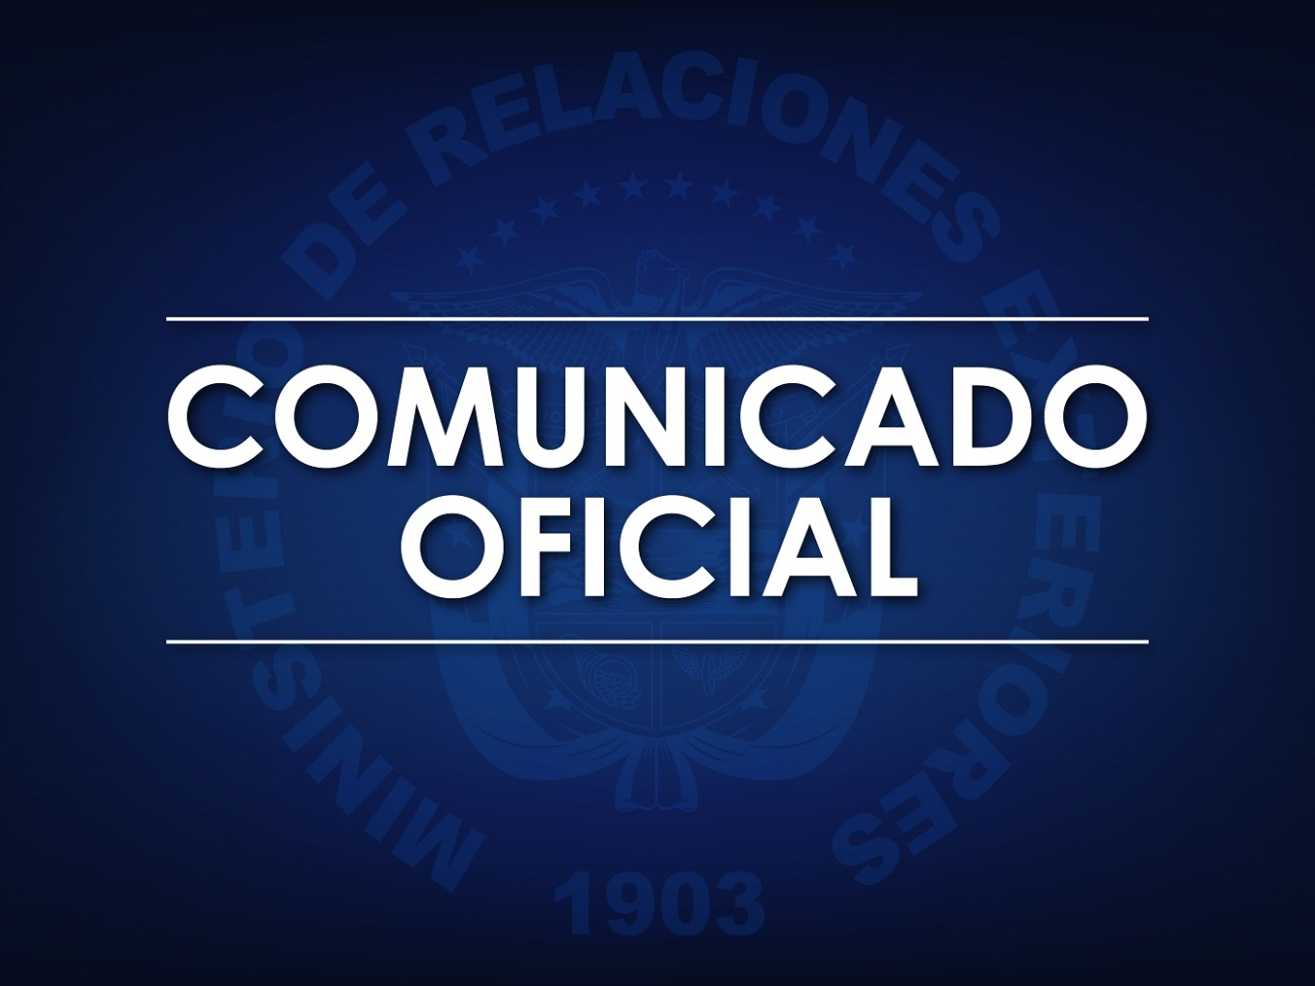

El 7 de mayo de 2018, el Subsecretario de Economía y Finanzas de la República Oriental del Uruguay, Pablo Ferreri, recibió en la sede del Ministerio de Economía y Finanzas al Vicecanciller de la República de Panamá, Luis Miguel Hincapié.
Leer más...

VICEPRESIDENTA PONDERA IMPORTANCIA DE QUE LA REGIÓN TRABAJE EN SOLUCIONES INNOVADORAS PARA ERRADICAR LA CORRUPCIÓN
Publicado: Sábado, 28 Abril 2018
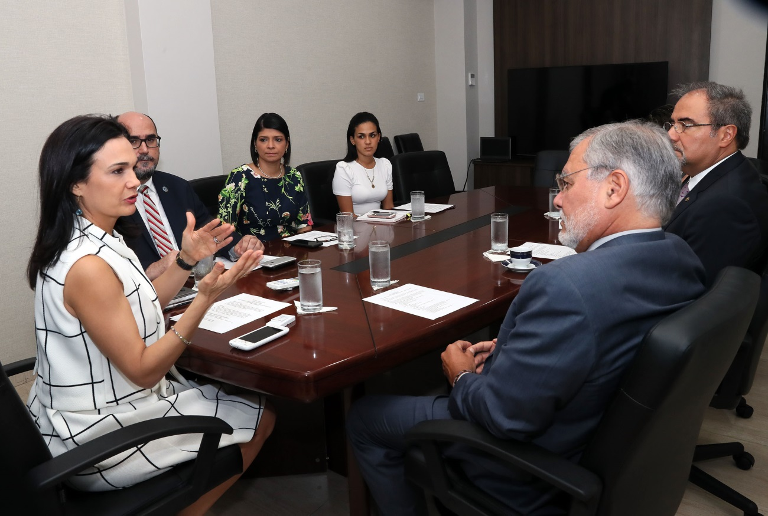

La Vicepresidenta y Canciller, Isabel de Saint Malo de Alvarado, acompañada del Viceministro de la Presidencia Salvador Sánchez, sostuvo una reunión con el ex presidente de Transparencia Internacional José Ugaz, sobre la importancia de impulsar una reflexión de los retos actuales de América Latina en materia de transparencia, y de determinar maneras innovadoras de erradicar el fenómeno de la corrupción.
Leer más...

GRECIA ELIMINA A PANAMÁ DE SU LISTA DE PAÍSES NO COOPERANTES EN MATERIA FISCAL
Publicado: Jueves, 29 Marzo 2018
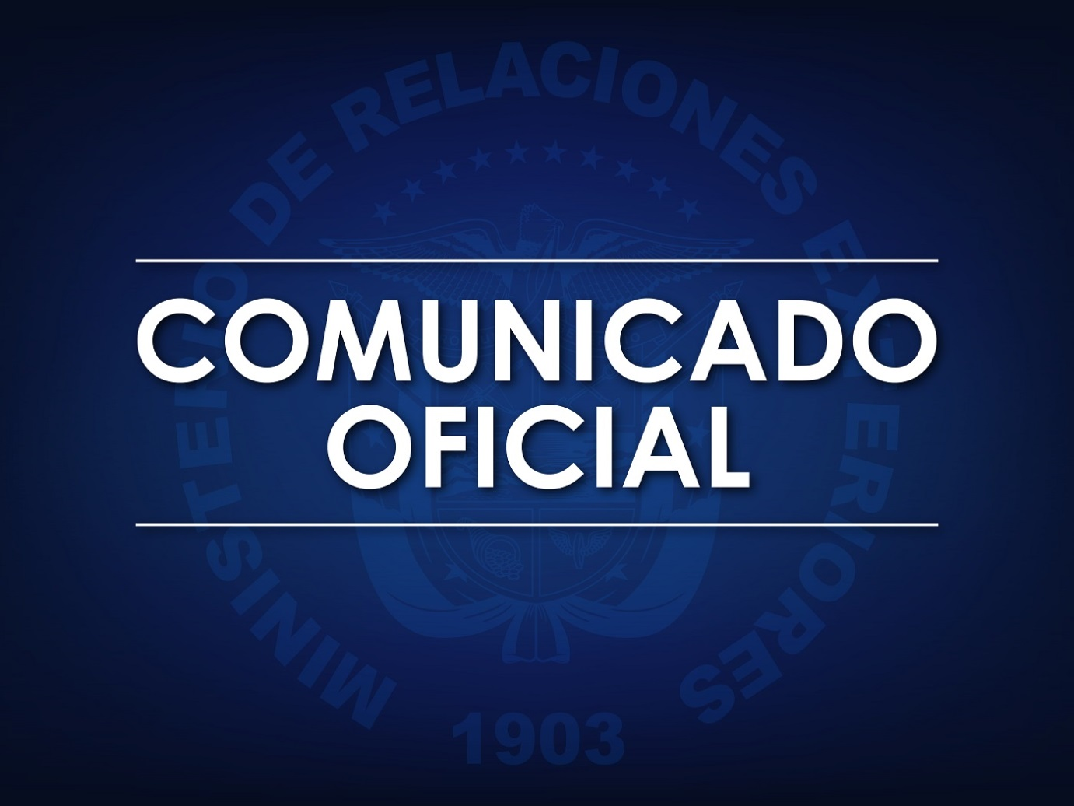

Como resultado de las acciones diplomáticas coordinadas a través del Ministerio de Relaciones Exteriores, junto a los Ministerios de Economía y Finanzas y Comercio e Industria, Panamá recibió la notificación oficial de la República Helénica de su exclusión de la lista de países no cooperantes en materia fiscal. Este anuncio surge días después que la administración del Presidente Juan Carlos Varela emitirá una lista de 20 jurisdicciones de Latinoamérica, Europa y Asia, incluyendo Grecia, que le aplican medidas discriminatorias o restrictivas, como primer paso para aplicar medidas recíprocas.
Leer más...

PANAMÁ EMITE RESOLUCIONES PARA PREVENIR EL BLANQUEO DE CAPITALES Y EL TERRORISMO
Publicado: Miércoles, 28 Marzo 2018

La Comisión Nacional contra el Blanqueo de Capitales Financiamiento del Terrorismo y Financiamiento de Armas de Destrucción Masiva (CNBC) emitió dos resoluciones que implica la adopción en Panamá de listas publicadas por otros países y las resoluciones del Consejo de Seguridad de las Naciones Unidas (ONU) para prevenir actos de terrorismo y la publicación del listado de personas venezolanas naturales o jurídicas o beneficiarios finales políticamente expuestas.
Leer más...

EN FORO ECONÓMICO MUNDIAL, VICEPRESIDENTA RESALTA IMPORTANCIA DE AVANZAR EN LUCHA CONTRA LA CORRUPCIÓN SIN AFECTAR AL INOCENTE Y PRESENTA AVANCES DEL PAÍS EN EQUIDAD DE GÉNERO
Publicado: Jueves, 15 Marzo 2018
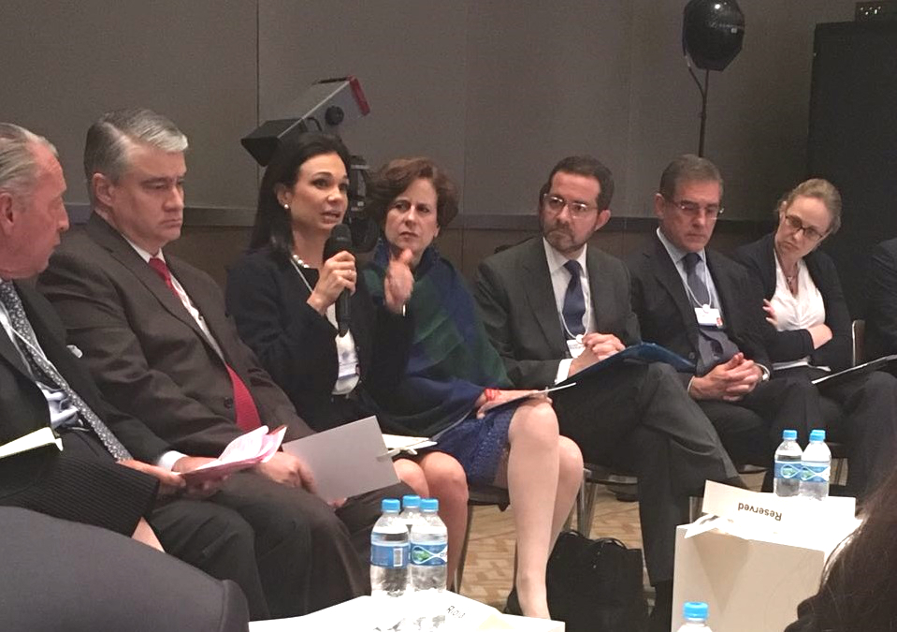

La Vicepresidenta y Ministra de Relaciones Exteriores, Isabel de Saint Malo de Alvarado, culmina hoy su agenda en la edición latinoamericana del Foro Económico Mundial, donde participa en compañía del Ministro de Economía y Finanzas, Dulcidio de la Guardia, en Sao Paulo, Brasil.
Leer más...

EJECUTIVO ELABORA LISTA DE PAÍSES QUE NOS DISCRIMINAN PARA PROTEGER INTERESES ECONÓMICOS Y COMERCIALES DE PANAMÁ
Publicado: Viernes, 09 Marzo 2018
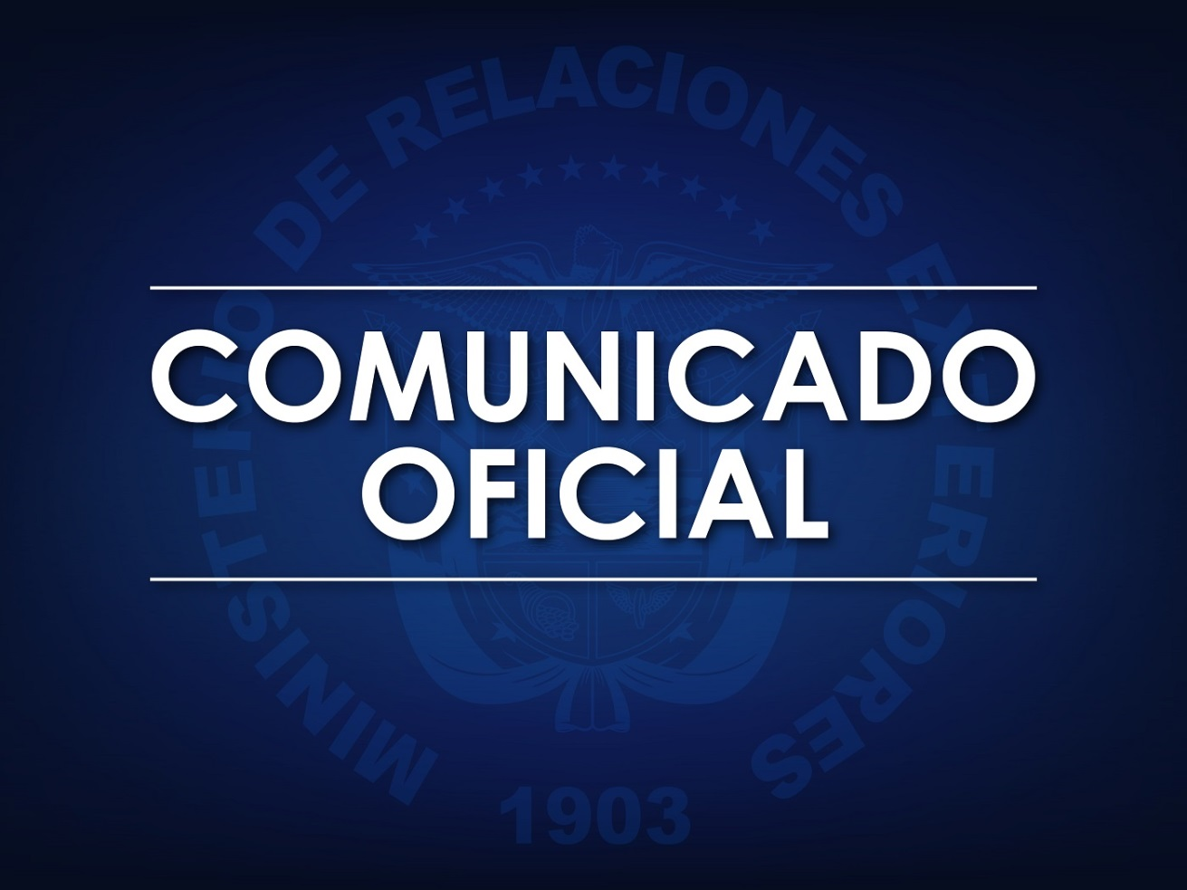

Los Ministerios de Economía y Finanzas, Relaciones Exteriores y de Comercio e Industrias de la República de Panamá, emitieron una lista en la que se incluye a 20 jurisdicciones de América Latina, Europa y Asia que aplican medidas discriminatorias o restrictivas a la República de Panamá y que afectan sus intereses económicos y comerciales.
Leer más...

ANTE EL CONSEJO DE DERECHOS HUMANOS, PANAMÁ DARÁ RESPUESTAS SOBRE INFORME PAÍS EN MATERIA FINANCIERA
Publicado: Martes, 27 Febrero 2018
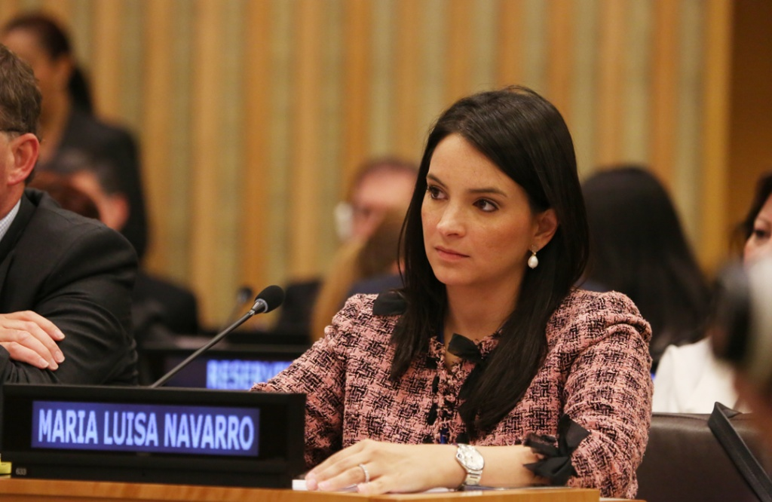

La Viceministra de

EN WASHINGTON, VICEPRESIDENTA COMPARTE AVANCES DE LA AGENDA DE PANAMÁ EN TRANSPARENCIA Y DESARROLLO
Miércoles, 21 Febrero 2018 08:50
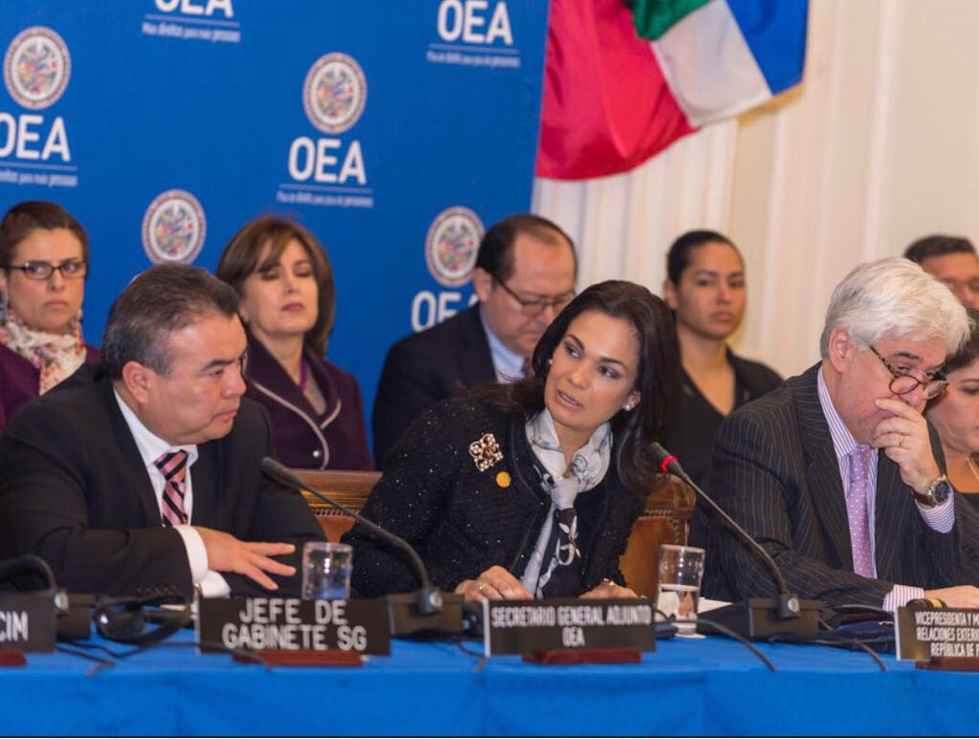
Facebook Twitter WhatsApp Compartir
La Vicepresidenta y Canciller Isabel de Saint Malo de Alvarado compartió los retos y oportunidades que enfrenta la región latinoamericana en equidad, en la Sesión Especial de Alto Nivel del Consejo Permanente de la Comisión Interamericana de la Mujer (CIM), desarrollada este martes en la sede de la Organización de Estados Americanos (OEA) en Washington, D.C., Estados Unidos.
Leer más...

GOBIERNO REDUCE VIÁTICOS PARA FUNCIONARIOS EN MISIÓN OFICIAL EN EL EXTERIOR
Lunes, 19 Febrero 2018 15:40
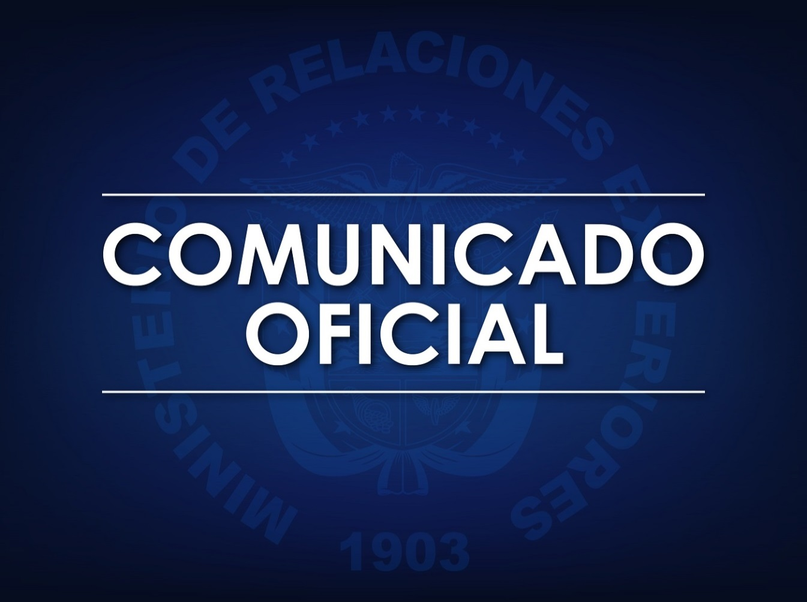
Facebook Twitter WhatsApp Compartir
En seguimiento al compromiso de la administración del Presidente, Juan Carlos Varela Rodríguez, de enfocar la política y administración gubernamental en beneficio de la Nación, el Mandatario y la Vicepresidenta Isabel de Saint Malo de Alvarado firmaron el decreto que fija una nueva tabla de viáticos complementarios para funcionarios en misiones en el exterior.
Leer más...

CANCILLERÍA MANTIENE PUNTUACIÓN PERFECTA EN TRANSPARENCIA EN SU SITIO WEB
Publicado: Lunes, 19 Febrero 2018

De acuerdo al último informe emitido por la Autoridad Nacional de Transparencia y Acceso a la Información (ANTAI), el Ministerio de Relaciones Exteriores obtuvo 100 puntos en su sección de transparencia en lo que respecta a la publicación en su página web del reglamento interno, políticas institucionales, plan estratégico, manual de procedimiento, organigrama, seguimiento de formularios, reglas de procedimientos, proyectos institucionales, estructura, ejecución de presupuesto, estadísticas, programas desarrollados, contrataciones públicas, contratación de funcionarios, designación de funcionarios, solicitudes de información, actos sometidos a participación ciudadana y otras informaciones.
Leer más...

PANAMA AVANZA EN SU AGENDA DE ADECUACIÓN DE SU RED DE TRATADOS EN MATERIA FISCAL
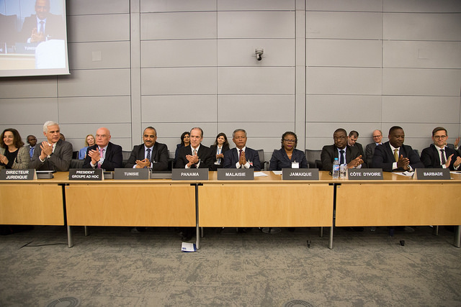

En ceremonia realizada el día de hoy 24 de enero en París, el Embajador de Panamá en Francia, José Fábrega, firmó el Convenio Multilateral para implementar medidas para evitar la Erosión de la Base y el Traslado de Beneficios en material fiscal (MLI, por sus siglas en inglés), conjuntamente con otro grupo de países que, al igual que Panamá, previamente habían manifestado su intención de hacerlo para evitar tener que llevar a cabo la renegociación bilateral de los Convenios para Evitar la Doble Imposición (CDIs).
Leer más...

GOBIERNO NACIONAL LOGRA LA EXCLUSIÓN DE PANAMÁ DE LA LISTA DE PAÍSES NO COOPERADORES EN MATERIA FISCAL DE LA UNIÓN EUROPEA.
Publicado: Martes, 23 Enero 2018
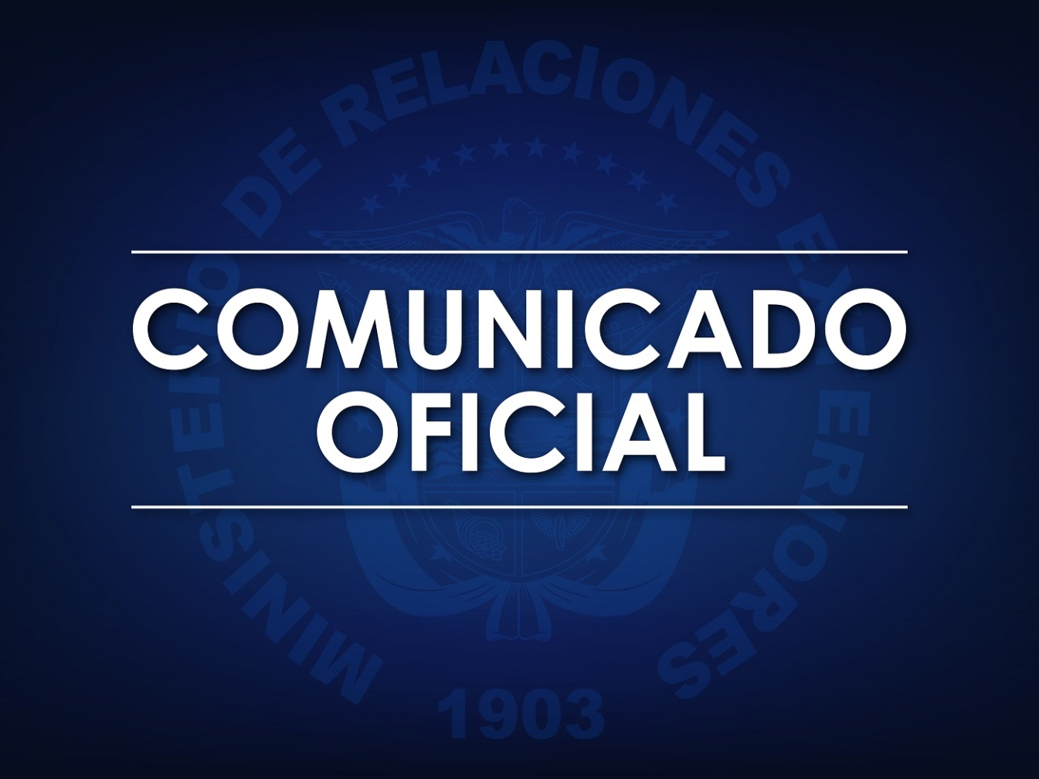

El Consejo de Asuntos Económicos y Financieros de la Unión Europea, conocido como ECOFIN, decidió excluir a Panamá de la lista de países no cooperadores en materia fiscal, en la que nuestro país fue incluido el pasado 5 de diciembre de 2017.
Leer más...

PANAMÁ FIRMA MCAA PARA FACILITAR EL INTERCAMBIO DE INFORMACIÓN
Publicado: Lunes, 15 Enero 2018
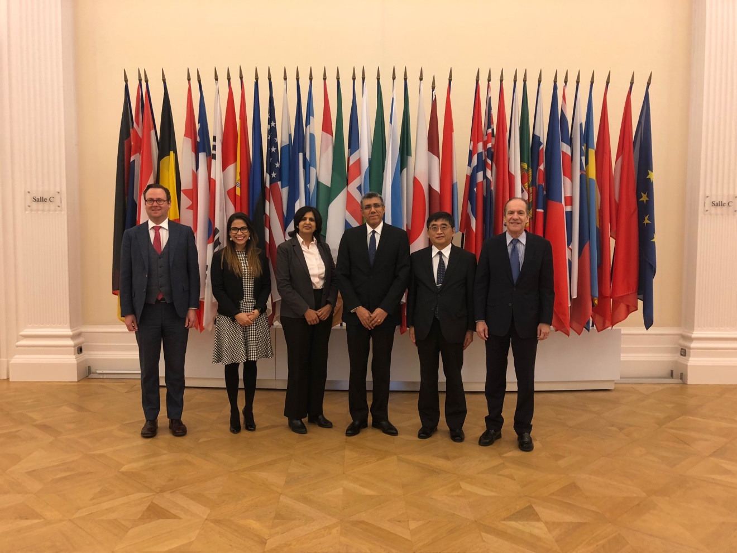

De acuerdo con el compromiso comunicado por el Gobierno de Panamá el 15 de diciembre pasado, Publio Cortés, Director General de Ingresos y autoridad competente delegada, ha firmado el Acuerdo Multilateral entre Autoridades Competentes (MCAA, por sus siglas en inglés), lo que permite ampliar su red de acuerdos de intercambio automático de información de manera eficaz y económica para el país.
Leer más...

PANAMÁ UTILIZARA LA VIA DEL ACUERDO MULTILATERAL PARA FACILITAR EL INTERCAMBIO AUTOMATICO DE INFORMACION FINANCIERA CON LOS PAISES QUE DETERMINE APTOS PARA ELLO
Facebook Twitter WhatsApp Compartir
Publicado: 15 Diciembre 2017

La República de Panamá se adherirá al Acuerdo Multilateral entre Autoridades Competentes (MCAA, por sus siglas en inglés), que permitirá ampliar su red de acuerdos de intercambio automático de información de manera eficaz y económica para el país.
La decisión de adherirse al MCAA responde a la necesidad de que Panamá pueda implementar intercambio automático de información financiera con el grupo de países con que así lo determine mediante un mecanismo más eficiente, ya que la vía bilateral utilizada hasta la fecha, no ha sido muy efectiva para la consecución de acuerdos.
En la actualidad, Panamá es el único país que mantiene una política de negociar acuerdos de esta naturaleza solamente de forma bilateral lo que conlleva el riesgo de no poder completar una red de acuerdos satisfactoria para mediados del año 2018, de acuerdo a los compromisos adquiridos, considerando que más de 50 jurisdicciones están interesadas en intercambiar información con Panamá.
Cabe señalar que, bajo la modalidad multilateral Panamá continuará teniendo el derecho de determinar sobre con que países acuerda el intercambio automático de información. Por ello Panamá ha evaluado los países con los que tiene interés de establecer acuerdos de intercambio automático y emitirá una lista para que la obligación de intercambio se implemente mediante el MCAA.
El Gobierno de la República de Panamá, tal como se comprometió al renovar la Comisión de Alto Nivel para los Servicios Internacionales y Financieros (CANSIF), continuará adecuando de manera proactiva su plataforma de servicios, priorizando los intereses nacionales y asegurando la protección de su modelo económico.

MINISTERIO DE RELACIONES EXTERIORES OBTUVO MÁXIMA PUNTUACIÓN POR TRANSPARENCIA EN SU PÁGINA WEB
Publicado: Martes, 14 Noviembre 2017

En el último informe sobre transparencia publicado por la Autoridad Nacional de Transparencia y Acceso a la Información (ANTAI), la página web del Ministerio de Relaciones Exteriores obtuvo 100 puntos en su sección de transparencia, según el monitoreo realizado con fundamento en la Ley No. 6 de 2002.
Leer más...

LETONIA EXCLUYE A PANAMÁ DE LISTA DISCRIMINATORIA Y RECONOCE COOPERACIÓN INTERNACIONAL EN MATERIA FISCAL
Publicado: 01 Noviembre 2017
Facebook Twitter WhatsApp Compartir
En reconocimiento a los avances de la República de Panamá en materia de cooperación internacional en materia fiscal y la entrada en vigor de la Convención sobre Asistencia Administrativa Mutua en Materia Fiscal (MAC), la República de Letonia ha excluido al país de su lista de jurisdicciones de baja o nula tributación para los propósitos fiscales de ese país miembro de la Unión Europea.
La Vicepresidenta y Ministra de Relaciones Exteriores, Isabel de Saint Malo de Alvarado, respondió a la comunicación oficial del Gobierno de Letonia, en nota enviada al Ministro de Relaciones Exteriores, Edgars Rinkevicm, en la que manifiesta complacencia por el reconocimiento a los esfuerzos realizados por la República de Panamá, con el fin de mantenerse a la vanguardia con los estándares internacionales en materia de transparencia fiscal.
De esta forma, la República de Letonia se une a países como Bulgaria y Paraguay que han excluido a la República de Panamá de sus listas discriminatorias como resultado de los esfuerzos realizados para demostrar el compromiso del país con los estándares internacionales sobre transparencia fiscal.
El Gobierno de la República de Panamá desplegó una estrategia internacional que incluyó la modernización y transformación de la plataforma financiera y de servicios internacionales, así como la ratificación y puesta en vigor de la Convención sobre Asistencia Administrativa Mutua en Materia Fiscal (MAC) ante la Organización para la Cooperación y el Desarrollo Económico (OCDE, que establece el marco jurídico para la implementación de iniciativas en materia de transparencia y cooperación fiscal con unos 108 países . En junio de 2017, la OCDE decidió inlcuir al país en su lista de los que respetan ampliamente la transparencia fiscal.

PANAMÁ Y FRANCIA CONVERSAN SOBRE TEMAS BILATERALES ENTRE ESTOS FISCALES Y DE COOPERACIÓN
Publicado: 05 Octubre 2017
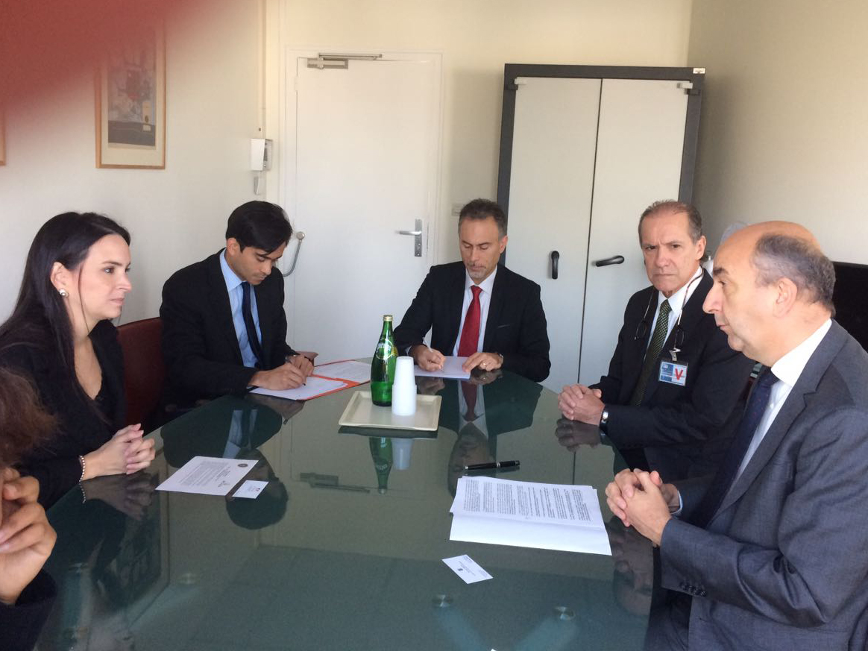
Facebook Twitter WhatsApp Compartir
Con el propósito de fortalecer la agenda bilateral con Francia en temas económicos, educativos, culturales, fiscales y de cooperación, La Viceministra de Asuntos multilaterales y Cooperación, María Luisa Navarro, sostuvo en París, una reunión con Fréderic Doré, Director para las Américas y el Caribe del Ministerio de Relaciones Exteriores de Francia, país que reconoció los avances de Panamá en el tema fiscal y la necesidad de seguir negociando bilateralmente en el campo técnico y político.
La Viceministra Navarro resaltó la importancia de continuar negociando con el nuevo gobierno en temas fiscales y tener una relación coherente y balanceada y reiteró a los representantes de la Cancillería francesa los avances de Panamá en los temas fiscales a nivel nacional e internacional y la necesidad de que Panamá sea removida de la Lista de Territorios No Cooperantes para continuar fortaleciendo la relación.
En la reunión, que contó con la participación del señor José Alberto Fábrega, Embajador designado de Panamá en Francia; Miguel Verzboloskis, Encargado de Negocios a.i. de la Embajada de Panamá en Francia; Mariana Pereira Consejera de Asuntos Comerciales y Carmen Avila, Segunda Consejera de la Dirección General de Organismos y Conferencias Internacionales, se reiteró la importancia de la relación bilateral tanto para Francia como para Panamá se trató sobre de las inversiones de las empresas francesas que participan en varios proyectos de infraestructura y se resaltó la tradicional cooperación de Francia en temas educativos y sitios históricos. En el tema cultural destacaron los proyectos de la Embajada en Panamá sobre la introducción del idioma francés en las escuelas panameñas.
En ese marco bilateral, el Director francés para las Américas y el Caribe felicitó a Panamá y manifestó el apoyo de su gobierno a la Jornada Mundial de la Juventud a celebrarse en el 2019, gesto que la Viceministra Navarro agradeció en nombre del Gobierno y del Pueblo panameño.
En materia regional y multilateral, el alto funcionario francés se refirió a la importancia de la celebración de la III Cumbre CELAC-UE en El Salvador, así como los eventos paralelos como la Asamblea de Euro Parlamentaria y el Foro de la Sociedad CELAC-UE, celebrados en Panamá este mes, resaltando el diálogo birregional y la cooperación estratégica ,así como los valores y principios compartidos. Por su parte, la Viceministra Navarro también aprovechó el espacio para manifestar el apoyo de la República de Panamá, a través del Hub Humanitario en los territorios franceses de ultramar (Guadalupe) tras el paso del Huracán Irma.

PANAMÁ PARTICIPA EN LA 4TA REUNIÓN DE ALTO NIVEL DEL CONSEJO DIRECTIVO DEL CENTRO DE DESARROLLO DE LA OCDE
Publicado: 03 Octubre 2017
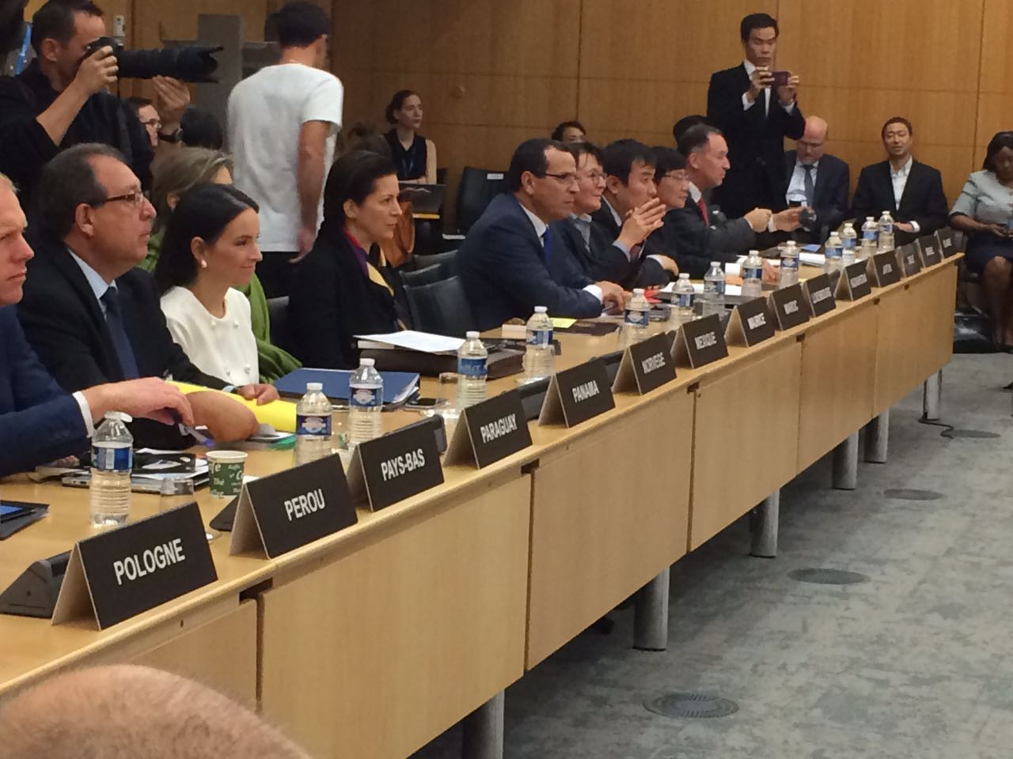
Facebook Twitter WhatsApp Compartir
La Viceministra de Asuntos Multilaterales y de Cooperación, María Luisa Navarro, participó en la 4a Reunión Alto Nivel del Consejo Directivo del Centro de Desarrollo de la Organización para la Cooperación y el Desarrollo realizado en la sede de la OCDE, en París, Francia
La reunión estuvo dividida en tres sesiones: la primera tuvo que ver con el Desarrollo en Transición, la segunda con el Tema de Migración y Desarrollo, y la tercera analizó la Igualdad de Género y el Empoderamiento de la Mujer.
La Viceministra Navarro fue designada por el Centro de Desarrollo para presidir uno de los 4 Grupos de Trabajo dedicado a analizar el tema del Desarrollo en Transición en la que participaron varios países de la región entre ellos representantes de Costa Rica, Chile, Paraguay, Uruguay, Indonesia, Japón, Rumania, Suiza y la Comisión Económica para América Latina y el Caribe (CEPAL) entre otros.
La Primera Sesión de Trabajo titulada: “Desarrollo en Transición” presidida por la Viceministra concluyo que es prioritario atender el tema de desarrollo en transición y se necesita desarrollar una nueva serie de herramientas que midan el desarrollo, así como atender los desafíos estructurales que enfrentan los países que van a pasar de un nivel de ingreso de graduación a otro. El Centro de Desarrollo de la OCDE se constituye en la plataforma de discusión que debe ser flexible.
Hay consenso europeo que hace que haya un debate en los países donantes, para que los países menos adelantados no pierdan nada, los asistentes concluyeron que no hay competición para obtener recursos entre los países.
Se deben desarrollar Indicadores que abarquen dimensiones con un enfoque que sea nacional y no regional. Dada la diversidad de países, de ser necesario, se debe crear una plataforma en el marco del Centro de Desarrollo con un enfoque flexible, sin crear nuevas estructuras e incluyendo en el análisis la sociedad civil y el sector empresarial.
Durante la Sesión de la tarde la Viceministra Navarro fue oradora en el tema Igualdad de Género y Empoderamiento de la Mujer. La Viceministra reconoció el aporte del Centro de Desarrollo a la discusión de este tema, segundo, a la situación actual de la equidad de género en Panamá e indicó los avances y buenas prácticas adoptadas y, por último, los desafíos que Panamá enfrenta.
La reunión concluyo con la adopción de un Comunicado Especial en la cual se endoso el trabajo del Centro de Desarrollo en los temas de migración, desarrollo en transición y el tema de género.
La Viceministra Navarro fue acompañada por el embajador designado de Panamá en Francia, José Alberto Fábrega; el Consejero Miguel Verzbolovskis, y la Segunda Consejera Carmen Avila.

Presidente Varela presenta en Washington avances de Panamá en materia económica y transparencia financiera
Miércoles, 21 Junio 2017

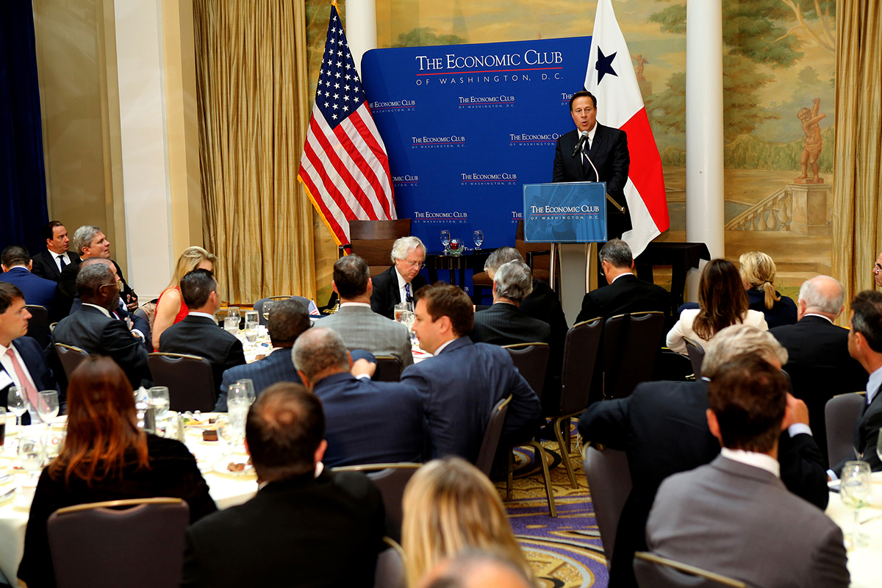
Washington, DC. 20 de junio de 2017. En reunión con el Secretario del Departamento Tesoro de Estados Unidos y luego con empresarios de ese país, el Presidente de la República, Juan Carlos Varela presentó los avances de Panamá en materia económica y transparencia financiera.
Con el secretario del Departamento del Tesoro de Estados Unidos, Steve Munchin, el Mandatario junto al ministro de Economia y Finanzas, Dulcidio de la Guardia, conversó sobre las medidas que ha tomado Panamá en materia de transparencia financiera, así como sobre el proceso de mediación del Gobierno que ha logrado salvaguardar las operaciones y empleos de empresas listadas por la Oficina de Control de Bienes Extranjeros (OFAC).
Ante el Club Económico de Washington, un importante foro que reúne a los representantes de las principales corporaciones del mundo, el Gobernante explicó los fundamentos de la economía panameña y las razones por la cual el país ha logrado mantener su crecimiento, aumentado la inversión extranjera directa en más de 10% y el empleo.
“Panamá encarna el verdadero significado de una nación en desarrollo; nuestras instituciones ciertamente aún se están fortaleciendo, pero seguimos creciendo como resultado de un sólido compromiso con la transparencia, el desarrollo económico y social basado en el respeto de la ley”, explicó.
Nuestra economía, sustentó el Presidente, creció en el primer trimestre 6.2% con una inflación menor al 1%. El aumento del Producto Interno Bruto (PIB) per cápita ha contribuido a reducir la pobreza a 22.1%, mientras que grandes inversiones en infraestructura han hecho de Panamá un lugar más atractivo para los visitantes e inversionistas.
El Presidente Varela de igual forma destacó la conectividad que ofrece Panamá a través de su Canal y el hub aéreo y portuario.
El Mandatario recordó que varias organizaciones y gobiernos internacionales han reconocido el rápido proceso del país en adoptar las legislaciones necesarias para asegurar la máxima transparencia en el sistema financiero, al mismo tiempo que numerosas corporaciones internacionales han decidido establecer sus sedes regionales en Panamá.
En este sentido, detalló que en el 2015 se aprobaron normas para criminalizar el lavado de dinero y financiamiento del terrorismo.
Reunión con Departamento Seguridad
De igual manera, el Presidente Varela se reunió con el general John Kelly, jefe de Departamento de Seguridad de Estados Unidos, con quien analizó la colaboración binacional en materia de protección de activos claves del sistema logístico como aeropuertos, puertos y fronteras, y las acciones que se tomarán para seguir fortaleciendo dicha cooperación.
Durante una reunión este lunes con Christine Lagarde, directora del Fondo Monetario Intercional (FMI), se destacó el sostenido crecimiento económico de Panamá; el desempeño fiscal así como las últimas medidas del país en materia de transparencia fiscal y lucha contra la corrupción.
Al evento en el Club Económico de Washington asistieron representantes de la Cámara de Comercio de Estados Unidos, las empresas Airbnb, Boeing, Viacom, Twitter, Caterpillar, 3M, entre varias otras.
Acompañaron al Presidente, el embajador Emanuel González-Revilla; el ministro de Economía y Finanzas, Dulcidio de la Guardia; el ministro de Seguridad, Alexis Bethancourt; el director del Consejo Nacional de Seguridad, Rolando López y Nicole Wong, directora de Política Exterior de la Cancillería.
La gira de trabajo de la delegación panameña en Washington continúa mañana con un conversatorio público sobre la seguridad regional en el Diálogo Interamericano, un importante centro de pensamiento sobre asuntos de América Latina.

Panamá y México firman Convenio de Autoridades Competentes Tributarias para el intercambio automático de información sobre cuentas financieras
Jueves, 08 Junio 2017

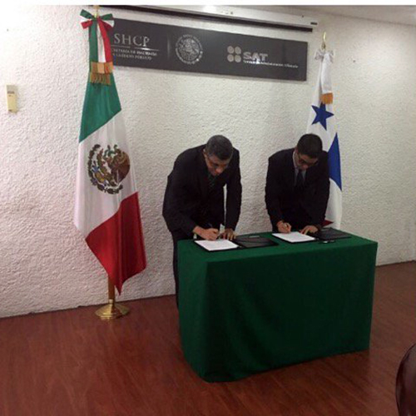
Panamá y México suscribieron hoy, en la ciudad de México, el Convenio de Autoridades Competentes para el intercambio de información financiera con fines tributarios.
El convenio es el primero de autoridades competentes que firma Panamá y permitirá, que el próximo año, se intercambie información sobre cuentas financieras correspondiente a 2017. Además, hará posible llevar a la práctica los compromisos que el país adquirió al adherirse al Estándar Común de Reporte (CRS, por sus siglas en inglés) en 2016.
De acuerdo con Publio Ricardo Cortés, Director General de Ingresos de Panamá, el convenio se da al amparo de la Convención sobre Asistencia Administrativa Mutua en Materia Fiscal y su Protocolo, que ambos países han ratificado de acuerdo a sus mecanismos constitucionales internos. La Convención establece que las Autoridades Competentes de ambos Estados podrán acordar el alcance y las modalidades del intercambio automático de información.
Las negociaciones que derivaron en la firma del convenio se realizaron en las últimas semanas y estuvieron a cargo de un equipo negociador de los Ministerios de Relaciones Exteriores y Economía y Finanzas de Panamá. Por parte de México, participaron oficiales del Servicio de Administración Tributaria.
En representación de Panamá firmó el convenio el Director General de Ingresos, Publio Cortés, Autoridad Competente delegada para los asuntos de intercambio de información fiscal; mientras que, por parte de México, lo hizo Osvaldo A. Santín Quiroz, Jefe del Servicio de Administración Tributaria, Autoridad Competente de México.
Panamá adelanta otras negociaciones con España, Italia, Alemania Reino Unido y Suiza para suscribir otros Convenios de Autoridades Competentes, con el fin de concretar el compromiso adquirido internacionalmente de cumplir con el Estándar Común de Reporte, lo cual forma de parte de la Política Pública del Gobierno del Presidente Juan Carlos Varela para cumplir los altos niveles de transparencia para el combate de la evasión fiscal internacional.

Panamá comparte su visión sobre el equilibrio entre la cooperación internacional fiscal y el financiamiento para el desarrollo

Viernes, 07 Abril 2017

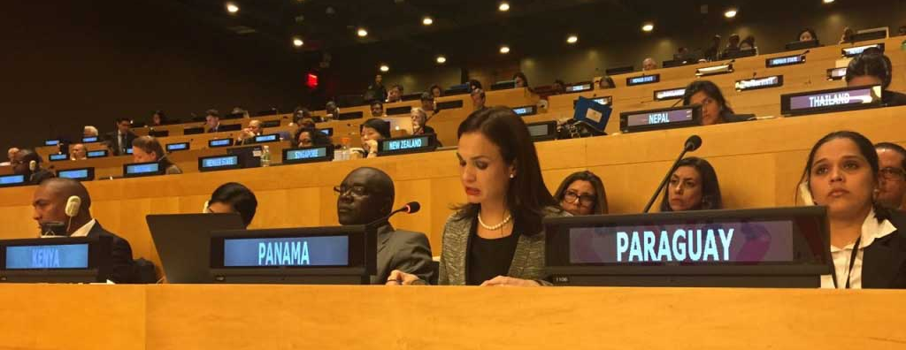

La Vicepresidenta y Canciller Isabel de Saint Malo de Alvarado dio a conocer la visión de Panamá sobre el financiamiento para el desarrollo en países de renta media, durante la discusión del panel “Promoción de la cooperación internacional para combatir los flujos financieros ilícitos para fomentar el desarrollo sostenible”, del Consejo Económico y Social (ECOSOC), en la sede de la Organización de las Naciones Unidas (ONU), en Nueva York.

El diálogo se centró en las medidas internacionales que mejor complementan las acciones locales para combatir los flujos financieros ilícitos.

Al referirse al financiamiento para el desarrollo, la Vicepresidenta subrayó la importancia de que las discusiones globales diferencien entre los incentivos fiscales, una herramienta para atraer inversión extranjera directa necesaria para el desarrollo de los países; versus aquellos mecanismos que facilitan la evasión fiscal, flagelo contra el cual países como Panamá luchan por que impacta directamente la consecución de la Agenda 2030.

La Vicepresidenta y Canciller concluyó su intervención destacando la importancia de la participación de todos los países, en igualdad de condiciones, en las discusiones sobre estándares internacionales en materia fiscal, ya que impacta directamente la implementación de la Agenda 2030.

ECOSOC está compuesto por 54 estados; tiene por objetivo examinar los problemas económicos y sociales, elaborar recomendaciones y proponer políticas frente a esas problemáticas, y convocar conferencias internacionales para presentar proyectos, programas, entre otros.

Panamá deposita instrumento de ratificación de la Convención sobre Asistencia Administrativa Mutua en Materia Fiscal (MAC)
Jueves, 16 Marzo 2017

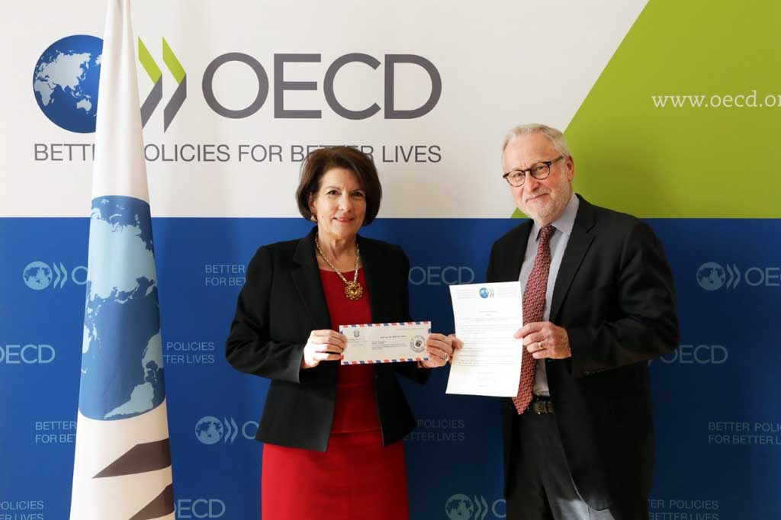

Este jueves se realizó la Ceremonia de Depósito del instrumento de ratificación de la Convención sobre Asistencia Administrativa Mutua en Materia Fiscal (MAC) ante la Organización para la Cooperación y el Desarrollo Económico (OCDE). La adhesión al MAC constituye un paso más en la estrategia de Panamá para la modernización y transformación de su plataforma financiera y de servicios internacionales, y establece el marco jurídico para la implementación de iniciativas en materia de transparencia y cooperación internacional.

La entrega de los documentos de ratificación y reservas, estuvo a cargo de la Embajadora de Panamá en Francia, Pilar Arosemena de Alemán, quien fue recibida en la Sede de la Organización para la Cooperación y el Desarrollo Económico (OCDE) en París por Douglas Frantz, Sub Secretario General de la OCDE.

Este instrumento establece la base legal para la cooperación fiscal entre Panamá y unos 108 países, incluyendo el intercambio de información financiera a requerimiento entre sus signatarios. En cuanto al intercambio automático, la convención permite que se implemente de manera bilateral.

El sub Secretario General, Douglas Frantz, se mostró muy complacido con los esfuerzos y avances que ha obtenido Panamá para adoptar los estándares internacionales que fortalecen la imagen del país, demostrando el compromiso para cumplir con los estándares globales de transparencia fiscal.

La Convención entrará a regir para Panamá el 1 de julio de 2017.

Panamá destaca avances en transparencia fiscal ante Delegación de Países Nórdicos

Lunes, 27 marzo 2017.

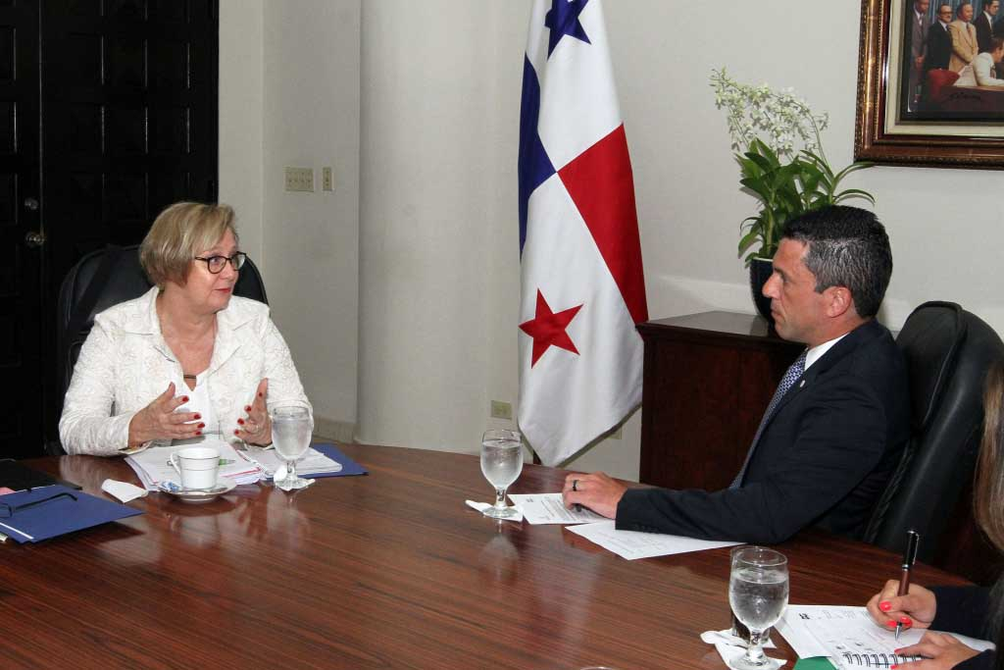
El Canciller Encargado, Luis Miguel Hincapié recibió en el Salón los Próceres de la Cancillería a funcionarios de las autoridades tributarias de Noruega, Finlandia y Suecia para dialogar acerca de los avances de Panamá en materia de transparencia fiscal, destacando los esfuerzos de la presente administración para adecuar en muy corto tiempo la legislación del país a los cambiantes estándares internacionales y expandir su red de tratados y convenios, además de mejorar sus prácticas financieras y comerciales, dando así muestra de su firme compromiso con la comunidad internacional en materia de transparencia.
El Canciller Encargado Hincapié, habló sobre la aprobación de las leyes 23 del 2015, 51 del 2016 y 52 del 2016, como parte de las acciones encaminadas por el Gobierno para revelar información sobre los propietarios de compañías y la contabilidad de compañías que no operan en Panamá; facultar a las autoridades competentes con mayores poderes de supervisión y sanción, proveer las infraestructuras para formar una red de tratados más amplia y dotar a la autoridad tributaria de herramientas que garantice un intercambio de información eficiente.
De igual manera resaltó que luego de haber firmado la Convención sobre Asistencia Administrativa Mutua en Materia Fiscal (MAC) en octubre de 2016, Panamá depositó los instrumentos de ratificación el 16 de marzo de 2017 con lo que nos convertimos en uno de los países que más rápidamente implementó este instrumento. Por último, informó a la delegación noruega que Panamá solicitará el procedimiento de revisión abreviada (FAST TRACK) del Foro Global de la OCDE con la expectativa de que estos avances sean reconocidos a nivel internacional durante sus reuniones de junio a celebrarse en Panamá.
Acompañaron al Canciller encargado en la reunión: la Directora General de Relaciones Económicas Internacionales de la Cancillería, Embajadora Analuisa Bustamante y la Jefa del Departamento de Intercambio de Información de la Dirección General de Ingresos (DGI) Darma Romero junto con otros funcionarios de ambas instituciones.

Política de Cumplimiento de la República de Panamá con la Transparencia Fiscal
Jueves, 2 febrero 2017.
La República de Panamá ha desarrollado una plataforma de servicios corporativos y financieros que ofrece tanto a usuarios locales como a extranjeros, sin distinción. El éxito de la plataforma se ha fundamentado en ofrecer un marco jurídico estable, un sistema fiscal territorial y un ambiente de estabilidad política y económica.

En los últimos años, el país ha fortalecido su nivel de compromiso con la comunidad internacional, optando por implementar los más altos estándares de transparencia fiscal promovidos por el Foro Global de Transparencia e Intercambio de Información con Fines Fiscales de la OCDE. En esta línea, Panamá colabora estrechamente con otras jurisdicciones y organismos internacionales para prevenir y contrarrestar prácticas fiscales abusivas.

Como parte de estos compromisos, Panamá ha adoptado el Estándar Común de Reporte para el intercambio automático de información financiera con fines fiscales (“CRS”, por sus siglas en inglés), que será efectivo a partir de 2018. Para tal efecto, los procesos internos de modificaciones normativas y regulación se encuentran en pleno desarrollo y, a la fecha, nuestro país ha aprobado el marco legislativo principal para facilitar la implementación de este mecanismo.

Adicionalmente, desde octubre de 2016 Panamá es signatario de la Convención Multilateral sobre Asistencia Administrativa Mutua en Materia Fiscal (“MAC”, por sus siglas en inglés) el cual será la principal base legal para las negociaciones bilaterales de acuerdos entre autoridades competentes (“CAA”, por sus siglas en inglés) que permitirán el efectivo intercambio automático de información.

En este sentido, el principio de reciprocidad y la igualdad de condiciones a nivel de todas las jurisdicciones miembros del Foro Global y los socios relevantes constituyen requisitos esenciales para cualquier negociación que entable el Gobierno de Panamá, que a su vez conlleva la existencia de un contexto de seguridad y estabilidad política que minimice el riesgo de que la información intercambiada pueda ser utilizada de forma inadecuada para fines distintos a los estipulados en el MAC y cualquier otro convenio internacional que sirva de marco legal.

Las negociaciones se emprenderán a partir de intereses comunes y con base en estándares internacionalmente aceptados, en lugar de medidas de presión impuestas de manera unilateral.

Panamá negociará CAAs recíprocos con aquellas jurisdicciones que cumplan con el siguiente criterio objetivo:
Cuenten con un marco legal y sistemas tecnológicos apropiados para garantizar la confidencialidad y la protección de la información que será intercambiada de forma automática.
La República de Panamá enfatiza la noción de que el trabajo conjunto, armonioso y consistente entre las jurisdicciones es la única herramienta para combatir eficazmente las prácticas fiscales nocivas y evitar la evasión fiscal a nivel internacional y reitera su compromiso con la cooperación fiscal de acuerdo a los más altos estándares de transparencia.

CANDSIF acoge recomendaciones del Comité de Expertos y las incorpora en su hoja de ruta
Jueves, 12 enero 2017.
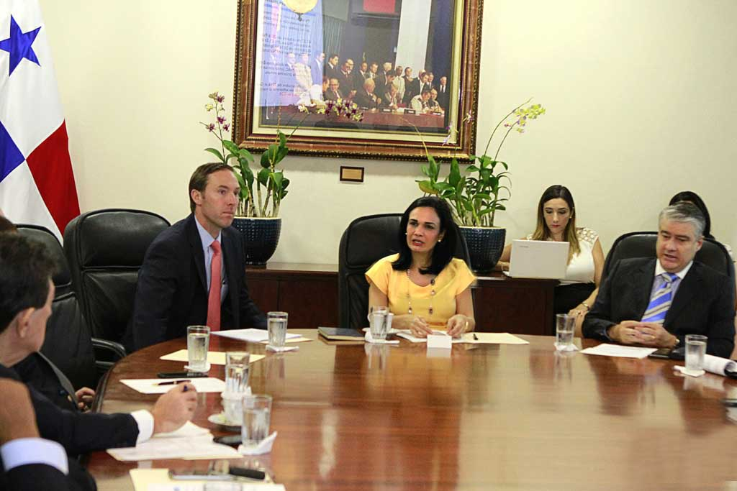
La estrategia país en materia fiscal ha sido consensuada hoy por los miembros del sector público y privado de la renovada Comisión de Alto Nivel Presidencial para la Defensa de los Servicios Internacionales y Financieros (CANDSIF). Esta estrategia incorpora la implementación de mecanismos y compromisos del país para el fortalecimiento institucional y la búsqueda de nuevas ventajas competitivas que faciliten que Panamá se ajuste proactivamente a los estándares internacionales, y contempla entre otros puntos, las recomendaciones del Comité de Expertos Independientes instalado por el Presidente Juan Carlos Varela, meses atrás.
“Agradecemos el informe entregado por los expertos independientes, acogemos sus recomendaciones y las incluimos en la hoja de ruta de la nueva estrategia país en materia fiscal que ejecutaremos con el acompañamiento del sector privado” resaltó de la Vicepresidenta y Canciller, Isabel de Saint Malo de Alvarado, quien presidió el encuentro acompañada de los ministros Dulcidio de la Guardia y Augusto Arosemena, de Economía y Comercio, respectivamente.
Esta nueva etapa de CANDSIF, explicó la jefa de la diplomacia panameña, más allá de enfocarse en la defensa de Panamá, buscará desarrollar su plataforma de servicios internacionales de cara a robustecerla e impulsar inversiones productivas y generadoras de empleos sostenibles, fomentar las exportaciones, nuevos canales de comercio, productos y servicios y el desarrollo de sectores productivos innovadores.
CANDSIF evalúo las acciones implementadas por Panamá durante el año 2016 y los retos por cumplir en el primer semestre del 2017, siendo estos, ratificar la Convención sobre Asistencia Administrativa Mutua en Materia Fiscal (MAC), lograr una calificación satisfactoria en el proceso de revisión suplementaria y el retiro de Panamá de listas discriminatorias, implementar el Common Reporting Standard (CRS) y la Ley de cumplimiento tributario de cuentas extranjeras, conocida principalmente por sus siglas en inglés FATCA (Foreign Account Tax Compliance Act); y completar al menos 20 negociaciones en materia de Intercambio Automático de Información.

Ministros y Embajadores revisan plan del primer semestre 2017 en materia fiscal
Jueves, 6 enero 2017.
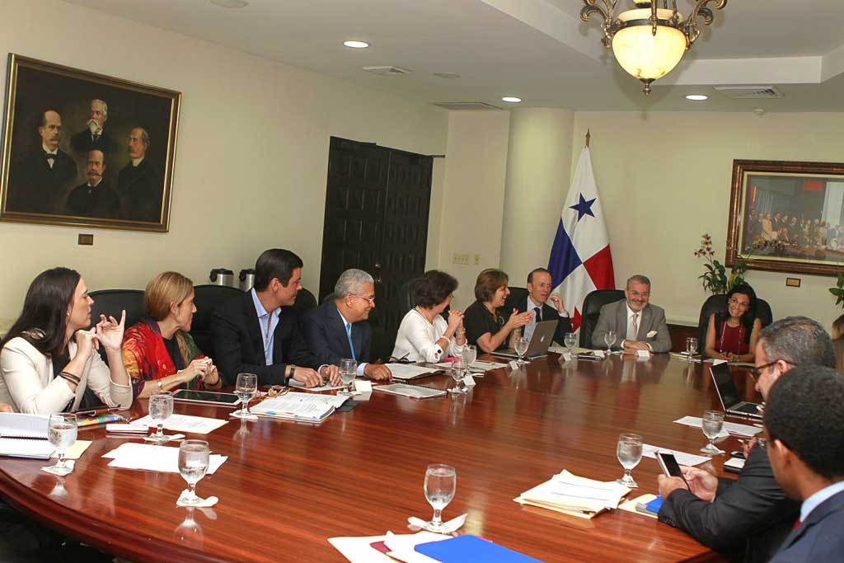
La Vicepresidenta y Canciller, Isabel de Saint Malo de Alvarado presidió hoy un encuentro con Ministros, Viceministros de Estado, y Embajadores de Panamá en Europa, para presentarles la hoja de ruta del primer semestre 2017 de la renovada Comisión de Alto Nivel Presidencial para la Defensa de los Servicios Internacionales y Financieros (CANDSIF).
El equipo asesor dio a conocer a los diplomáticos panameños la nueva estrategia país en materia fiscal, que busca más allá de enfocarse en la defensa desarrollar su plataforma de servicios internacionales, para robustecerla y encontrar nuevas ventajas competitivas, mientras se facilita que Panamá se ajuste proactivamente a los estándares internacionales. Los diplomáticos, por su parte, compartieron sobre la perspectiva europea fiscal para el primer semestre del 2017, y plantearon estrategias para reforzar la ofensiva diplomática de la República de Panamá para dejar claro ante la comunidad internacional los esfuerzos que Panamá hace en materia de transparencia.
“Este año nos toca demostrar con hechos el compromiso de esta administración con la transparencia de sus servicios internacionales y financieros, al tiempo que impulsaremos aún más la competitividad del país, así como el desarrollo de nuevos servicios y productos con la participación de todos los sectores relevantes”, argumentó la jefa de la diplomacia panameña.
Esta nueva estrategia, dio a conocer de Saint Malo de Alvarado, será sometida la próxima semana a consideración de la CANDSIF, que está integrada por representantes del sector público y privado y constituye un espacio de análisis y discusión para el desarrollo de una política de país que analice las adecuaciones necesarias para salvaguardar, así, los intereses nacionales.

Cancillería presentará a la Asamblea Nacional proyecto de ley de Convención sobre Asistencia Administrativa Mutua en Materia Fiscal (MAC)
Miércoles, 21 diciembre 2016.

El Ministerio de Relaciones Exteriores presentará a consideración de la Asamblea Nacional la aprobación de la Convención sobre Asistencia Administrativa Mutua en Materia Fiscal ("MAC", por sus siglas en inglés) en fiel cumplimiento a los compromisos internacionales de transparencia e intercambio de información, facilitando la cooperación internacional en esta materia, tras ser avalado este martes por el Consejo de Gabinete.
Haciendo referencia a los esfuerzos sustanciales que Panamá ha adelantado para adecuarse a los estándares internacionales en materia de transparencia, la Ministra Encargada María Luisa Navarro sostuvo que esta Convención plantea la posibilidad de distintas formas de cooperación administrativa entre la Dirección General de Ingresos (DGI) y las autoridades competentes de las demás jurisdicciones firmantes, y permite formular reservas sobre algunos aspectos. Esto abre la puerta hacia el intercambio multilateral de información financiera a requerimiento entre sus signatarios, y en cuanto al intercambio automático, permite que se implemente de manera bilateral con más de 100 jurisdicciones, aportó la diplomática panameña.
La ratificación de esta Convención, explicó Navarro, que se espera para el primer trimestre de 2017, se suma a las acciones adoptadas por el Gobierno de la República de Panamá para fortalecer y hacer más transparente la plataforma financiera y de servicios internacionales.
Además, toma especial importancia dado que el país se someterá en marzo próximo a un procedimiento abreviado de revisión de la OCDE denominado “fast track”, el cual al ampliar sustancialmente su red de convenios fiscales internacionales, permitirá corregir la calificación de incumplimiento que recibió Panamá en la última reunión del Foro Global.
Con estos logros concretos y una hoja de ruta clara, la República de Panamá se concentra en el desarrollo de la plataforma de servicios internacionales y el fortalecimiento de las ventajas competitivas del país, con acciones firmes de prevención y combate al blanqueo de capitales, el financiamiento del terrorismo y sus actividades conexas y adecuándose a los estándares internacionales de transparencia. Entre ellos destacan la adopción del Common Reporting Standard (“CRS”), promovido por el Foro Global de la OCDE como nuevo estándar internacional en materia de cooperación fiscal; la firma del Acuerdo Intergubernamental que implementa FATCA (“IGA” por sus siglas) con el Gobierno de Estados Unidos, que establece el compromiso entre las autoridades competentes de intercambiar información financiera de forma automática; la actualización del marco regulatorio para cumplir con los compromisos de intercambio automático de información bajo las metodologías antes mencionadas (FATCA / CRS), y la adopción del marco legal que obliga a las sociedades que no tienen operaciones en Panamá de mantener registros contables e información de sustento de sus transacciones; y para suspender los derechos corporativos de aquellas sociedades que estén en situación de mora en el pago de sus cargos de mantenimiento anual a las autoridades panameñas.

Gabinete autoriza presentación de proyectos y acuerdos sobre seguridad y prevención del blanqueo de capitales
Miércoles, 21 diciembre 2016.

Sendas autorizaciones al Ministerio de Relaciones Exteriores para proponer ante la Asamblea Nacional proyectos sobre seguridad y prevención de blanqueo de capitales aprobó este martes el Consejo de Gabinete.
Una de ellas fue el acuerdo marco de cooperación entre el Gobierno de la República de Panamá y la estatal Corporación Comercial Canadiense (CCC) para el fortalecimiento de las capacidades institucionales por medio de la adquisición de bienes y servicios de seguridad.
Este acuerdo es para la adquisición de bienes y servicios relacionados con la seguridad pública a través de transacciones entre Gobiernos para fortalecer las capacidades del Ministerio de Seguridad Pública con altos estándares de calidad y transparencia.
La CCC es una agencia del Gobierno de Canadá con 60 años de experiencia en la adquisición de bienes y servicios de seguridad con los más altos estándares de calidad y transparencia, la cual presta sus servicios de asistencia y cooperación técnica a entidades gubernamentales, incluyendo el Departamento de Defensa de los Estados Unidos de América.
Los ministros de Estado también autorizaron a la Cancillería a presentar a la Asamblea el proyecto de Ley #054-16 por el cual se aprueba la Convención sobre Asistencia Administrativa Mutua en Materia Fiscal ("MAC", por sus siglas en inglés) en fiel cumplimiento a los compromisos internacionales de transparencia e intercambio de información, facilitando la cooperación internacional en esta materia
La Ministra Encargada María Luisa Navarro señaló que, haciendo referencia a los esfuerzos sustanciales que Panamá adelanta para adecuarse a los estándares internacionales en materia de transparencia, esta Convención plantea la posibilidad de distintas formas de cooperación administrativa entre la Dirección General de Ingresos (DGI) y las autoridades competentes de las demás jurisdicciones firmantes.
Esto permitirá formular reservas sobre algunos aspectos y abre las puertas hacia el intercambio multilateral de información financiera a requerimiento entre sus signatarios, precisó.
Con estos logros concretos y una hoja de ruta clara, el Gobierno de la República de Panamá se concentra en el desarrollo de la plataforma de servicios internacionales y el fortalecimiento de las ventajas competitivas del país, con acciones firmes de prevención y combate al blanqueo de capitales, el financiamiento del terrorismo y sus actividades conexas, adecuándose a los estándares internacionales de transparencia.
Con la ratificación de esta Convención que se espera para el primer trimestre de 2017, esta acción se suma a las acciones adoptadas por el Gobierno en aras de fortalecer y hacer más transparente la plataforma financiera y de servicios internacionales.
También se autorizó al Ministerio de Relaciones Exteriores a proponer ante la Asamblea Nacional el convenio entre la República de Panamá y la República de Polonia sobre la cooperación en el campo del turismo.

Panamá demuestra avances en Plataforma Financiera ante foros de la ONU
Martes, 13 diciembre 2016.
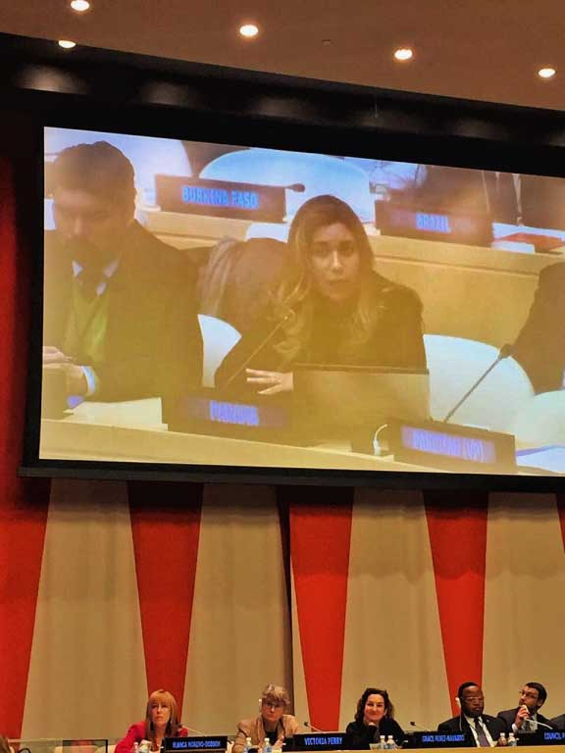
Como parte de las acciones para dar mayor fortaleza y transparencia a su plataforma financiera, Panamá participó como país observador en las Reuniones Especiales del Comité de Expertos de Cooperación Internacional en cuestiones de Tributación de la Organización de las Naciones Unidas (ONU).
Adicionalmente, como miembro del Consejo Económico y Social de las Naciones Unidas (ECOSOC, por sus siglas en inglés), Panamá estuvo presente en el diálogo interactivo de ECOSOC y el Comité de Expertos de Cooperación Internacional en Cuestiones de Tributación, donde se hizo un análisis del trabajo del Comité de Expertos y se organizaron paneles para debatir temas de actualidad como: la protección de la base impositiva de países en desarrollo y enfrentando la evasión fiscal internacional; y, cómo asegurar la promoción del compromiso político a las reformas fiscales y que estas sean sostenibles, entre otros puntos.
Gian Castillero, asesor gubernamental, quien participó en el Foro de ECOSOC en nombre de Panamá se refirió a las acciones adoptadas por el país para cumplir con las expectativas de la comunidad internacional enfatizando los retos y riesgos que enfrentan naciones de mediano ingreso como la nuestra al adaptarse e implementar los cambios impulsados en materia fiscal.
Por su parte, Analuisa Bustamante, Directora General de Relaciones Económicas Internacionales de la Cancillería, agregó que “Panamá es un país comprometido en la identificación de recursos y acciones que faciliten el logro de los Objetivos de Desarrollo Sostenible”, al tiempo que instó a la comunidad internacional a prestar igual atención a la lucha contra la corrupción y el uso ineficiente de los fondos y recursos estatales.
Bustamante hizo un recuento de las acciones emprendidas por el país en materia legislativa para garantizar mayor transparencia y cooperación en materia fiscal, y manifestó el compromiso de Panamá de continuar desarrollando su plataforma financiera y de servicios internacionales para adaptarse a las expectativas internaciones. Cerró su participación haciendo un llamado a trabajar unidos y actuar con precaución para evitar que los esfuerzos contra la evasión fiscal se conviertan en un obstáculo para la atracción de inversión extranjera directa que países de América Latina y El Caribe necesitan para financiar su agenda de desarrollo.

Resalta interés de Panamá de convertirse en uno de los líderes globales en el movimiento anticorrupción
Viernes, 2 diciembre 2016.
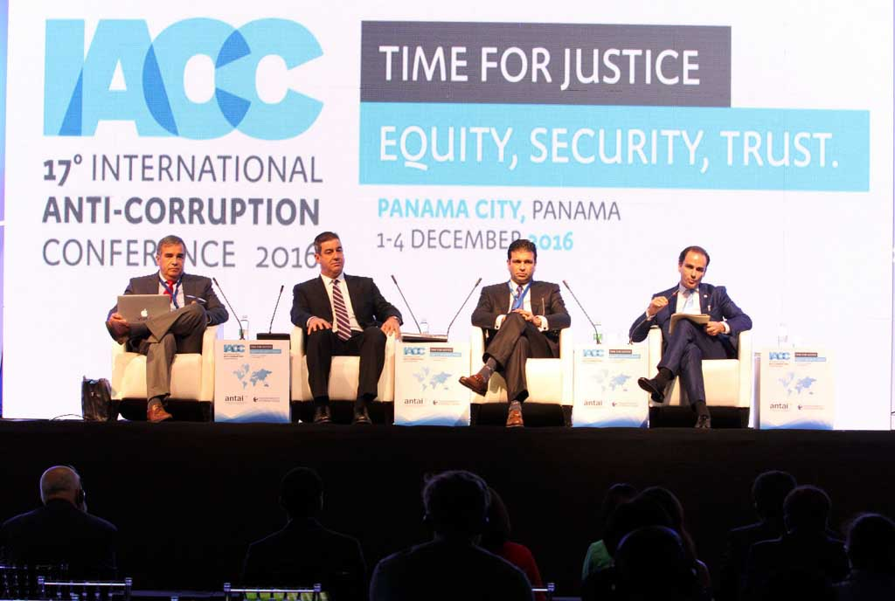
El reporte del Comité de Expertos Independientes y la presentación de la visión y avance del país para la transparencia de la plataforma financiera y de servicios internacionales resultaron punto focal en un panel celebrado en el marco de la XVII Conferencia Internacional contra la Corrupción (IACC), que con la asistencia de 1,200 participantes, entre estos 130 periodistas de investigación de todo el mundo se desarrolla en Panamá.
Durante la sesión se presentó el proceso, investigación y hallazgos del Comité encargado a solicitud del Gobierno de la República de Panamá, de estudiar las regulaciones y el funcionamiento de la plataforma financiera y de servicios del país. También se realizó un estudio comparativo de distintas jurisdicciones y se explicó la visión del país para seguir fortaleciendo y desarrollando el sistema panameño, logrando mayor transparencia y cooperación internacional.
El Informe Final con las recomendaciones del Comité de Expertos Independientes para la transparencia de la plataforma financiera y de servicios internacionales, propone medidas para fortalecer los sistemas corporativos, financieros y legales, a fin de que el país lidere los esfuerzos de la comunidad internacional para construir una nueva arquitectura financiera global.
Durante el panel destacó el interés del Gobierno de la República de Panamá de convertir al país en uno de los líderes globales en el movimiento anticorrupción, al tiempo que fortalece la responsabilidad de defender el sistema financiero y avanzar con el intercambio de información en materia fiscal.
Participaron en el panel Roberto Artavia, miembro Internacional del Comité; Domingo Latorraca, miembro nacional del comité; Gian Castillero, Asesor del Gobierno de Panamá, Philip Amado de André, Representante Regional de la Oficina de las Naciones Unidas contra la Droga y el Delito (UNODC).
El Informe del Comité de Expertos Independientes se ubica en la sección Transparencia Financiera de la página web de la Presidencia de la República www.presidencia.gob.pa.

Panamá suscribe Convención sobre Asistencia Administrativa Mutua en Materia Fiscal, marco legal para intercambio de información
Jueves 27 octubre 2016.
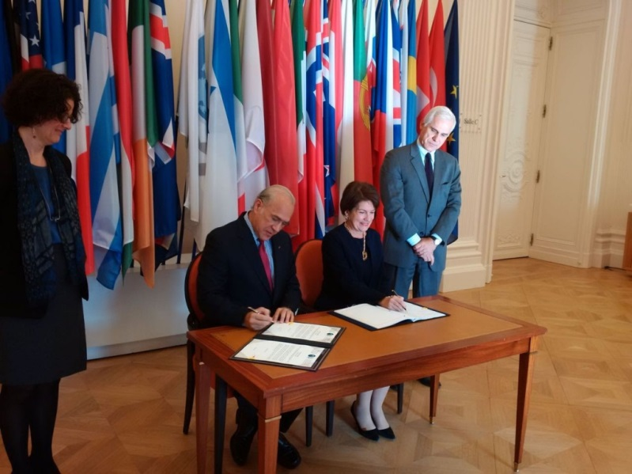
El Gobierno de la República de Panamá suscribió hoy la Convención sobre Asistencia Administrativa Mutua en Materia Fiscal, que constituye un paso más en la estrategia de Panamá para la modernización y transformación de su plataforma financiera y de servicios internacionales, y establece el marco jurídico para la implementación de iniciativas en materia de transparencia y cooperación internacional.
La firma estuvo a cargo de la Embajadora de Panamá en Francia, Pilar Arosemena de Alemán, y el Secretario General de la Organización para la Cooperación y el Desarrollo Económicos (OCDE), Ángel Gurría, en la sede de esta entidad en París. Además de Panamá, otros 104 países se han adherido a este instrumento, que establece la base legal para la cooperación fiscal entre países, incluyendo el intercambio de información financiera a requerimiento entre sus signatarios.
El Secretario General de la OCDE mencionó en sus comentarios que acceder a la Convención lleva a Panamá más cerca a la implementación completa de su compromiso para cumplir con los estándares globales de transparencia fiscal. También felicitó a la administración del Presidente Juan Carlos Varela por modificar la legislación local para atender las recomendaciones de la revisión del Foro Global en materia de transparencia fiscal.
En cuanto al intercambio automático, la convención permite que se implemente de manera bilateral. La Embajadora panameña en Francia recalcó que la Convención permite mantener reservas con algunos tipos de asistencia, como en materia de recaudación y notificación. “Esto será determinado por Panamá antes de presentar la Convención para ratificación en la Asamblea Nacional”, agregó.
Gurría tambiéndijo que "la OCDE ha trabajado de cerca con Panamá, particularmente en los últimos meses, a nivel político y técnico; y está lista para seguir apoyando sus continuos esfuerzos en esta área".
La Convención sobre Asistencia Administrativa Mutua en Materia Fiscal se suma a las acciones realizadas por Panamá para adoptar los más altos estándares internacionales, y junto a las reformas legales e institucionales adoptadas recientemente, fortalecen cada vez más la plataforma de servicios internacionales del país, así como las acciones de prevención y combate al blanqueo de capitales, el financiamiento del terrorismo y sus actividades conexas.

Canciller panameña solicita a Brasil, Perú, Ecuador, Francia y Portugal que retiren a Panamá de sus listas discriminatorias
Miércoles, 26 octubre 2016,
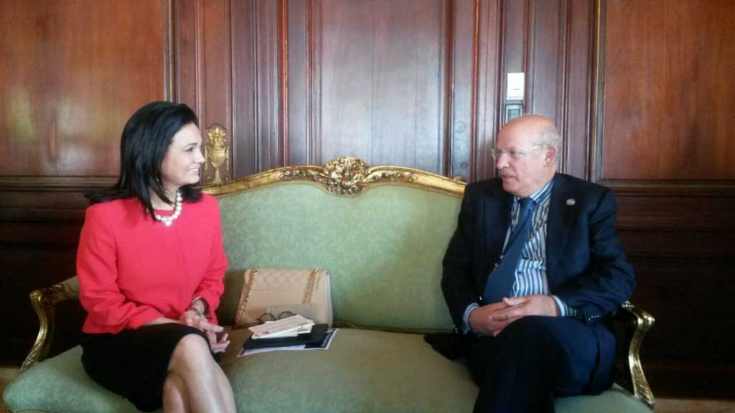
En el marco de su participación en la XII Reunión de Ministros de Relaciones Exteriores CELAC-UE, que se celebra en República Dominicana, la Vicepresidenta y Canciller de Panamá Isabel de Saint de Alvarado sostuvo encuentros bilaterales con sus homólogos, cancilleres y otras autoridades de países latinoamericanos y europeos, en compañía del Embajador de Panamá en República Dominicana, Pablo Quintero Luna.
La jefa de la diplomacia panameña hizo un llamado a Altas Autoridades de Brasil, Perú, Ecuador, Francia y Portugal a revisar sus listas discriminatorias y suprimir a Panamá de las mismas, pues el país cumple los más altos estándares en materia de transparencia fiscal y un sistema financiero robusto, lo que amerita que sea excluido de cada una de ellas.
Asimismo, de Saint Malo de Alvarado compartió con el Canciller de Luxemburgo, Jean Asselborn, y con el Ministro de Relaciones Exteriores del Reino Unido, Alan Duncan, que desde hace más de dos años Panamá inició un proceso de transformación de su plataforma financiera y de servicios internacionales, y hoy en día cuenta con una renovada política de Estado que cumple a cabalidad con los estándares internacionales en materia de transparencia y lucha contra la criminalidad. En este sentido, el diplomático luxemburgués compartió con la Canciller la experiencia de Luxemburgo, que inició 2014 un esfuerzo similar al que adelanta Panamá, en aras a fortalecer la plataforma financiera y mantenerse alineado con esfuerzos globales en materia de transparencia.
El fortalecimiento de la agenda bilateral, en especial en materia económica, fue también tema central en las conversaciones bilaterales entre autoridades de Chipre y Alemania, con la canciller panameña. Asimismo, agradeció al viceministro alemán las atenciones durante reciente visita oficial del Presidente Juan Carlos Varela a este país.
La Vicepresidenta retorna hoy miércoles 26 de octubre a Panamá.

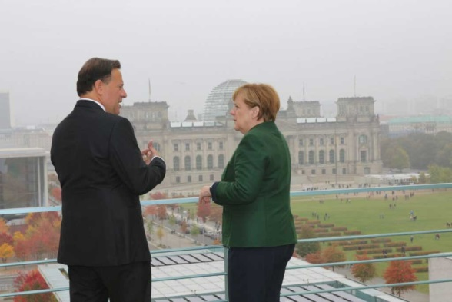
Canciller Ángela Merkel reconoció acciones del Gobierno tras los “Papeles de Panamá”
Martes, 18 octubre 2016.
La Canciller alemana Ángela Merkel reconoció hoy la respuesta y acciones del Gobierno de Panamá ante la situación internacional surgida a raíz de los llamados Papeles de Panamá.
“Panamá reaccionó muy rápido cuando surgieron los Papeles de Panamá. Sobre este base ya se han firmado algunos acuerdos con varios países”, indicó Merkel.
“Con Alemania, añadió, las negociaciones comenzaron en julio. El objetivo es cerrarlo en los próximos 6 meses”, indicó la Canciller durante una conferencia de prensa luego de sostener una reunión bilateral con el Presidente de la República, Juan Carlos Varela, y la Vicepresidente y Canciller Isabel de Saint Malo de Alvarado.
El Presidente Varela explicó que así como se negoció y firmó un acuerdo con Japón de la misma manera se llegará a un entendimiento con Alemania. “El éxito de nuestros sistema financiero se debe al talento gente y a su solidez estructural, no a aquellos que intentan utilizarlo para fines distintos al creado”, dijo.
Varela explicó que los Papeles de Panamá pusieron en evidencia un problema global, la evasión de impuesto, sobre el cual el Gobierno ya venía tomando decisiones importantes. “Nuestras acciones ponen los hechos al lado de nuestras palabras en el compromiso de mayor transparencia en nuestro sistema financiero”, añadió.
La mandataria alemana alentó a Panamá a continuar aclarando “con todo detalle las situaciones del pasado porque es importante recuperar la confianza”.
Panamá y Alemania sostienen en estos momentos negociaciones para firmar un acuerdo de transparencia fiscal. Desde el año 2009 Panamá ha suscrito más de 30 acuerdos de intercambio de información tributaria.
Además, Panamá ha tomado múltiples medidas para fortalecer su transparencia financiera: a partir de enero de 2016 entraron en vigencia nuevas normas que limitan el uso de acciones al portador de las sociedades panameñas. Con esas nuevas normas, las sociedades que hayan emitido acciones al portador deberán entregarlas en custodia a agentes autorizados y regulados por entes financieros.
Se aprobó la Ley 23 de 2015, con la cual se adoptaron medidas para fortalecer nuestro sistema financiero contra el blanqueo de capitales y el financiamiento del terrorismo, en cumplimiento de la hoja de ruta preparada por la Comisión de Blanqueo de Capitales con el propósito de sacar a nuestro país de la lista gris del GAFI.
Igualmente, se adoptaron 7 nuevas leyes que incluyen nuevos delitos así como la regulación de los sectores financieros no tradicionales como firmas de abogados y negocios inmobiliarios con el fin de incrementar la transparencia y combatir el uso inadecuado de nuestro centro financiero.
El país continúa tomando acciones a nivel bilateral mediante la firma de una pluralidad de acuerdos en materia tributaria con países de diversas regiones. Ya se han firmado 16 Tratados para evitar la Doble Tributación y 9 Tratados de Intercambio de Información Tributaria, con países de Europa, Asia, Medio Oriente, y América Latina

GAFILAT da inicio al proceso formal de Evaluación Mutua de Panamá
Domingo, 9 de octubre 2016
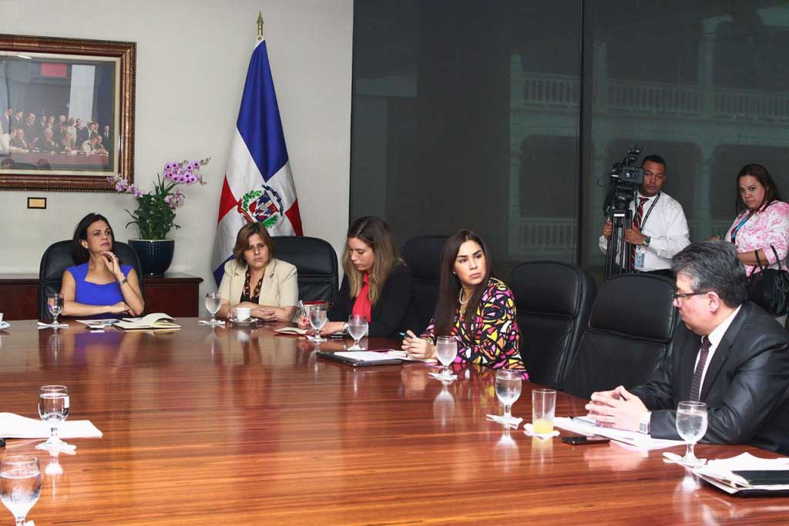
Con el objetivo de darle inicio al proceso formal de la cuarta ronda de Evaluación Mutua de Panamá, una delegación de autoridades de GAFILAT que se encuentra en Panamá para una visita pre-evaluación, sostuvo un encuentro con la Vicepresidenta y Canciller, Isabel de Saint Malo de Alvarado; el Presidente de la Corte Suprema de Justicia de Panamá, José Ayú Prado; la Viceministra de Finanzas, Eyda Varela de Chinchilla; y el Diputado Adolfo Valderrama, Presidente de la Comisión de Economía y Finanzas de la Asamblea Nacional. GAFILAT expresó la importancia que conlleva el Proceso de Evaluación Mutua para el país, los cuestionarios técnicos y de efectividad y las visitas in-situ que el Grupo de Acción Financiera (GAFI) realizan como parte de la metodología de evaluación bajo los estándares internacionales que los países miembros deben implementar.

El principal objetivo, explicaron, es una medición en torno a los avances y logros que ha tenido el país en materia de prevención de lavado de activos y financiamiento del terrorismo. La jefa de la diplomacia panameña reiteró en este encuentro el apoyo de las instituciones gubernamentales panameñas en todo lo que se requiera para concretar este proceso. “Desde hace más de dos años Panamá años inició un proceso de transformación de su plataforma financiera y de servicios internacionales y hoy en día cuenta con una renovada política de Estado para cumplir con las expectativas internacionales en materia de transparencia y lucha contra la criminalidad”, indicó de Saint Malo de Alvarado, agregando además que el país considera “sumamente importante tener el punto de vista de una organización externa e independiente”.

En el marco de esta visita de pre evaluación las Altas Autoridades panameñas se reunirán con representantes de las instituciones relevantes involucradas en la lucha contra Anti-lavado de Activos y Contra la financiación del terrorismo (ALA/CFT), así como con el sector privado. El Grupo de Acción Financiera de Latinoamérica (GAFILAT) es una organización intergubernamental de base regional que agrupa a 16 países de América del Sur, Centroamérica y América de Norte para combatir el lavado de dinero y la financiación del terrorismo, a través del compromiso de mejora continua de las políticas nacionales contra ambos temas y la profundización en los distintos mecanismos de cooperación entre los países miembros.

Panamá reitera compromiso en materia de transparencia durante misión oficial en Nueva York
Jueves, 22 de septiembre 2016.
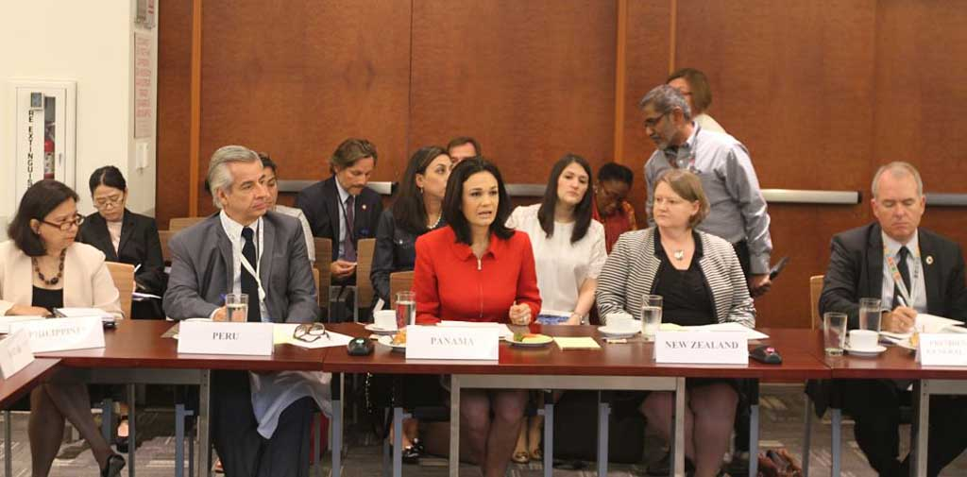
En Reunión Ministerial sobre el Grupo de Gobernanza Global (3G) que contó con la participación del presidente de la Asamblea General de las Naciones Unidas, Peter Thomson, los Ministros de Relaciones Exteriores de Alemania y Singapur, Frank-Walter Steinmeier y Vivian Balakrishnan respectivamente, la Vicepresidenta y Canciller Isabel de Saint Malo de Alvarado compartió con los representantes del 3G y miembros del G20 los avances de Panamá en materia de transparencia.
Aprovechando este espacio, la jefa de la diplomacia panameña manifestó que espera lo mejor de la integración y la cooperación de las acciones conjuntas entre el 3G y G20 en materia de transparencia, resaltando la importancia de las realidades particulares entre las grandes potencias y los países pequeños a fin de garantizar que los esfuerzos no comprometan el financiamiento de los Objetivos de Desarrollo Sostenible (ODS).
Posteriormente a esta reunión de Alto Nivel, de Saint Malo de Alvarado fue invitada de honor en el World & Leader Forum –Foro de Líderes Mundiales- de Columbia University, en donde presentó la ponencia “Panamá: una nación comprometida con la democracia, la transparencia y el desarrollo sostenible”, la cual contó con la participación del presidente de Columbia University, Lee Bollinguer, profesores y estudiantes.
En materia de democracia, la Vicepresidenta y Canciller se refirió al proceso de consolidación de la democracia de Panamá fundamentado en el fortalecimiento institucional y de la transparencia que buscan un crecimiento sostenible e incluyente teniendo como marco de referencia los Objetivos de Desarrollo Sostenible (ODS).
En cuanto al desarrollo sostenible, la Vicepresidenta y Canciller manifestó que es fundamental llevar a cabo un proceso multisectorial para enfrentar los complejos retos en esta materia y la lucha contra la pobreza, el hambre y las enfermedades, siendo esta la razón por la que el gobierno panameño centrar sus esfuerzos para alcanzar un desarrollo sostenible.
La Vicepresidenta y Canciller retorna a Panamá este jueves.

Vicepresidenta avanza en agenda diplomática para reiterar compromiso de Panamá con la transparencia
Martes, 20 de septiembre 2016.
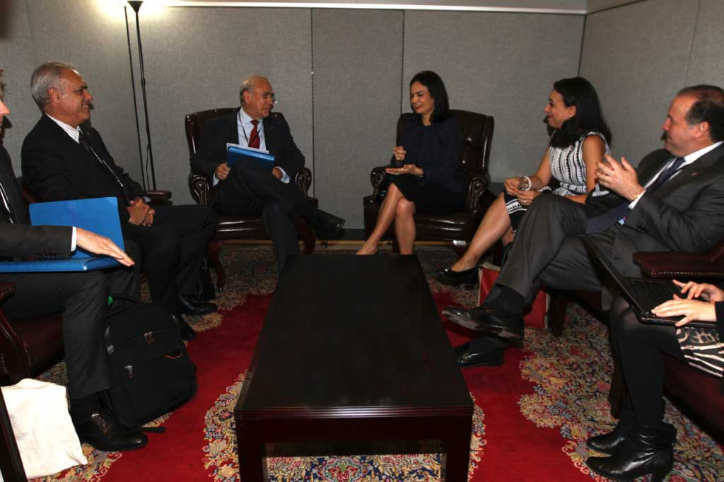
En el marco de su participación en la 71° Asamblea General de las Naciones Unidas, la Vicepresidenta y Canciller Isabel de Saint Malo de Alvarado realizó esta semana una serie de reuniones bilaterales con el objeto de reafirmar el compromiso de Panamá de continuar desarrollando una política de Estado de fortalecimiento de su plataforma de servicios alineada a las expectativas internacionales en materia de transparencia y lucha contra la criminalidad.
En este contexto, José Ángel Gurría, Secretario General de la Organización para la Cooperación y Desarrollo Económico (OCDE), reconoció los avances de Panamá en materia de transparencia fiscal y elogió el compromiso de iniciar el intercambio automático de información conforme a la metodología Common Reporting Standard (CRS) a partir de 2018.
En sus reuniones la Canciller Saint Malo de Alvarado reiteró que nuestro país espera concretar pronto la firma de la Convención sobre Asistencia Administrativa Mutua en Materia Fiscal (conocida por sus siglas en ingles “MAC”) y que Panamá continuará impulsando acciones que fortalezcan las ventajas competitivas su plataforma de servicios para continuar siendo un actor importante en la comunidad internacional.
Previamente a este encuentro bilateral, la Vicepresidenta y Canciller se reunió con el Viceprimer Ministro y Canciller de Bélgica, Didier Reynder, con quien compartió los esfuerzos que Panamá ha hecho para cumplir con los estándares globales y el fortalecimiento de su plataforma financiera, y el interés de esta administración en que empresas belgas participen en los proyectos del Plan Quinquenal de Inversiones que impulsa el Gobierno de Panamá.
Posteriormente, la jefa de la diplomacia panameña conversó con el Canciller de Singapur, Mr. Vivian Balakrishnan sobre las oportunidades de inversiones que existen en Panamá en materia de construcción de nuevos puertos, y aprovechó este encuentro para agradecer la asistencia técnica que brindan en el Instituto Técnico Superior Especializado de Panamá (ITSE), que complementa la visión que esta administración tiene sobre la educación, la cual requiere que sea de calidad, con altos estándares técnicos, bilingüe y responda a las necesidades crecientes del mercado laboral.

Aprobado en segundo debate Acuerdo con Estados Unidos para mejorar el cumplimiento tributario internacional
Martes, 20 de septiembre 2016.
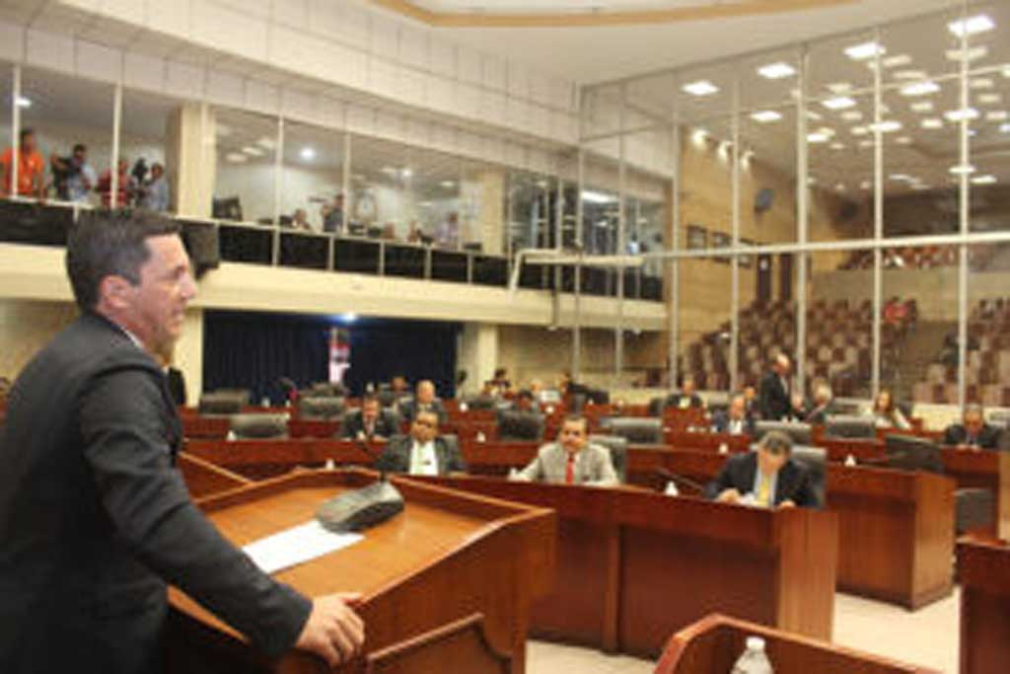
El Canciller encargado Luis Miguel Hincapié sustentó ante el pleno de la Asamblea Nacional, el proyecto de ley No 363 por el cual se aprueba el Acuerdo entre la República de Panamá y los Estados Unidos de América para mejorar el cumplimiento tributario internacional y para ejecutar la ley de cumplimiento impositivo fiscal de cuentas extranjeras (FATCA), el cual fue aprobado en segundo debate.
Los Gobiernos de Panamá y los Estados Unidos firmaron este Acuerdo intergubernamental (IGA) en abril pasado y actualmente el instrumento jurídico bilateral paso a tercer debate en el pleno de la Asamblea Nacional para su debida aprobación.
De esta forma, Panamá avanza en materia de transparencia financiera y fiscal, promoviendo la cooperación global en el combate a la evasión de impuestos, el blanqueo de capitales y el financiamiento al terrorismo, destacó el Canciller encargado.
Con la firma del IGA los intercambios de información sobre clientes a los que aplica el FATCA se harán entre las administraciones tributarias de ambos países. Este instrumento bilateral también establece los requerimientos de debida diligencia que deberán emplear las instituciones financieras panameñas para reportar la información concerniente al acuerdo intergubernamental.
El IGA es un proceso en el que Panamá, a través de la Dirección General de Ingresos, recoge la información de los ciudadanos estadounidenses que tenga el sistema tributario panameño y la transmite a Estados Unidos, a través del Servicio de Rentas Internas (IRS, por sus siglas en inglés), encargado de recibirla y viceversa, para el caso de ciudadanos panameños.
El proyecto de ley fue consultado con la Superintendencia de Bancos, Superintendencia de Mercado de Valores, Cámara Panameña del Mercado de Capitales y Asociación Bancaria de Panamá, entre otros organismos ligados al sector tributario, que avalan la iniciativa.
El Canciller encargado estuvo acompañado por Publio Cortés, Director General l de Ingresos (DGI), Farah Diva Urrutia, Directora General de Asuntos Jurídicos y Tratados, Laura Barrios, Secretaria Técnica de la Comisión Alto Nivel para la Defensa de los Servicios Internacionales y Financieros (CANDSIF); Darma Romero, Jefa de Intercambio de Información y Elias Vargas, Director de Tratados de la Cancillería.

Vicecanciller Hincapié cumple agenda de trabajo en Londres
Miércoles, 14 de septiembre 2016.
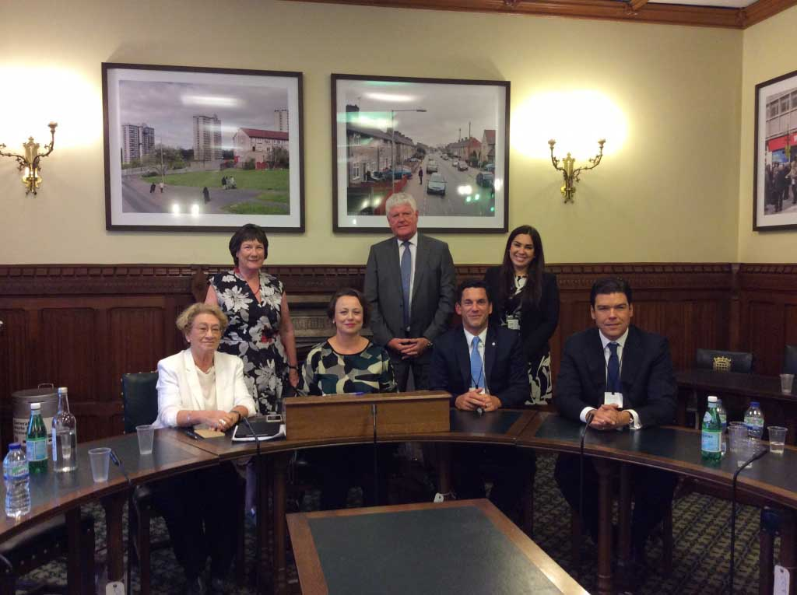
Concluida la visita oficial en Roma, la delegación panameña encabezada por el Vicecanciller Luis Miguel Hincapié se trasladó a Londres, donde continúo con la agenda de trabajo en favor de dar a conocer la plataforma financiera y los recientes avances del país en materia de transparencia fiscal e intercambio de información.
En la capital británica, el Vicecanciller se reunión con Greg Hands, Viceministro de Comercio Internacional; y Sarah MacIntosh, Directora de Defensa e Inteligencia; ambos del Ministerio de Relaciones Exteriores y de la Mancomunidad de Naciones del Reino Unido, con el propósito de fortalecer las relaciones bilaterales y promover las oportunidades de inversión y de intercambio comercial.
Posteriormente, el Vicecanciller visitó el Ministerio de Hacienda (HM Treasury) donde se reunió con Peter Green, Director de Tributación Internacional. La cita dio espacio para compartir los recientes avances de Panamá en materia de transparencia, incluyendo la firma de la Convención Multilateral sobre Asistencia Administrativa Mutua en Materia Fiscal de la OCDE.
El Director de Tributación Internacional del Reino Unido reconoció los esfuerzos realizados por Panamá por adaptarse a las nuevas exigencias internacionales en materia fiscal y financiera.
Al culminar las reuniones con el ejecutivo, la delegación se trasladó al Parlamento británico, donde el Vicecanciller sostuvo una conversación con los parlamentarios Vivien Stern, Catherine McKinnell, Byron Davies, y Jeff Rooker. En la reunión – desarrollada en modo de conversatorio – se abordaron diversos temas en materia económica, incluyendo de la agenda fiscal, y el Vicecanciller tuvo la ocasión de compartir los hitos alcanzados por Panamá, a lo cual los parlamentarios manifestaron su apoyo.
El Vicecanciller Hincapié estuvo acompañado por Daniel Fábrega, Embajador de Panamá en el Reino Unido; Laura Barrios, Secretaria Técnica de la Comisión Alto Nivel para la Defensa de los Servicios Internacionales y Financieros (CANDSIF); y Ana Cecilia Alvarado, Ministra Consejera de la Embajada de Panamá en el Reino Unido.

Gobierno comparte con CNA sobre acciones implementadas en torno a la lista Clinton
Lunes, 12 de septiembre 2016.
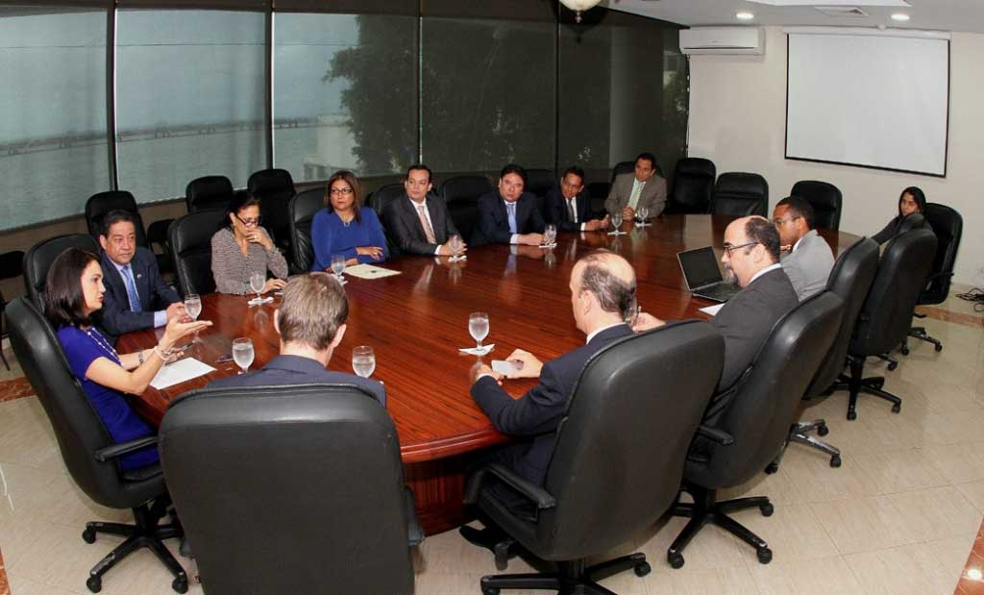
En aras de ponerle en conocimiento sobre las últimas acciones implementadas por la actual administración en el caso de las empresas vinculadas en la lista Clinton, elaborada por la Oficina de Activos Extranjeros (OFAC) del Departamento del Tesoro de Estados Unidos, la Vicepresidenta y Canciller Isabel de Saint Malo de Alvarado se reunió con el presidente del Colegio Nacional de Abogados (CNA), José Alberto Alvarez.
Aprovechando este espacio, la jefa de la diplomacia panameña escuchó los planteamientos de miembros del CNA en torno a este tema, y reiteró que esta administración continuará actuando como facilitador entre las empresas vinculadas y el Gobierno de Estados Unidos para lograr acercamientos entre las partes y proteger hasta donde sea posible las plazas de trabajo de estas compañías y minimizar el impacto económico de esta situación.
Alvarez, manifestó por su parte, que el CNA está muy interesado en que la Comisión Ministerial designada por el Presidente Juan Carlos Varela para la revisión y toma de acciones en relación a los casos de personas naturales o jurídicas incluidas en la Lista Clinton continúe actuando como mediador entre los involucrados y el Gobierno de los Estados Unidos.
Participaron en esta reunión además el Ministro de Comercio e Industrias, Augusto Arosemena, el Viceministro de Economía Iván Zarak, el Viceministro de la Presidencia Salvador Sánchez y los abogados Juan Carlos Araúz, Herbert Young, Rodnie Méndez y Raúl Rodríguez.

Panamá comparte con Italia avances en transparencia fiscal
Viernes 9 de septiembre de 2016.
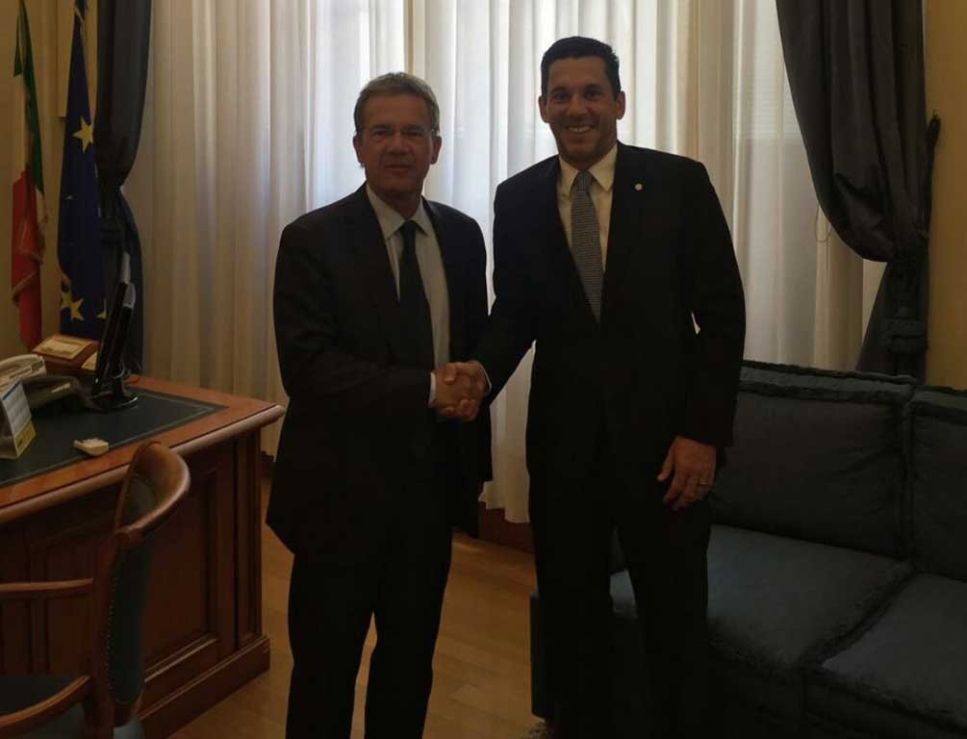
Como parte de las acciones que realiza el gobierno de Panamá en pro de la plataforma financiera y para dar a conocer los recientes avances del país en el área de transparencia fiscal e intercambio de información, una delegación encabezada por el Vicecanciller Luis Miguel Hincapié, sostuvo reuniones con altas autoridades italianas.
En la sede del Ministerio de Asuntos Exteriores y Cooperación Internacional de Italia, el Vicecanciller Hincapié se entrevistó con el Viceministro de Asuntos Exteriores y Cooperación internacional, Mario Giro, donde exploraron acciones conjuntas para el fortalecimiento de las relaciones bilaterales y dar mayor impulso a las inversiones y el intercambio comercial.
Posteriormente, la delegación panameña visitó el Ministerio de Economía y Finanzas donde se reunió con el Viceministro de la cartera Luigi Casero. Durante el encuentro los diplomáticos hablaron sobre los recientes avances de Panamá en materia de transparencia, incluyendo la firma de la Convención Multilateral sobre Asistencia Administrativa Mutua en Materia Fiscal de la OCDE y la aprobación por el Senado de la República Italiana del Convenio para Evitar la Doble Imposición y Prevenir la Evasión Fiscal en materia de Impuestos sobre la Renta, lo que agilizará el intercambio de información entre Panamá e Italia.
El Viceministro Casero felicitó a Panamá por los avances realizados y los esfuerzos por adaptarse a las nuevas exigencias internacionales en materia fiscal, en especial por la firma de la Convención Multilateral sobre Asistencia Administrativa Mutua en Materia Fiscal de la OCDE, lo que demuestra el compromiso de Panamá y su progreso en el tema de transparencia fiscal, al tiempo que se mostró esperanzado en que el proceso continúe desarrollándose. Además señaló que el progreso normativo en Panamá en materia financiera, y el Convenio para Evitar la Doble Imposición y Prevenir la Evasión Fiscal en materia de Impuestos sobre la Renta celebrado con Italia son muestra tangible del compromiso de Panamá en materia de transparencia e intercambio de información.
El Vicecanciller Hincapié estuvo acompañado por: Fernando Berguido, Embajador de Panamá en Italia; Laura Barrios de la Secretaría Técnica de la Comisión Presidencial de Alto Nivel para la Defensa de los Servicios Internacionales y Financieros (CANDSIF); Roberto Bermúdez, funcionario de la Embajada de Panamá en Italia y Angélica Jácome, Representante Permanente de Panamá ante la Organización de las Naciones Unidas para la Alimentación y la Agricultura (FAO), el Fondo Internacional de Desarrollo Agrícola (FIDA) y el Programa Mundial de Alimentos (PMA)

Gobierno continúa promoviendo la fortaleza de su plataforma financiera basándose en los estándares de transparencia
Lunes, 5 de septiembre 2016.
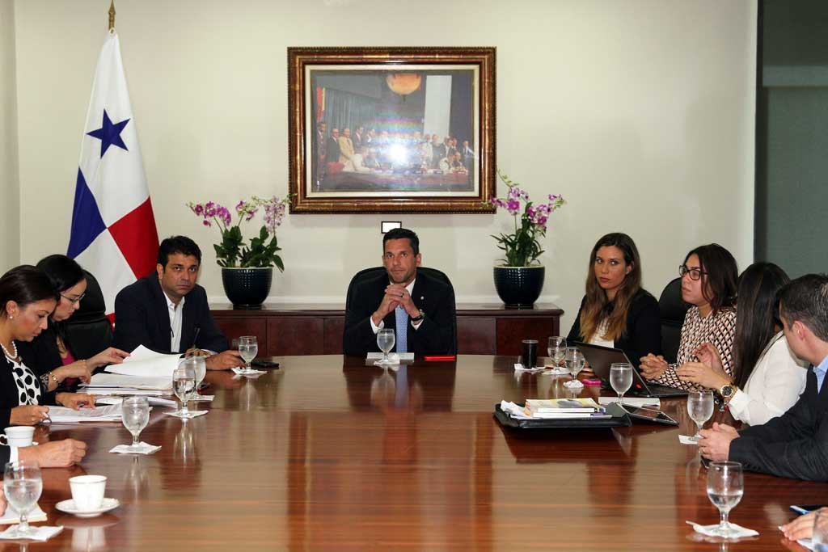
El Vicecanciller Luis Miguel Hincapié presidió reunión en el salón Los Próceres de la Cancillería con representantes de entidades financieras y reguladores, con la finalidad de discutir el Proyecto de Ley para la implementación del Intercambio Automático en Panamá e intercambiar opiniones y sugerencias sobre los alcances de este Proyecto.
“Sus comentarios y aportes han sido muy significativos para que el Proyecto de Ley tenga un impacto positivo en el sistema financiero de Panamá” expresó el Vicecanciller Hincapié, al agradecer a los presentes sus esfuerzos para que el documento redunde en beneficio del país.
El Vicecanciller Hincapié además informó que el próximo martes se tiene programada en el Consejo de Gabinete, la discusión del Proyecto que deber ser aprobado por la Asamblea Nacional de Diputados antes que finalice el 2016 y solicitó el apoyo del sector privado en promover su discusión y avance en el hemiciclo de modo que sea aprobado durante el presente periodo legislativo. Por último manifestó que a partir de la próxima semana continuarán trabajando de la mano con el sector privado, en la elaboración de las reglamentaciones pertinentes, con el fin de minimizar las afectaciones que pueda tener el sector financiero.
Los bancarios mostraron su complacencia por los objetivos delineados en el documento y acordaron adoptar acciones para que el Proyecto sea aprobado en el menor tiempo posible y expresaron su disposición de continuar trabajando con el gobierno en la reestructuración y fortalecimiento de la plataforma financiera del país.
Estuvieron presentes representantes de la Dirección General de Ingresos, la Superintendencia de Bancos, la Superintendencia de Seguros, la Superintendencia de Valores, la Asociación Bancaria de Panamá, la Cámara Panameña del Mercado de Capitales y la Asociación Panameña de Aseguradores.

Panamá y Vietnam firmarán Acuerdo para Evitar la Doble Tributación
Miércoles, 3 de agosto 2016.
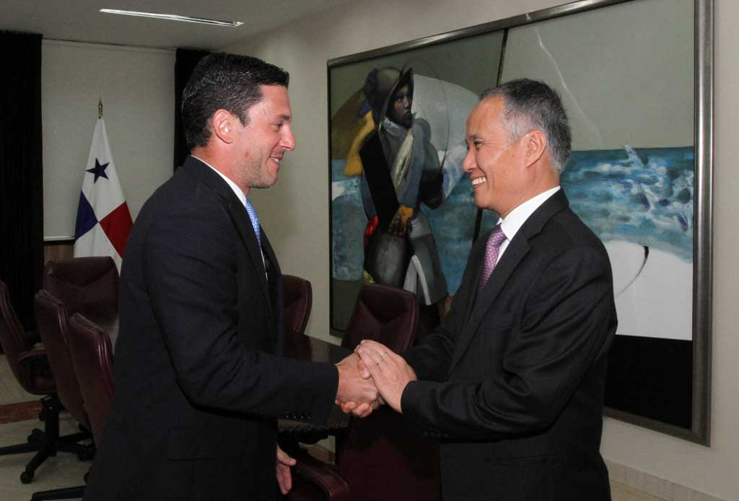
La República de Panamá y la República Socialista de Vietnam rubricaron este viernes un acuerdo para evitar la doble tributación, el cual será firmado por las autoridades correspondientes, en la Ciudad de Hanoi, en agosto próximo.
El Vicecanciller Luis Miguel Hincapié al dar la bienvenida a la delegación vietnamita expresó el interés del Gobierno de la República de Panamá de continuar fortaleciendo las relaciones bilaterales en el espíritu de amistad y entendimiento mutuo.
Estos acuerdos constituyen herramientas jurídicas para evitar que un contribuyente, sea persona natural o jurídica, por el desarrollo de su actividad comercial o profesional, tenga que tributar de manera doble o múltiple. Con ello se da continuidad a la política de Estado a fin de adecuar la legislación doméstica a estándares internacionales y mejorar la competitividad del país. A la fecha Panamá ha firmado 16 acuerdos para evitar la doble tributación.
La rúbrica se realizó en el marco de la primera reunión de la Comité Conjunto en Cooperación Económica, Comercio e Inversión, celebrada en esta capital y presidida por Tran Quoc Khanh, Viceministro de Industria y Comercio de Vietnam y por Néstor Gonzalez, Viceministro de Comercio Exterior de Panamá.

Gobierno de Panamá recibe recomendaciones preliminares del Comité Independiente de Expertos
Miércoles, 20 de julio 2016.
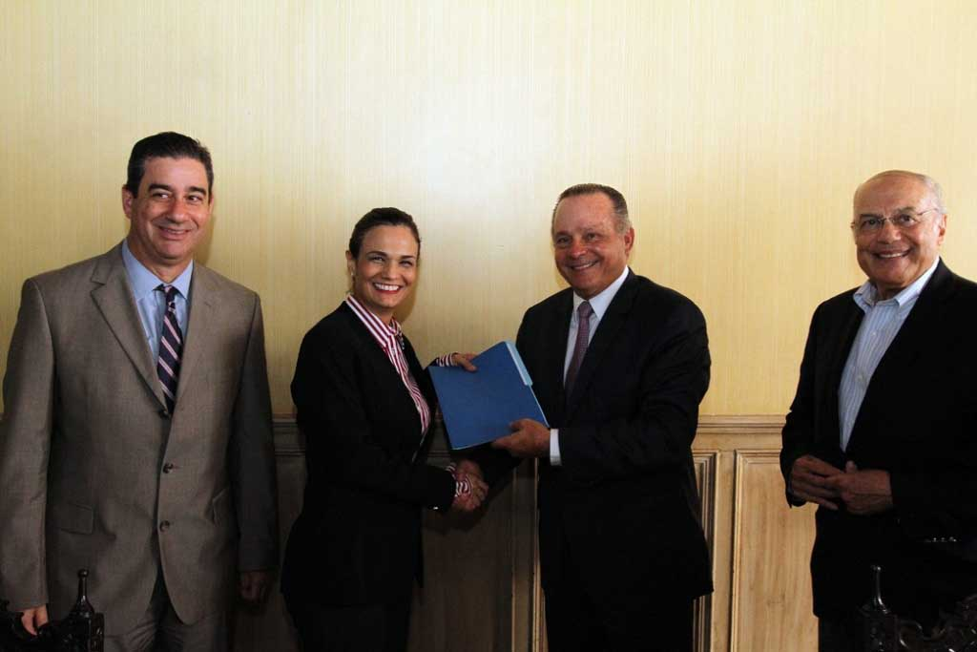
El Comité Independiente de Expertos designado por el Gobierno de la República de Panamá para evaluar las prácticas del centro de servicios financiero del país, entregó a la Vicepresidenta y Canciller, Isabel de Saint Malo un reporte preliminar con recomendaciones, como parte de los compromisos adquiridos por la comisión al ser instalada el pasado mes de abril.
Se trata de un informe sobre el trabajo en curso de esta comisión, e incorpora recomendaciones preliminares para el fortalecimiento de la plataforma de servicios internacionales de la República de Panamá, para avanzar en los esfuerzos de preservar la capacidad del país de competir y seguir atrayendo inversiones.
El documento se divide en seis secciones: disponibilidad de la información, acceso a la información, intercambio de información, erosión base y el desplazamiento del beneficio (BEPS), fortalecimiento institucional, y estrategia y participación.
Panamá ha implementado ya muchas de las sugerencias incorporadas en el documento entregado, de la mano con el sector privado, especialmente en el marco de la Comisión de Alto Nivel Presidencial para la Defensa de los Servicios Internacionales y Financieros (CANDSIF).
El informe fue entregado por el co-presidente de la Comisión Independiente de Expertos, Alberto Alemán Zubieta, acompañado por miembros panameños de la comisión, Domingo Latorraca y Nicolás Ardito Barletta.

Panamá y el Reino de Bélgica iniciarán negociaciones de un instrumento que facilite el intercambio de información fiscal entre ambos países
Jueves, 7 de julio 2016.
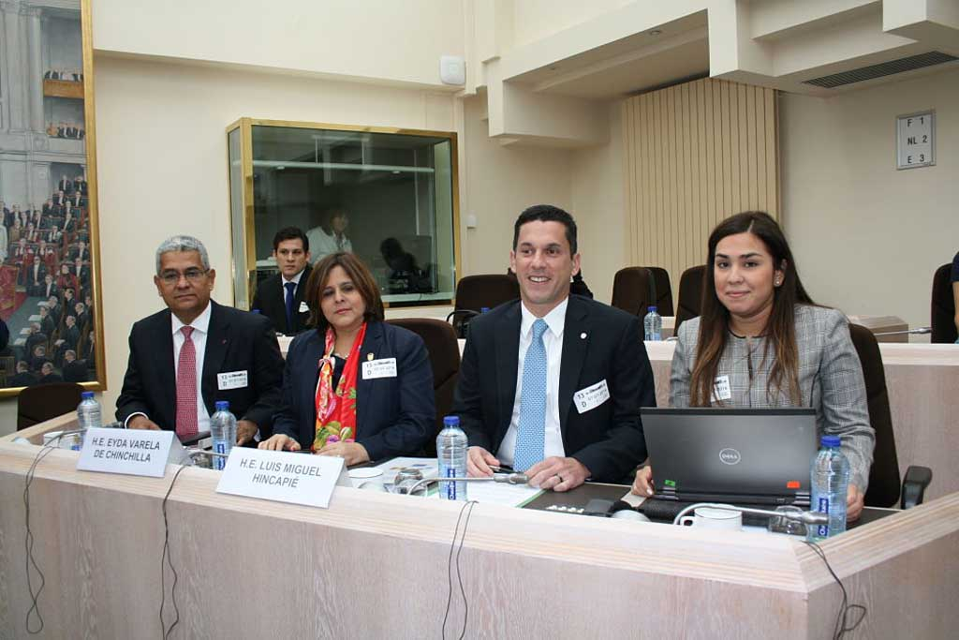
Manteniendo el compromiso de ampliar la cooperación en materia de transparencia fiscal, el Gobierno de la República de Panamá y el Reino de Bélgica acordaron iniciar las negociaciones de un instrumento que facilite el intercambio de información para fines fiscales entre ambos países.
Dicho compromiso se pactó en un encuentro entre el Ministro del Servicio Público Federal de Finanzas de Bélgica, Johan Van Overtveldt, el Vicecanciller Luis Miguel Hincapié y la Viceministra Eyda Varela de Chinchilla; como parte de una gira que realiza la delegación panameña en este país europeo.
En esta misión en Bruselas, Bélgica el Vicecanciller Hincapié se reunirá también con los Representantes Permanentes de los 28 Estados Miembros ante la Unión Europea.
También participaron de esta reunión el Embajador de Panamá en Bélgica Dario Chirú, la Directora de Política Exterior de Panamá, Analuisa Bustamante , la Directora de Asuntos y Proyectos Internacionales de la Superintendencia de Bancos, Kathy de Guardia y Laura Barrios, Secretaria Técnica de CANDSIF.

CANDSIF analiza avances de Panamá en materia fiscal y evalúa próximos retos
Miércoles, 8 de junio 2016.
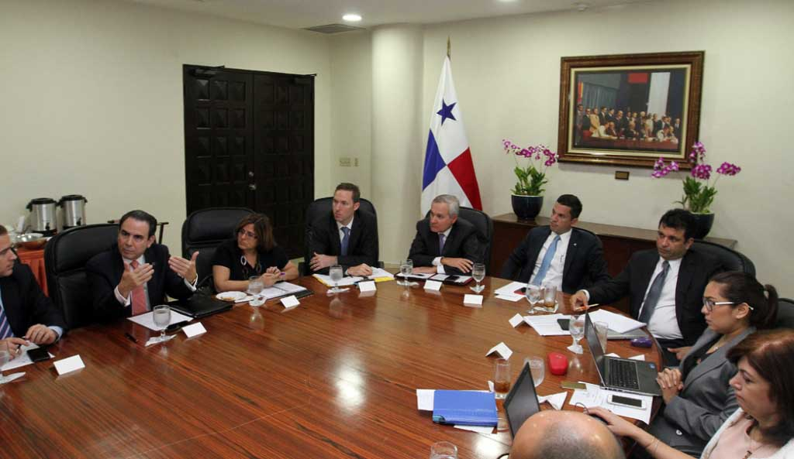
Sobre los avances que ha tenido Panamá en materia fiscal y los próximos retos del país de cara a la revisión de la Fase II del Foro Global de la Organización para la Cooperación y Desarrollo Económico (OCDE), prevista para octubre próximo versó la reunión de la Comisión de Alto Nivel Presidencial para la Defensa de los Servicios Internacionales y Financieros (CANDSIF), presidida por el Vicecanciller Luis Miguel Hincapié.
El encuentro fue propicio para que los representantes de CANDSIF evaluarán el recién adquirido compromiso del estándar de la OCDE, el cual es una muestra de la voluntad política de la actual administración por seguir avanzando en materia de transparencia y cooperación fiscal, con hechos concretos. Sobre este tema, el Vicecanciller Hincapié planteó que se han dado positivos avances en la relación entre Panamá y la OCDE, recientemente recordó, el encuentro en París con representantes de esta organización, en donde se entabló un diálogo abierto y cordial. “Hemos oficializado a la OCDE nuestro compromiso de intercambio de información bajo el mecanismo CRS y ellos han manifestado el compromiso de que miembros del Foro Global de la OCDE prestarán a Panamá toda la asistencia técnica necesaria para la implementación de las nuevas legislaciones y sistemas tecnológicos que el intercambio automático de información requerirá” afirmó Hincapié.
CANDSIF está conformada por representantes del sector público y privado y constituye un espacio de análisis y discusión para el desarrollo de una política de país que analice las adecuaciones que deben hacerse al sistema y salvaguardar, así, los intereses nacionales.

BID apoyará acciones de Panamá para fortalecer su plataforma financiera y de servicios
Lunes, 30 de mayo 2016.
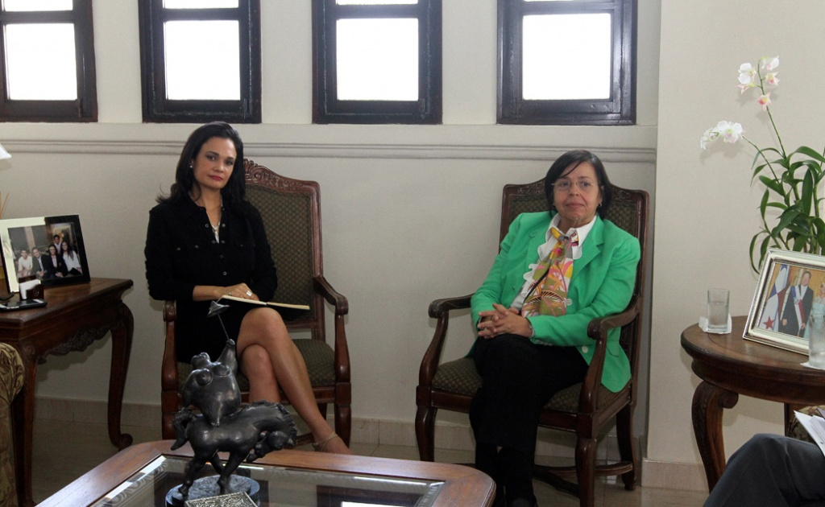
El Banco Interamericano de Desarrollo (BID) proporcionará apoyo técnico a las gestiones del Comité Independiente de Expertos para la plataforma de servicios internacionales y financieros, instalado por el Gobierno de la República de Panamá en abril pasado, así como en los temas relacionados con el proceso de adopción de normas y la adecuación a los estándares internacionales a los que se ha comprometido el país, como es el caso de los principios de la Organización para la Cooperación y el Desarrollo Económico (OCDE).
Esto fue ratificado en reunión entre la Vicepresidenta y Canciller Isabel de Saint Malo de Alvarado con Gina Montiel, Gerente del Departamento de Belice, Centroamérica, México, Panamá y República Dominicana del Banco Interamericano de Desarrollo (BID).
La Vicepresidenta agradeció la confianza depositada en Panamá, especialmente en un proyecto tan importante para el fortalecimiento de la plataforma financiera y de servicios como lo es el Comité de Expertos Independientes Nacionales e Internacionales encargado de evaluar las prácticas vigentes del centro de servicios financieros panameño, a fin de que el país lidere los esfuerzos de la comunidad internacional para construir una nueva arquitectura financiera global.
La jefa de la diplomacia panameña reiteró que este Comité forma parte de las acciones adoptadas por el Gobierno de la República de Panamá, en cumplimiento del compromiso con la transparencia del sistema financiero, así como con el fortalecimiento y la protección de la plataforma de servicios logísticos y financieros del país.
Participaron también en este encuentro Maruquel Pabón, Coordinadora-Estrategia País de la Unidad de Plataforma Financiera, Fidel Jaramillo, Representante del BID en Panamá y Roberto de Michele, asesor principal de políticas de la Oficina de Integración Institucional del Banco Interamericano de Desarrollo (BID)

Vicepresidenta y Canciller aboga por la igualdad de condiciones en discusión global sobre sistema financiero internacional
Viernes, 27 de mayo 2017.
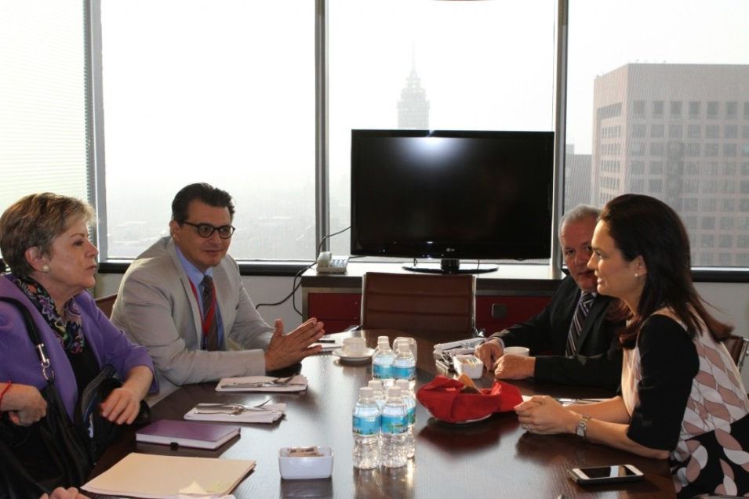
Durante el Diálogo de Cancilleres y Altas Autoridades relativo a la “Agenda 2030”, realizado durante el 36° Período de Sesiones de la Comisión Económica para América Latina y El Caribe ( CEPAL), celebrada en México, la Vicepresidenta y Canciller Isabel de Saint Malo de Alvarado abogó por la igualdad de condiciones en las discusiones globales sobre el sistema financiero.
La jefa de la diplomacia panameña comentó que ese ideal “sólo podrá ser posible si la comunidad internacional incluye en sus discusiones las necesidades de los países en desarrollo, para que estos logren un desarrollo económico que los ayude a cumplir los Objetivos de Desarrollo Sostenible (ODS)”.
Esta ponencia fue moderada por la Canciller de México, Claudia Ruiz Massieu y contó con la participación de la Canciller colombiana María Angela Holguín Cuélla y la Secretaria General de la CEPAL, Alicia Bárcenas.
Posteriormente en reunión bilateral con Bárcenas, la Vicepresidenta de Saint Malo de Alvarado resaltó los esfuerzos que ha realizado el país en materia de transparencia fiscal. En ese sentido, la máxima representante de la CEPAL compartió su decidido apoyo al país y expresó su disposición de ofrecer asistencia técnica en el proceso que adelanta el istmo con miras a fortalecer su sistema financiero internacional.
La Canciller panameña agradeció el apoyo ofrecido, y se comprometió a ampliar la ya rica agenda de trabajo entre este organismo multilateral y Panamá.
La Vicepresidenta y Canciller participó también en la Mesa “La igualdad en el centro del desarrollo sostenible” en donde se refirió a los principales desafíos de América Latina, la región más desigual del mundo, y compartió los logros alcanzados por la administración del Presidente Juan Carlos Varela. Aprovechando este espacio, agregó que para lograr prosperidad con equidad, no es suficiente medir los ingresos, sino priorizar a la gente, algo que el gobierno de Panamá impulsa como el eje central de su Plan de Gobierno.
La Vicepresidenta de la República Dominicana, Margarita Cedeño y el Secretario de Desarrollo Social de México José Antonio Meade también participaron de esta Sesión.
La Canciller que estuvo acompañada del Embajador de Panamá en México, Manuel Pérez, retornará a Panamá la noche de este viernes.

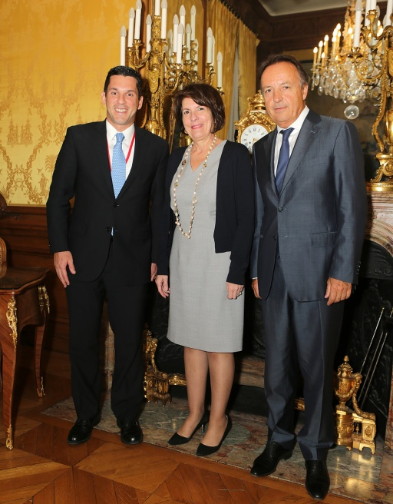
Panamá solicita a Francia trabajar en igualdad de condiciones
Miércoles, 18 de mayo 2016.

El Vicecanciller Luis Miguel Hincapié se reunió hoy con el Enviado Especial del Presidente François Hollande, para América Latina y el Caribe, Jean-Pierre Bel. Durante el encuentro realizado en la capital francesa, el diplomático panameño recalcó a Bel la importancia de trabajar en igualdad de condiciones para resolver las diferencias entre ambos países por la vía diplomática y avanzar en la agenda bilateral y en una efectiva cooperación en materia fiscal, sin la presión que genera ser parte de una lista discriminatoria.
Hincapié compartió que Panamá ha dado importantes pasos para la reforma de su marco legal y para robustecer su centro de servicios y blindarlo contra las actividades ilícitas en materia fiscal y financiera. De la misma forma, comunicó que el país está fortaleciendo sus capacidades para cumplir con los acuerdos existentes entre ambos países.
“Panamá está en plena disposición de continuar trabajando para hacer cada vez más efectiva la cooperación con la comunidad internacional en materia de transparencia fiscal, y de continuar negociando acuerdos en este sentido, pero no creemos que sea positivo que representantes de países amigos como Francia insistan en desconocer esta disposición y los avances que hemos alcanzado, tomando en cuenta todos los aspectos que abarca la relación bilateral”, puntualizó Hincapié.
En esta línea, recalcó la importancia de las inversiones francesas en Panamá y el gran interés que existe por parte de empresarios en Francia por continuar esta relación, lo que fue evidenciado durante la visita a Francia por parte de la Vicepresidenta y Canciller, Isabel de Saint Malo de Alvarado, en octubre pasado.
“En la visita de la Vicepresidenta a Francia con el entonces Canciller Laurent Fabius, se acordó progresar en una nutrida agenda bilateral en beneficio de ambos países, incluyendo la cooperación en materia fiscal, lo que se dificultaría si estamos en una lista de estados no cooperadores en materia fiscal”, agregó Hincapié.

Panamá y la India analizan propuesta de un convenio de intercambio de información
Miércoles, 18 de mayo 2016.
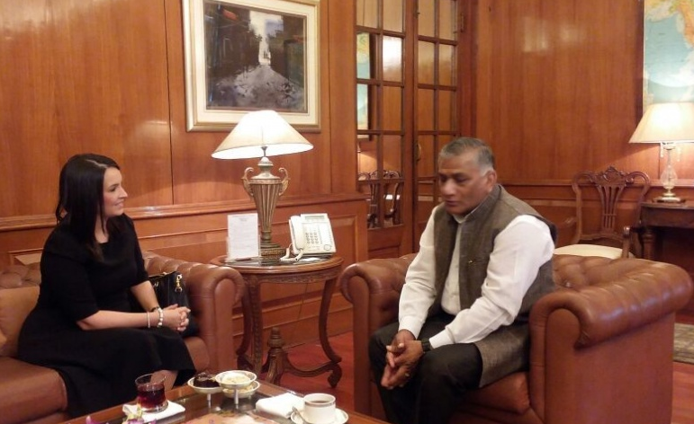
Como cierre de su misión oficial en la India, la Viceministra de Asuntos Multilaterales y Cooperación Internacional, María Luisa Navarro sostuvo un encuentro bilateral con el Ministro de Estado de Asuntos Exteriores de la India, Vijay Kumar Singh, en donde acordaron darle seguimiento y finalizar la propuesta de un convenio para el intercambio de información entre los gobiernos de Panamá y la India. A su vez, la Viceministra Navarro se refirió a la importancia de fortalecer la cooperación entre ambos países aprovechando los acuerdos que ya están siendo negociados de forma bilateral, como el de servicios aéreos y el asuntos marítimos.
Ambos diplomáticos acordaron celebrar la I Primera Reunión del Mecanismo de Consultas Políticas en el segundo semestre del 2016 en algunos de los dos países, y coincidieron en los beneficios que ha generado el Mecanismo de Diálogo Político y Cooperación SICA-India, por lo cual se comprometieron a fortalecer el diálogo en dicha herramienta.
En cuanto a la propuesta del Acuerdo Constitutivo del Centro Internacional para la Implementación de la Reducción de Emisiones por Deforestación y Degradación (ICIREDD) y la iniciativa Alianza Solar liderado por India en la COP21, la Viceministra y el Ministro Singh acordaron intercambiar apoyos para dichas iniciativas.
Con respecto al Centro de Tecnologías de Información Inadeh-India, la Viceministra y el Ministro Singh acordaron evaluar la posibilidad de expandir e incluir en el programa cursos previos de inglés para panameños.
La Viceministra aprovechó la ocasión para reiterarle al Ministro la invitación del Presidente de la República Juan Carlos Varela para que su homólogo de la India participe en la inauguración del Canal ampliado, prevista para el domingo 26 de junio próximo.
La Misión oficial que continúa en Jordania y en Turquía culmina el próximo 24 de mayo.

Gobierno continúa reformas para incrementar la transparencia consular y la competitividad del país
Miércoles, 18 de mayo 2016.

En el marco del Proyecto de Modernización y Transparencia Consular que inició el Gobierno de la República de Panamá hace dos años, el Consejo de Gabinete aprobó hoy modificaciones al Decreto de Gabinete N°75 del 11 de julio de 1990, “por el cual se autoriza el establecimiento y pago de honorarios consulares por razón de los servicios prestados”.
Con este ajuste, los cónsules remitirán la totalidad de los ingresos generados por trámites o servicios no-marítimos (hechos vitales, visas, servicios notariales, entre otros), sino solo en lo que respecta a los servicios prestados en concepto de marina mercante. Esta modificación garantiza mayor transparencia y se traduce en mayores ingresos al Tesoro Nacional.
Sobre este tema, el presidente, Juan Carlos Varela solicitó que todas las embajadas y consulados de Panamá publiquen en las oficinas las tarifas de todos los trámites que se ofrecen.
Por otra parte, los ministros avalaron la tarifa única para visas estampadas de ingreso a Panamá, establecida en 50 balboas más 10 balboas por tasa del Código Fiscal. El establecimiento de esta nueva y única tarifa para visas estampadas, no sólo asegurará una mayor transparencia en la gestión consular, sino que fortalecerá el intercambio comercial y turístico.
Esta tarifa fue definida luego de los análisis realizados por parte de los equipos técnicos del Ministerio de Relaciones Exteriores, el Servicio Nacional de Migración, el Consejo de Seguridad Nacional, el Ministerio de Seguridad Pública, y el Ministerio de la Presidencia.
El Proyecto de Modernización y Transparencia Consular está reformando el funcionamiento de los consulados, para asegurar la transparencia en la operación del sistema consular y lograr que Panamá alcance todo su potencial en el sector marítimo.
Desarrollo de los Afro panameños
Por otra parte, el Consejo autorizó al ministro de Desarrollo Social, Alcibiades Vásquez proponer, ante la Asamblea Nacional, el Proyecto de Ley N. °024-16, que crea la Secretaría Nacional para el Desarrollo de los Afros panameños.
Este ente será encargado de velar por el cumplimiento, la protección, garantizar el pleno disfrute en condiciones de equidad, justicia social, igualdad de oportunidades y la participación de todos y todas y la realización de todos los Derechos Humanos y libertades fundamentales de los Afro Descendientes, como se reconoce en la Declaración Universal de los Derechos Humanos, así como la eliminación de toda discriminación racial.

La OCDE prestará a Panamá asistencia técnica en la implementación del intercambio automático de información
Martes, 17 mayo 2016.
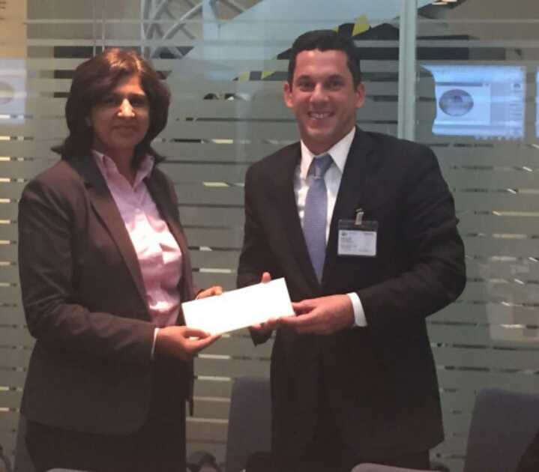
Un equipo panameño liderado por el Vicecanciller Luis Miguel Hincapié, se reunió hoy con representantes de la Organización para la Cooperación y el Desarrollo Económicos (OCDE), en París, para dar seguimiento a la agenda de trabajo ente ambas partes, incluyendo el reciente compromiso del Gobierno de Panamá de implementar el Estándar de Reporte Común (CRS por sus siglas en inglés), a partir del 2018.
Durante el encuentro, se manifestó el compromiso de que miembros del Foro Global de la OCDE prestarán a Panamá toda la asistencia técnica necesaria para la implementación de las nuevas legislaciones y sistemas tecnológicos que el intercambio automático de información requerirá.
Además, los equipos revisaron los elementos relacionados al intercambio automático de información bajo estos estándares, reiterando el compromiso y capacidad de Panamá de implementarlo a partir de 2018. Asimismo, se conversó sobre la evaluación en curso de Panamá con relación a la fase II del proceso de revisión paritaria del Foro Global, luego de la visita de representantes de la OCDE a Panamá en el mes de marzo. Por último, se conversó sobre la iniciativa para la Erosión de Base Impositiva y Traslado de Utilidades (BEPS por sus siglas en inglés) que es otro de los mecanismos que están siendo implementados a nivel internacional en materia fiscal, impulsados por esta organización.
“Creemos que fue una reunión productiva y que ha servido de base para crear una mecánica de diálogo abierto entre la República de Panamá y la OCDE”, manifestó el Vicecanciller Luis Miguel Hincapié, quien además entregó la carta que oficializa la adhesión de Panamá al intercambio de información automática bajo el mecanismo CRS a partir del 2018.
Como parte de su visita a Francia, el Vicecanciller Hincapié se reunirá mañana, miércoles 18 de mayo, con Jean-Pierre Bel, Enviado Especial para América Latina y el Caribe del Excelentísimo Señor Presidente François Hollande, para conversar sobre la agenda bilateral de Panamá y Francia, especialmente los avances en materia de cooperación fiscal.

Presidente Varela instala Comité Independiente que evaluará prácticas del sistema financiero de Panamá
Viernes, 29 de abril 2016.

El presidente de la República Juan Carlos Varela instaló hoy el Comité Independiente de Expertos Nacionales e Internacionales anunciado en su Mensaje la Nación del pasado 6 de abril de 2016.
El Comité evaluará las prácticas vigentes del centro de servicios financieros panameño y propondrá medidas que deberá compartir con otros países para fortalecer la transparencia de los sistemas financieros y legales, a fin de que el país lidere los esfuerzos de la comunidad internacional para construir una nueva arquitectura financiera global.
El grupo lo integran renombradas figuras: Joseph Stiglitz (Estados Unidos), premio Nobel de Economía; Mark Pieth (Suiza), profesor de Derecho Criminal y Criminología de la Universidad de Basilea; Roberto Artavia (Costa Rica), quien fue rector de la Escuela de Negocios INCAE Business School; Gisela Álvarez de Porras, exdirectora General de Ingresos y exministra de Comercio e Industrias; Alberto Alemán Zubieta, exadministrador del Canal de Panamá y presidente de ABCO Global Inc.; Domingo Latorraca, socio-director de Deloitte, y Nicolás Ardito Barletta, ex presidente de la República y director del Centro Nacional para el Desarrollo de la Competitividad.
Sobre el Comité
Entre las responsabilidades de este Comité están: asistir a Panamá en sus políticas contra la evasión fiscal internacional y fortalecer a Panamá como centro financiero global con las mejores prácticas de transparencia.
Las principales funciones serán: Revisar marco legal actual, incluyendo políticas, leyes y tratados internacionales; Evaluar efectividad de recientes reformas; Identificar vulnerabilidades de la plataforma de servicios internacionales de Panamá, entre otros.
Los expertos se reunirán al menos una vez al mes, en persona o a través de medios electrónicos; los miembros no recibirán remuneración económica, pero sus gastos serán cubiertos por el Gobierno de la República de Panamá.
La instalación del citado comité se une al anuncio de negociaciones para el establecimiento de Acuerdos de Intercambio de Información Bilateral con Japón, Colombia, así como la renegociación emprendida con Francia, y la firma con Estados Unidos del acuerdo intergubernamental para la aplicación de la Ley de Cumplimiento Fiscal en el Extranjero (FATCA, por sus siglas en inglés).
En favor de la transparencia: Varela
Durante el acto, el Mandatario expresó “que la instalación de este Comité la hacemos en cumplimiento a nuestro deber como país, de seguir avanzando a favor de la transparencia y el fortalecimiento de nuestra plataforma de servicios logísticos y financieros, a fin de evitar que esta pueda ser utilizada para actividades ilícitas o para fines que no representan el bien común”.
El Gobernante enumeró algunas características y condiciones que han contribuido al crecimiento económico de Panamá en los últimos años, como su posición geográfica, el respeto a la Ley y a la inversión extranjera, su economía de servicios y un Gobierno comprometido con la transparencia, por lo que ese éxito “no depende de flujos irregulares de dinero hacia nuestro sistema financiero, sino del trabajo arduo de los panameños: un pueblo noble y amante de la paz, que a pesar de ser un país pequeño en tamaño y población, ha sabido ganarse un espacio importante en el concierto de las naciones”.
“Ese camino que hemos escogido, así como nuestro firme compromiso con la transparencia de nuestro sistema financiero y la protección de nuestra plataforma de servicios internacionales no tienen marcha atrás”, afirmó.
Además, recordó que hace siete años como Vicepresidente del país y jefe de la diplomacia panameña promovió la creación de la Comisión Presidencial de Alto Nivel para la Defensa de los Servicios Internacionales Financieros (CANDSIF), a través de la cual impulsó la negociación y aprobación de un Tratado de Intercambio de Información Tributaria con Estados
Unidos, y más de 25 Tratados para evitar la doble tributación, con cláusulas de intercambio de información, y que fueron ratificados con países de la Unión Europea, América Latina y el Caribe.
Varela reafirmó que desde hace 22 meses, como Presidente de Panamá, su Administración retomó esos esfuerzos para aprobar importantes reformas legales e institucionales que permitieron sacar en tiempo récord al país de la lista gris del Grupo de Acción Financiera (GAFI).
Indicó que, de manera paralela, se mantuvieron conversaciones con la Organización para la Cooperación y el Desarrollo Económico (OCDE), “mucho antes de la reciente controversia mediática, la cual puso de manifiesto un problema global, que no es de Panamá, sino de muchos países del mundo, cuyas estructuras legales y financieras aún son vulnerables de ser utilizadas para fines que no representan el bien común”.
El Presidente de Panamá recalcó que su Gobierno tomó la decisión de iniciar conversaciones para Acuerdos Bilaterales de Intercambio de Información Tributaria que incorporen el estándar CRS de la OCDE, posición que ha sido respaldada por países del G20, como Japón y Alemania, con los que próximamente se comenzarán negociaciones.
Varela informó que, mientras se llevan a cabo esas negociaciones, su administración mantendrá la colaboración con autoridades de otro país que así lo requieran por los canales oficiales, ya sea por vía de la cooperación judicial o el intercambio de información a la luz de los acuerdos vigentes.
Por su parte, la Vicepresidenta y Ministra de Relaciones Exteriores, Isabel de Saint Malo de Alvarado explicó que el Comité funcionará de forma autónoma e independiente por un espacio de entre 6 y 8 meses.
“Esto lo harán con un apoyo técnico ofrecido por el Banco Interamericano de Desarrollo, a quienes les agradecemos una vez más la confianza depositada en el país para proyectos de esta envergadura”, destacó.
La Canciller agregó que al cabo de este término el Comité hará entrega al Gobierno de la República de Panamá sus recomendaciones. “El paso que hoy tomamos al instalar este Comité Independiente de Expertos, es un paso en la dirección correcta”, puntualizó

Panamá y Japón anuncian acuerdo para intercambio automático de información basado en el estándar promovido por la OCDE
Miércoles, 20 de abril 2016.
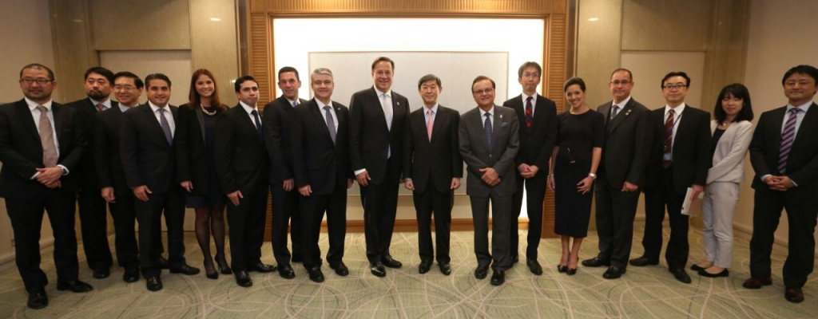
El Presidente de la República de Panamá, Juan Carlos Varela y el Primer Ministro de Japón, Shinzo Abe anunciaron hoy el inicio de negociaciones para el establecimiento de un Acuerdo Bilateral de Intercambio de Información Tributaria que incluirá la modalidad de intercambio automático basado en el estándar de la Organización para la Cooperación y el Desarrollo Económico (OCDE).

“Deseo anunciar que en el día de hoy hemos acordado con Japón avanzar las conversaciones para la negociación de un tratado bilateral de intercambio de información tributaria con el Gobierno de Japón, incorporando los parámetros del estándar de la OCDE”, informó el presidente Varela.

Esta acción, explicó, es consecuente con “lo planteado durante mi discurso ante la Asamblea General de las Naciones Unidas en septiembre pasado, cuando anuncié que Panamá avanzaría hacia el Intercambio Automático de Información Tributaria de forma bilateral”.

Previo al anuncio, el vice ministro de Relaciones Exteriores Luis Miguel Hincapié se reunió con funcionarios de la Agencia Tributaria del Gobierno de Japón para determinar la mecánica bajo la cual se desarrollarán las negociaciones entre ambas naciones.

Desde 2009, Panamá ha firmado más de 30 acuerdos bilaterales de Doble Tributación y de Intercambio de Información.Igualmente, en octubre de 2015 Panamá avanzó a la fase 2 de la revisión paritaria del Foro Global sobre Transparencia e Intercambio de Información Tributaria de la OCDE. En febrero de 2016 el Grupo de Acción Financiera (GAFI) removió a Panamá de la "lista gris" por los avances logrados por el país en tiempo récord.

Las declaraciones del Mandatario se dieron en conferencia de prensa conjunta con el Primer Ministro en el marco del acuerdo de Financiamiento de la Línea 3 del Metro.

Panamá continúa estrategia diplomática para la defensa de los intereses nacionales

Martes, 19 de abril 2017.

El Ministerio de Relaciones Exteriores convocó un encuentro de alto nivel, como parte de la estrategia diplomática para continuar con la defensa de la plataforma financiera y de servicios internacionales.

Presidido por el Ministro de la Presidencia, Álvaro Alemán, el encuentro buscaba informar a ex cancilleres, ex asesores gubernamentales y empresarios panameños, sobre los exitosos esfuerzos de Panamá para lograr la transparencia de la plataforma, así como los próximos pasos para demostrar el compromiso de continuar cooperando con la comunidad internacional en la lucha contra el uso indebido de las plataformas de servicios financieros y corporativos.

Gian Castillero, asesor gubernamental, resumió los recientes acontecimientos, así como la respuesta de Panamá ante las publicaciones de una firma de abogados, al tiempo que informó de los esfuerzos que ya ha realizado Panamá para fortalecer la transparencia y cooperación internacional, entre ellos, la robusta red de tratados bilaterales que permiten el intercambio de información con otros países, el fortalecimiento y ampliación de las normativas como “Conoce tu Cliente” para los sectores financieros y corporativos, así como las industrias no financieras vulnerables al abuso.

Sobre el compromiso de Panamá con la Transparencia Internacional
Jueves, 14 de abril 2016.

Declaración de Isabel de Saint Malo de Alvarado, Vicepresidenta y Ministra de Relaciones Exteriores de la República de Panamá
Sobre el compromiso de Panamá con la Transparencia Internacional
Como lo ha declarado el Presidente Juan Carlos Varela de manera clara e inequívoca, el camino de Panama hacia una mayor transparencia internacional es irreversible. En este sentido, estamos en disposición de apoyar activamente diálogos diplomáticos y reformas domésticas para abordar este reto global.
Asimismo como Panamá ha reiterado en múltiples ocasiones a los miembros de la OCDE, nuestro compromiso es completo e inmediato con la implementación del intercambio automático de información de forma bilateral y consistente con los objetivos del Common Reporting Standard (Normas Comunes de Reporte, en español).
Además, estamos abiertos y dispuestos a entablar a nivel internacional, un diálogo permanente con los equipos técnicos relevantes para evaluar mecanismos multilaterales específicos para implementar estos estándares.
Mientras dejamos la puerta abierta a estas discusiones sobre el mecanismo de CRS, mantenemos el compromiso con el intercambio automático de información bilateral.
______
Statement of Isabel de Saint Malo de Alvarado, Vice President and Minister of Foreign Affairs, Republic of Panama
Regarding Panama's Commitment to Financial Transparency
As President Juan Carlos Varela has stated clearly and unequivocally, Panama's path to financial transparency is irreversible. To that end, we willingly and actively support diplomatic dialogue and domestic reform to address this global challenge.
As Panama has reiterated on multiple occasions to members of the OECD, we are fully and immediately committed to the implementation of bilateral automatic exchange of information consistent with the goals of the Common Reporting Standards.
Further, we are open and willing to engage in ongoing international dialogue with relevant technical teams to evaluate the specific multilateral mechanisms needed to implement these standards.
As we leave the door open to these discussions regarding CRS mechanisms, we remain fully committed to bilateral automatic exchange of information.

Panamá combate la evasión fiscal

Jueves, 14 de abril 2016.

Contrariamente a lo sugerido por las recientes revelaciones de “Panama papers”, el país está comprometido en la lucha contra el fraude fiscal y el blanqueo de dinero, dijo su ministra de Relaciones Exteriores.

Por ISABEL DE SAINT MALO DE ALVARADO

Publicado por el periódico Le Monde el 15 de abril de 2016.

El escándalo, injustamente conocido como "Panama papers" irrumpió en la escena internacional el 3 de abril, poniendo los proyectores en los meandros de la codicia de los ricos de este mundo. Esta fuga de documentos, relativos a las sociedades "offshore" con vínculos con los ricos y famosos, sacudió al mundo con las revelaciones que muestra hasta qué punto algunos pueden ir con el fin de ocultar sus riquezas.

Como los documentos publicados hasta la fecha lo han demostrado, la evasión fiscal es un problema global de la que ninguna nación puede escapar, ni siquiera Francia. Es por ello que Panamá considera que sólo un enfoque basado en la cooperación y la diplomacia puede establecer una transparencia jurídica y financiera a nivel mundial.

Esto no quiere decir que cada país no debe desempeñar su papel. Todas las naciones - incluyendo Panamá - pueden y deben fortalecer su sistema financiero para reducir al mínimo el riesgo de desviación. Pero cuando se trata de abordar los problemas sistémicos de la evasión fiscal, que priva a los contribuyentes de $ 200 mil millones de dólares anuales, el unilateralismo no es, evidentemente, la solución correcta.

Los 11 millones de documentos contenidos en la fuga muestran que la mayoría de las sociedades creadas por el bufete de abogados de Panamá, Mossack&Fonseca se basan realmente en otros países. Panamá ocupa un mejor lugar, en la última edición del ranking anual elaborado por la ONG Tax Justice Network, que muchos países, entre ellos algunos miembros de la OCDE, con respecto a la transparencia financiera.

Esa es la razón por la cual la diplomacia y la comunicación son esenciales en esta etapa, no amenazas y sanciones. Con este fin, el Gobierno de Panamá ha abierto un diálogo productivo con las autoridades francesas, incluyendo al presidente Hollande para discutir las medidas concretas que deben adoptarse con el fin de garantizar una mejor cooperación e implementación de un Convenio fiscal bilateral Francia-Panamá más eficaz.

El presidente de Panamá, Juan Carlos Varela, ha constituido una comisión de expertos independientes para evaluar nuestro sistema financiero, identificar las mejores prácticas, y recomendar medidas específicas para fortalecer la transparencia financiera y judicial mundial. Estamos a la espera de sus conclusiones en los próximos seis meses, y vamos a comunicarlos a otros países.

Estas etapas siguen una serie de reformas en Panamá para promover una mayor transparencia financiera. Desde que asumió el cargo en 2014, el presidente Varela ha implementado nuevas regulaciones llamadas "Conoce a tu cliente" y ha establecido una sólida red de tratados fiscales para el intercambio de información legal sobre las empresas. Además, estamos comprometidos con la certificación obligatoria de la identidad de los accionistas de cada sociedad, para concluir nuevos acuerdos internacionales para compartir información, y para implementar regulaciones más estrictas para los proveedores de servicios financieros, así como para las principales empresas no financieras.

Estas reformas han sido reconocidas y validadas por la comunidad internacional, incluyendo también el Grupo Intergubernamental de Acción Financiera de blanqueo de capitales [de los cuales son miembros las principales economías mundiales], que mencionó un "progreso significativo" de Panamá en la lucha contra el lavado de capitales cuando nos retiraron de su "lista gris" durante el año. Este retiro se llevó a cabo en un tiempo récord. También hemos progresado positivamente en un examen realizado y patrocinado por el Foro Global sobre Transparencia e Intercambio de Información de la Organización para la Cooperación y el Desarrollo Económico (OCDE).

Sin embargo, los "Panama Papers" son más que un término equivocado. El caso fue difundido injustamente en los medios de comunicación como un escándalo que involucra a las estructuras de las empresas "offshore". Como centro internacional de negocios, Panamá trata a todas las sociedades de forma idéntica. La idea de que Panamá es un "paraíso fiscal" para las sociedades internacionales se debe a que sólo el ingreso generado en Panamá, independientemente de los ingresos obtenidos en el extranjero, están gravados. Sin embargo, todas las transacciones en Panamá están sujetas a impuestos bajo las leyes de las jurisdicciones pertinentes. Nuestro gobierno fortaleció las leyes mediante la imposición de nuevas regulaciones, pero estas políticas todavía pueden ser desviadas para fines ilícitos.

UNA LUCHA COLECTIVA

Panamá está decidida a adoptar todas las reformas de transparencia financiera necesarias para la satisfacción de la comunidad internacional. El gobierno de Panamá anunció su compromiso con el intercambio automático de información financiera, y hemos propuesto procedimientos que consideramos coherente con los objetivos de la comunidad internacional, incluyendo la OCDE.

Además, Panamá continuará su cooperación con Francia y otras jurisdicciones con el fin de perseguir las infracciones al código penal panameño, asi como continuará respetando los numerosos tratados internacionales que nuestros socios en todo el mundo han ratificado con la República de Panamá. También reiteramos nuestra disposición en entablar un diálogo con la OCDE y su Foro Mundial respecto a la firma de acuerdos en materia de transparencia financiera que puedan promover el desarrollo económico de nuestros países.

Aunque reconocemos que estas reformas significan poco hasta su aplicación y cumplimiento, no hay que olvidar que después de ser gobernada por una dictadura durante años, Panamá es hoy una democracia estable. A través de nuestros esfuerzos para transformar a nuestro país en un centro económico de primer lugar, más de 100 sociedades transnacionales han establecido sus sedes regionales. Esperamos que a través de nuestros esfuerzos de reforma y una mayor cooperación internacional, nuestro país será aún más atractivo para las empresas multinacionales que deseen actuar como ciudadanos globales responsables.

El Presidente Hollande, en un discurso en 2013, prometió una "lucha sin tregua" contra la delincuencia financiera. Panamá se presenta como un socio para conducir esta lucha. La evasión fiscal es un delito cometido por personas privadas y despoja tanto a los países desarrollados y los países en desarrollo de los ingresos necesarios para la salud, la educación y las infraestructuras.

La República de Panamá, siendo ella misma un país en desarrollo, rechaza permitir que dicha actividad continúe. Sin embargo, estamos conscientes de los límites de lo que podemos hacer solos. La feroz lucha por una mayor transparencia financiera global debe ser colectiva.

Panamá y Colombia reanudaron negociaciones para la cooperación entre autoridades administrativas
Miércoles, 13 de abril 2016.
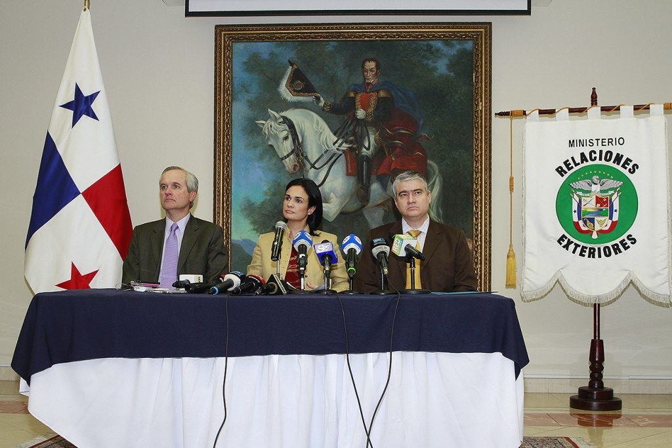
La República de Panamá reanudó hoy en Bogotá, las negociaciones con la República de Colombia para la Cooperación entre Autoridades Administrativas en materia de lavado de activos y otros temas, y para un acuerdo para evitar la doble tributación.
La delegación panameña, liderada por Farah Urrutia, Directora de Asuntos Jurídicos y Tratados de la Cancillería, buscará enfocar que las conversaciones se den en virtud del Memorando de Entendimiento firmado por las cancilleres de Panamá, Isabel de Saint Malo de Alvarado, y Colombia, María Ángela Holguín, en octubre de 2014. “Es de nuestro interés que se atiendan y satisfagan los intereses de ambas naciones”, enfatizó Urrutia.
El Memorando de Entendimiento firmado entre las diplomáticas reconoce la importancia de desarrollar mecanismos de cooperación que ayuden a fortalecer las instituciones de ambos estados y atender temas que se encuentran en la actualidad sobre la mesa en nuestra relación bilateral.
El objetivo principal es analizar, negociar y concretar un Acuerdo para Evitar la Doble Tributación, atendiendo a los intereses de cada uno de los Estados, sin desconocer el derecho soberano que le asiste a cada uno de ellos a diseñar y consagrar sus propias disposiciones tributarias y sus regímenes tributarios especiales, así como el deber que tienen de no discriminación en contra de los ciudadanos del otro Estado. Participan además como miembros de la delegación panameña Ricardo Rocha, Jefe de Tributación Internacional de la Dirección General de Ingresos y los asesores José Ramón García de Paredes, Luis Eduardo Ocando y Gian Castillero.

Gobierno anuncia integrantes de Comité Independiente para fortalecer plataforma de servicios de Panamá
Martes, 12 de abril 2016.

El Premio Nobel de Economía, Joseph Stiglitz, será uno de los expertos internacionales que co-presidirá el Comité Independiente de expertos nacionales e internaciones establecido por el Gobierno de la República de Panamá para evaluar y adoptar medidas que fortalezcan la transparencia del sistema financiero y legal del país.
Así lo anunció la Vicepresidenta y Canciller de la República Isabel de Saint Malo de Alvarado, al tiempo que también informó de la integración a este comité del Profesor de Derecho Penal y Criminología de la Universidad de Basilea, Suiza, Mark Pieth.
De Saint Malo de Alvarado explicó que este Comité Independiente estará integrado por ocho expertos, de los cuales cuatro serán nacionales y cuatro internacionales. Igualmente detalló que el mismo será co-presidido por un experto nacional y uno internacional.
Ejecutoria de Stiglitz
Stiglitz es un reconocido economista y catedrático estadounidense ganador del Nobel de Economía en el año 2001. En la actualidad es presidente de la Asociación Económica Internacional y profesor en la Universidad de Columbia.
Su trabajo ha contribuido a mejorar el desempeño económico de países en América Latina y Asia.
La labor de Stiglitz al frente del comité independiente, junto a otros expertos nacionales e internacionales, será la de evaluar las políticas vigentes de Panamá para prevenir que su centro financiero y legal sea utilizado por el crimen organizado global en prácticas como el blanqueo de capitales y el financiamiento del terrorismo.
Gestión de Pieth
Por su parte Pieth, de 1989 a 1993, fue Jefe de la Sección - delincuencia económica y organizada en la Oficina Federal de Justicia (Ministerio de Justicia y Policía). En este cargo, elaboró la legislación contra el blanqueo de dinero, el crimen organizado, el abuso de drogas, la corrupción y la confiscación de los activos.
Fue miembro del Grupo de Acción Financiera sobre el blanqueo de capitales (GAFI), y del Grupo de Acción Química de Precursores Químicos y Presidente de un grupo intergubernamental de expertos encargado por las Naciones Unidas con la determinación de la extensión del tráfico ilícito de drogas.
Desde 1990 hasta finales de 2013, Pieth presidió el Grupo de Trabajo de la Organización para la Cooperación y el Desarrollo Económicos (OCDE) sobre el soborno en las transacciones comerciales internacionales, que también participa en la Iniciativa Banca Wolfsberg AML como facilitador. En la primavera de 2004 fue nombrado por el Secretario General de la Organización de las Naciones Unidas (ONU) para el Comité de Investigación Independiente sobre el programa Petróleo por Alimentos de Irak.

El presidente de la República, Juan Carlos Varela anunció la semana pasada la integración de este comité independiente para fortalecer las acciones y la cooperación de Panamá a nivel internacional en materia de intercambio de información para la transparencia financiera.

La próxima semana el ministro de Economía y Finanzas Dulcidio De la Guardia viajará a París, Francia para reunirse con su similar en este país para eleva elevar la solicitud del Gobierno panameño para que se reconsidere la decisión de este país de incluir a Panamá en la lista de paraísos fiscales

Panamá reitera compromiso en lucha contra el uso indebido de las plataformas de servicios financieros y corporativos
Viernes, 8 de abril 2016.

El Presidente de la República, Juan Carlos Varela, sostuvo una conversación telefónica con su homólogo francés François Hollande con el propósito de expresarle personalmente el compromiso de la República de Panamá de continuar cooperando con la comunidad internacional en la lucha contra el uso indebido de las plataformas de servicios financieros y corporativos.

En este sentido, el mandatario panameño señaló los importantes avances impulsados bajo su administración para fortalecer la plataforma de servicios panameño y expresó que nuestro país tomaría las medidas necesarias para garantizar la efectiva implementación del acuerdo para evitar la doble imposición fiscal e intercambio de información vigente entre ambos países.

Ambos mandatarios coincidieron en la conveniencia de una reunión entre los Ministros de Finanzas de ambos países y sugirieron que la misma se diera en Paris en los próximos días.

En cuanto a la relación bilateral entre ambos países el Presidente Varela recalcó que debe atenderse de forma integral e hizo una invitación a continuar la discusión de los temas relevantes para ambos países mediante los canales oficiales, por conducto de la vía diplomática.

La iniciativa del Presidente Juan Carlos Varela de conversar con el presidente francés se da dentro del marco de las acciones que están siendo tomadas para fortalecer la confianza y credibilidad en la plataforma de servicios panameña y seguir liderando conjuntamente un esfuerzo global a favor de la transparencia.

Panamá plantea a Francia su posición con respecto a la plataforma financiera y de servicios
Viernes 8 de abril 2016.
La Vicepresidenta y Canciller Isabel de Saint Malo de Alvarado sostuvo el primero de una serie de encuentros que se organizarán con países miembros del Foro Global de la OCDE, según lo anunciado por el Presidente Juan Carlos Varela Rodríguez en su reciente discurso a la nación.
En esta ocasión, aprovechó la visita a Panamá de la Directora para las Américas y el Caribe del Ministerio de Relaciones Exteriores de Francia, Kareen Rispal, en el marco de la celebración de las Consultas Políticas Francia-Panamá, a quien expresó su preocupación por las recientes declaraciones de autoridades francesas sobre la posibilidad de incluir a Panamá en una lista discriminatoria en su país.
La representante del gobierno francés manifestó que reconocen los esfuerzos que Panamá ha venido realizando en esta materia y su disposición de seguir fortaleciendo los mecanismos de intercambio de información entre ambos países. En esta misma dirección, manifestó su complacencia de que las autoridades fiscales de ambos países han tomado contacto directo, en el marco de la ejecución del tratado de doble tributación.
Asimismo, compartió con la diplomática las acciones que Panamá ha implementado para fortalecer la transparencia de su plataforma financiera y de servicios, tales como la implementación de los cambios a las normas para inmovilizar las acciones al portador de las sociedades anónimas; la exclusión del país de la lista gris del GAFI; y la aprobación para pasar a las Fase II del proceso de revisión paritaria del Foro Global de la OCDE, con lo cual, la comunidad internacional validó que nuestro marco legal cumple con los estándares internacionales.
La Vicepresidenta y Canciller también dijo que el compromiso de la actual Administración es coherente con el esfuerzo global por la transparencia, y agregó que Panamá maneja seria y responsablemente sus servicios legales y financieros. "Panamá cuenta con uno de los centros financieros más importantes del mundo, y que a través del esfuerzo de todo un país se ha logrado cumplir con los más altos niveles de transparencia, superando normativas de incluso las grandes potencias", agregó.
Cerró este encuentro bilateral con Francia, afirmando que Panamá tiene la economía más pujante de América Latina y que no se va a permitir que se desprestigie al país por unas publicaciones que ponen en manifiesto el actuar de una empresa mas no de un país y reiteró la próxima instalación de un comité de expertos nacionales e internacionales de reconocida experiencia, para que evalúe nuestras prácticas vigentes y proponga la adopción de medidas que compartiremos con otros países del mundo para fortalecer la transparencia de los sistemas financieros y legales.

Comisión Presidencial analiza retos de la plataforma de servicios panameña con CANDSIF
Jueves, 7 de abril 2016.

El Presidente de la República, Juan Carlos Varela Rodríguez, condujo una reunión extraordinaria de los miembros de la Comisión Presidencial de Alto Nivel para la Defensa de los Servicios Internacionales Financieros (CANDSIF), para analizar los retos de la plataforma financiera y de servicios internacionales frente a los últimos acontecimientos que se han desarrollado a nivel internacional.
El Mandatario junto la Vicepresidenta y Canciller de la República Isabel de Saint Malo de Alvarado; el ministro de la Presidencia Álvaro Alemán; el vicecanciller Luis Miguel Hincapié; el viceministro de Economía Iván Zarak; el Viceministro de Comercio Exterior Néstor González, conversó con los integrantes de la CANDSIF sobre las alternativas para atender los retos que enfrenta la plataforma de servicios panameña, teniendo en cuenta los requerimientos internacionales, pero sin desatender los intereses del país.

En el encuentro, el Mandatario llamó a una unión entre el sector público y privado, a lo que los representantes de la Cámara de Comercio, Industrias y Agricultura de Panamá, el Colegio Nacional de Abogados de Panamá, la Asociación de Abogados Internacionales y la Asociación Bancaria de Panamá, la Superintendencia del Mercado de Valores, la Superintendencia de Bancos y la Superintendencia de Seguros y Reaseguros, manifestaron su total apoyo a la iniciativa y a las acciones implementadas por el Gobierno en beneficio del país.

El Presidente Varela sugirió que en los próximos días se sostengan reuniones con los miembros de las juntas directivas de cada uno de los gremios del sector privado que integran CANDSIF, e incluso, con la totalidad de la membrecía de la Asociación Bancaria Nacional de Panamá.

La CANDSIF está conformada por representantes del sector público y privado, y constituye un espacio de discusión para el desarrollo de una política de país que recomiende adecuaciones que deben hacerse al sistema en materia de servicios financieros e internacionales y salvaguardar así los intereses nacionales.

Panamá reafirma transparencia fiscal al ser retirada de lista discriminatoria del Paraguay
Jueves, 17 de marzo 2016.

El Ministerio de Relaciones Exteriores anuncia que la República del Paraguay ha excluido a Panamá del listado de Países y Regímenes de Baja o Nula Tributación, en la cual había sido incluido en el 2014.

Según el decreto publicado por el país suramericano, las autoridades de Paraguay han reconocido el esfuerzo y compromiso de la República de Panamá con la transparencia de su sistema financiero, empresarial y comercial; y, tras haber sido excluido de la “Lista Gris” del GAFI, Paraguay retira a Panamá de la Nómina de los países considerados de baja o nula tributación.

La Vicepresidenta y Ministra de Relaciones Exteriores, Isabel de Saint Malo de Alvarado, su complacencia por la decisión de Paraguay, “país con el que siempre hemos mantenido una positiva relación bilateral, que no era cónsona con nuestra inclusión en un listado de esa índole. Estamos seguros que esto permitirá una dinamización de nuestras relaciones económicas y comerciales, en beneficio de ambas naciones”, agregó.

Panamá reitera su compromiso con la continua modernización y actualización de la plataforma financiera y de servicios, mediante el fortalecimiento de nuestra legislación y la colaboración con la comunidad financiera internacional para lograr un desarrollo económico optimo del país y mantener la defensa del prestigio internacional

